РОССИЙСКАЯ АКАДЕМИЯ НАУК ИНСТИТУТ ИСТОРИИ МАТЕРИАЛЬНОЙ КУЛЬТУРЫ АКАДЕМИЯ НАУК РЕСПУБЛИКИ БАШКОРТОСТАН ИНСТИТУТ ИСТОРИИ, ЯЗЫКА И ЛИТЕРАТУРЫ УНЦ
КОМИТЕТ РБ ПО НАУКЕ, ВЫСШЕМУ И СРЕДНЕМУ ПРОФЕССИОНАЛЬНОМУ ОБРАЗОВАНИЮ МИНИСТЕРСТВО ПО ЧРЕЗВЫЧАЙНЫМ СИТУАЦИЯМ ИЭКОЛОГИЧЕСКОЙ БЕЗОПАСНОСТИ РБ
НПЦ ПО ОХРАНЕ И ИСПОЛЬЗОВАНИЮ ПАМЯТНИКОВ МК РБ ВОСТОЧНЫЙ ИНСТИТУТ ЭКОНОМИКИ, ГУМАНИТАРНЫХ НАУК, УПРАВЛЕНИЯ И ПРАВА
ГОСУДАРСТВЕННЫЙ ПРИРОДНЫЙ ЗАПОВЕДНИК "ШУЛЬГАН-ТАШ"

ПЕЩЕРНЫЙ ПАЛЕОЛИТ УРАЛА

Материалы Международной Конференции
9 сентября —15 сентября 1997 года

Уфа 1997

УДК: 903.27: 902.32: 903.4: 904 (063)
ББК: 63.4 (2)
П - 31

Пещерный палеолит Урала: Материалы Международной конференции (г. Уфа, 9-15 сентября 1997 г.). – Уфа: Принт, 1997. – 140 с.

The Cave Palaeolithics of the Urals: Proceedings of the International Conference (Ufa, 9-15 september 1997). – Ufa: Print, 1997. – 140 p.

Сборник содержит материалы Международной конференции «Пещерный палеолита Урала», г. Уфа, 9-15 сентября 1997 г., посвященной обсуждению проблемам изучения и сохранения палеолитических памятников на территории Урала, а также культовых и изобразительных памятников Евразии. Большое внимание уделено всестороннему изучению святилища в пещере Шульган-Таш (Каповой).
Издание предназначено археологам, этнологам, культурологам, преподавателям вузов и всем интересующимся древней историей.

Ответственный редактор:
В.Г.Котов

©Институт истории, языка и литературы
Уфимского научного центра РАН
©Авторы статей
©Ш.В.Нафиков, перевод текстов

ОРГКОМИТЕТ

Председатель:
Р.И. НИГМАТУЛЛИН
Сопредседатели: Р.А. ЯКШИБАЕВ
Р.З. ХАМИТОВ Заместители председателя: З.Г. УРАКСИН В.М.МАССОН Г. БОСИНСКИЙ Г.
Члены оргкомитета: О.И.БОЙКО
В.И.ИВАНОВ М.Н. КОСАРЕВ
В.Г. КОТОВ
М.Ф. ОБЫДЕННОВ
А.Х. ПШЕНИЧНЮК В.Е. ЩЕЛИНСКИЙ
- академик РАН, президент АН РБ, председатель Президиума Научного Центра РАН, профессор.
- председатель комитета РБ по науке,
высшему и среднему профессиональному
образованию.
- министр по Чрезвыч. ситуациям и экологии, безопасности РБ.

- академик АН РБ, директор ИИЯЛ УНЦ
РАН, профессор.
- академик АН Туркменистана, директор
ИИМК РАН, профессор.
- профессор Института первобытной и
ранней истории Кельского Университета
(Германия).

- директор НПЦ по охране и использованию памятников истории и культуры МК
РБ.
- ведущий научный сотрудник ИИЯЛ
УНЦ РАН, д. и. н., профессор
- директор Государственного природного
заповедника "Шульган-Таш".
- научный сотрудник ИИЯЛ УНЦ РАН.
- проректор по учебной работе ВЭГУ,
д.и.н., профессор.
- заведующий Отделом археологии ИИЯЛ
УНЦ РАН, к. и. н.
- ведущий научный сотрудник ИИМК
РАН, д. и. н.

Содержание:
Предисловие.
Памятники природы и культуры как национальное достояние.
1. Пещерные памятники и палеолит Урала:

В.М.МАССОН (Санкт-Петербург). Функции пещер в палеолитическую эпоху: от естественного убежища к центру интеллектуальной деятельности. В.Е. ЩЕЛИНСКИЙ (Санкт-Петербург). Загадочный палеолит Урала.
Т.И. ЩЕРБАКОВА. (Санкт-Петербург). Малоизвестные пещерные комплексы Урала и вопросы археологической систематики.
А.А. СИНИЦЫН (Санкт-Петербург). Проблема аналогий и культурной атрибуции стоянки Талицкого.
Г.П. ГРИГОРЬЕВ (Санкт-Петербург). Относится ли стоянка Талицкого к сибирскому палеолиту?
Л.Г. МАЦКЕВЫЙ (Украина). Пещерные памятники эпохи палеолита запада Украины.
П. Изучение пещерных памятников Урала:
Ю.Б. СЕРИКОВ (г. Нижний Тагил). Палеолитические пещеры реки Чу-совой и проблема первоначального заселения Среднего Зауралья.
В.Н.ШИРОКОВ, П.А. КОСИНЦЕВ (Екатеринбург). Обзор использования пещер Урала в палеолите.
В.Е. ЩЕЛИНСКИЙ (Санкт-Петербург). Палеогеографическая Среда и археологический комплекс верхнепалеолитического святилища пещеры Шульган-Таш (Каповой).
В.И. ЮРИН (Челябинск). О перспективности изучения пещер Южного
Урала. .
В.Г. КОТОВ (Уфа). Следы культа пещерного медведя на Южном Урале по данным пещеры Заповедная.
П.Е. НЕХОРОШЕВ (Санкт-Петербург). Каменная индустрия пещерной стоянки Кульюрт-Тамак (Южный Урал).
Е.Ю.ГИРЯ, П.Е. НЕХОРОШЕВ (Санкт-Петербург). Уникальное каменное орудие из пещеры Кульюрт-Тамак (Южный Урал).
III. Палеолитическое искусство и его интерпретация:
З.А. АБРАМОВА (Санкт-Петербург). Пещера Шульган-Таш (Капова) - палеолитическое святилище мирового значения.
М. ЛОРБЛАНШЕ (Франция). Размышления о происхождении искусства.
А.Д. СТОЛЯР (Санкт-Петербург). Об историческом значении искусства
верхнего палеолита. .
Т.Н. ДМИТРИЕВА. (Санкт-Петербург). Пещера как целостность (к проблеме интерпретации палеолитической пещерной живописи).
А.К. ФИЛИППОВ (Санкт-Петербург). Некоторые основополагающие проблемы изучения палеолитического наскального искусства.
А.К. ФИЛИППОВ (Санкт-Петербург). Мифологические фрагменты искусства палеолита.
В.Г. КОТОВ (УфаУ Пещерное святилище Шульган-Таш и мифология Южного Урапа. ..
Ж. КЛОТТ (Франция). Грот Шове и доисторическое искусство.
Н.Д. ПРАСЛОВ (Санкт-Петербург). Краски в палеолитическом искусстве.
Г. БОСИНСКИИ (Германия). Женские изображения геннерсдорфского типа в пещерном искусстве.
X. АЛЬТУНА (Испания). Пещера Экайн в Кантабрийском регионе (Резюме).
А.А. СИНИЦЫН (Санкт-Петербург). Раскрашенные плитки стоянки Талицкого.
В. ПОЙКАЛАЙНЕН (Эстония). Новооткрытые петроглифы Лебединого Носа на берегу Онежского озера.
Т. ЭРНИТС, Э. ЭРНИТС (Эстония). Исследование объектов наскального творчества в Эстонии и Карелии.
В.Я. ШУМКИН (Санкт-Петербург). Монументальное искусство Восточной Лапландии.
A.M. СУЛЕЙМАНОВ (Уфа). Настенные рисунки пещеры Щульган-Таш как изначальное бытовых сказок.
IV. Мультидисциплинарные исследования. Пещеры как объект культурного и экологического наследия:
Ю.С. СВЕЖЕНЦЕВ, Т.И.ЩЕРБАКОВА (Санкт-Петербург). Радиоуглеродные даты палеолитических памятников Урала.
СМ. БАРАНОВ (Челябинск). Пещеры Челябинской области: история и перспективы спелеологического и археологического изучения.
СМ. БАРАНОВ (Челябинск). Выявление, охрана и пути использования спелеологических раритетов.
А.И. СМИРНОВ, Ю.В. СОКОЛОВ (Уфа). Пещеры Башкортостана: степень изученности и состояние охраны.
М.Н. ШАЛАШОВ (Уфа). Археоастрономические исследования пешеры Шульган-Таш (Каповой).
А.ВТЛОСКУТОВ, И.А. ЛОСКУТОВА (заповедник "Шульган-тащ) Экскурсии в пещеру Шульган-Таш (Каповая) - история и современное состояние.
И.А.ЛОСКУТОВА. Н.Н.ФИРСОВ (заповедник "Шульган-тапП. Плесневые грибы пещеры Шульган-таш (Каповой4) и их связь с экскурсионной
нагрузкой.
Ю.СЛЯХНИЦКИЙ, Е.П. МЕЛЬНИКОВА. СБ. ЦШГОРРП СГянкт-Петербург). Результаты экспертной оценки состояния палеолитической живописи пещеры Шульган-Таш (Каповой) и перспективы реставрационных работ.
Ю.С. ЛЯХНИЦКИЙ (Санкт-Петербург). Эскизный проект, обустройства . ближней части пещеры Шульган-Таш (Каповой) для ее экскурсионного
использования.
И.Е. КУЗЬМИНА, Н.И. АБРАМСОН (Санкт-Петербург). Остатки млекопитающих из Каповой пещеры на Южном Урале.
Н.Г. СМИРНОВ (Екатеринбург). Изучение остатков мелких млекопитающих позднего кайнозоя в междисциплинарных спелеологических работах на Урале.
Р.М. САТАЕВ (Уфа). Стратиграфия рыхлых отложений и фауна крупных млекопитающих пещеры Заповедная.
И.М. НУРМУХАМЕТОВ (Уфа). Остатки рыб из пещер Заповедная и
Атыш 2.
А.Г. ЯКОВЛЕВ (Уфа). Мелкие млекопитающие из позднеплейстоцено-вых и голоценовых пещерных местонахождений западного склона Южного
Урала.
С.А. КУЗЬМИНА (Санкт-Петербург). Позднепалеолитическая стоянка Смеловская 2 на Южном Урале.
С.А.КУЛАКОВ, Л.А. ПЛОТКИН (Санкт-Петербург, Адлер). О возможности музеефикации Ахштырской пещерной стоянки на Черноморском побережье Кавказа.
Contents: Preface:
Natural and cultural parks as a national property.
I. Caves and the Palaeolithic of the Urals:
V.M.MASSON (Saint-Petersburg). Functional loadings of caves in the Palaeolithic epoch: from natural rock-shelters to the centres of the intellectual activity.
V.E.SCELINSKI (Saint-Petersburg). Mysterous Palaeolithic of the Urals.
T.I.SCERBAKOVA (Saint-Petersburg). Little-known cave sites of the Urals region and problems of the archaelogical taxonomy.
A.A.SINITSYN (Saint-Petersburg). The problem.of the archaeological analogies and of the cultural attribution of the Talitski site.
G.P.GRIGOR'EV (Saint-Petersburg). Is the site of Talizki of Siberian Palaeolithic attribution?
L.G.MATSKEVYI (Lvov). Cave-sites of the Palaeolithic epoch in the Western Ukrain.
Il.Cave-site Studies of the Urals:
Yu.B.SERIKOV (Nizhniy Tagil). Paleolithic caves of the Chusovaya River and the problem of initial settling of the Middle Trans-Urals.
V.N.SHIROKOV, P.A.KOSINTSEV (Ekaterinburg). Observation on the use of the Urals caves in the Palaeolithic age.
V.E.SCELINSKI (Saint-Petersburg). Palaeogeographic context and archaeological assemblage of the Shul'gan-Tash (Kapova) cave.
V.G.KOTOV (Ufa). Vestiges of the cave Bear cult in the South Urals. The cave Zapovednaya perspectives.
P.E.NEHOROSHEV (Saint-Petersburg). Lithic assemblage of the Koul'yourt-Tamak cave site (South-Ural).
E.Yu.GIRIA, P.E.NEHOROSHEV (Saint-Petersburg). The exceptional stone tool from the KouFyuourt-Tamak cave (South Ural).
III. Palaeolithic Art and its Interpretation:
Z.A.ABRAMOVA (Saint-Petersburg). Shul'gan-Tash (Kapova) cave — the Palaeolithic sanctuary of the World significance.
M.LORBLANCHET (France). Reflection on the art's origine.
A.STOLJAR (Saint-Petersburg). On the historical significance of the Upper Palaeolithic art.
T.N.DMITRIEVA (Saint-Petersburg). The cave as a complex (to the interpretation of the Palaeolithic cave art).
A. K. FILIPPOV (Saint-Petersburg). Some key issues in the study of the Paleolithic rock painted art.
A. K. FILIPPOV (Saint-Petersburg). The Paleolithic art's mythological fragments.
V.G.KOTOV (Ufa). The Shulgan-Tash cave sanctuary and the mythology of the Southern Urals.
J.CLOTTES (France). Grotte Chauve and the Prehistoric art.
N.D.PRASLOV (Saint-Petersburg). Pigments in the Palaeolithic art.
G.BOSFNSKI (Germany). Feminine images of the Gonnersdorf type in the cave art.
J.ALTUNA (Spain). The cave Ecaine in the Cantabria region.
A.A.SIN1TSIN (Saint-Petersburg). Painted slabs of the Talitzki site.
V.POJKALAJNEN (Estonia). New rock carvings of the Swan point on Lake Onega.
T.ERNITS, E.ERN1TS (Estonia). Searching for rock Art objects in Estonia and Karelia.
V.J.SHUMKIN (Saint-Petersburg). The immobile art of the Est Lapland.
A.M.SOLAIMANOV (Ufa). The wall images of the Shulgan-Tash cave as the germ of common fairy tales.
IV. Interdisciplinary Studies. Caves as an Object of the Cultural and Arhaeological Heritage:
Yu.S.SVEZHENTSEV, T.I.SCERBAKOVA (Saint-Petersburg). Radiometric dates of the Palaeolithic sites of the Urals.
S.M.BARANOV (Chelyabinsk). The caves of Chelyabinsk Area: the history and the perspectives of speleological and archaeological studies.
S.M.BARANOV (Chelyabinsk). Identification, conservation and possible kinds of exploitation of speleological fossils from the cave sites.
A.I.SMIRNOV, Yu.V.SOKOLOV (Ufa). The caves of Bashkortostan: the state of the art and their protection issues.
M.N.SHALASHOV (Ufa). Archaeoastronomic studies of the Shul'gan-Tash (Kapova) cave.
A.V.LOSKUTOV, l.A.LOSKUTOVA ("The Shulgan-tash" nature reserve). Visiting the Shulgan Tash cave on an excursion -. history and nowadays.
I. A. LOSKUTOVA, N. N. FIRSOV ("The Shulgan-tash" nature reserve). The fungi of the Peneccilium genus from the Shulgan-Tash cave and their' connection with the human visitors' load.
R.M. NURMOKHAMETOV (Ufa). The fish fossil remains from the Zapovednaya and Atysh 2 caves.
A. G. YAKOVLEV (Ufa). The small mammals from late Pleistocene and Holocene cave sites from the Western Urals slopes.
N. G. SMIRNOV (Ekaterinburg). The analysis of small mammals of the late Cainozoi epoch on the base of interdisciplinary speleological studies of the Urals.
R.M. SATAEV (Ufa). The sequences of the sediments and the great mammals fauna from the Zapovednaya cave.
Yu. S.LIAHNITSKU, E. P. MEL'NIKOVA, С. В. SCHIGORETZ (Saint-Petersburg). The outcomes of the examination of the state of Palaeolithic pigments from the Shul'gan cave (Kapova) and the conservation perspectives.
S. A. KUZ'MINA (Saint-Petersburg). The Upper Palaeolithic site Smielovskaya 2 in the South Urals..
I. E. KUZ'MINA, N, I, ABRAMSON (Saint-Peterburg). Remains of the mammals from the Kapova cave in the South Urals.
Yu. S. LIAHNITSKIJ (Saint-Peterburg). Preliminary reconstruction project of the entrance part of the Shul'gan-Tash (Kapova) cave for its expositional representation.
S. A. KULAKOV, L. A. PLOTKIN (Saint-Petersburg, Adler). On the possibility of making an exposition at cave site Ahshtyrskaya on the Black sea littoral zone.

Хочется надеяться, что международная конференция, посвященная древним пещерам Урала, будет способствовать и утверждению ценности наших памятников как объектов мировой значимости, и дальнейшей научной и практической деятельности по их изучению и сохранению, пропаганде их значения перед общественностью всего мира.
Желаю участникам международной научной конференции "Пещерный палеолит Урала" успехов в этом благородном деле.

Предисловие
ПАМЯТНИКИ ПРИРОДЫ И КУЛЬТУРЫ КАК НАЦИОНАЛЬНОЕ ДОСТОЯНИЕ
Республика Башкортостан обладает исключительными природными богатствами, замечательным культурным наследием, историческими традициями, живущих здесь народов и их предков. Укрепляющиеся тысячелетиями евразийские связи способствовали формированию здесь своеобразной системы ценностей мировой культуры. Достаточно вспомнить великолепную культуру ранних кочевников, создавших шедевры художественных изделий, обнаруженных при раскопках курганов знати.
Известно, что истоки многих традиций уходят в глубокую древность - в эпоху каменного века. Территория Башкортостана богата в этом отношении невостребованными сокровищами. Это, в частности, пещеры, служившие местом обитания общин древних охотников и являющиеся вместе с тем выразительными свидетельствовами богатства природного разнообразия нашего края. Ученые считают, что на Урале и в Приуралъе уже известно свыше 2000 гротов и пещер, которые еще далеко не все исследованы должным образом. В связи с этим перед нами стоит очень ответственная глобальная задача: всесторонне изучить и рачительно использовать их в интересах всего человечества.
На нашем поколении лежит ответственность и за бережное сохранение для потомков уникальных уголков природы, в среде которой веками складывался менталитет башкир и других народов Урала. К их числу принадлежит и сокровищница мировой культуры - святилище каменного века пещера Шульган-Таш с уникальной живописью эпохи палеолита, воспроизводящей мир живой природы ушедших эпох -некогда обитавших здесь мамонтов, носорогов и других животных. Нашими учеными и специалистами проведены целенаправленные исследования этого памятника, составляются эскизные проекты благоустройства и использования как объекта туризма. Но во многом мы только в начале пути.
Президент
Республики Башкортостан М. Рахимов
I. Пещерные памятники и палеолит Урала:
В.М. Массон
ФУНКЦИИ ПЕЩЕР В ПАЛЕОЛИТИЧЕСКУЮ ЭПОХУ: ОТ ЕСТЕСТВЕННОГО УБЕЖИЦА К ЦЕНТРУ ИНТЕЛЛЕКТУАЛЬНОЙ
ДЕЯТЕЛЬНОСТИ
- Пещеры как естественные укрытия достаточно широко использовались в мире живой природы. Зачастую они служили логовами для
хищных зверей, ведущих не стадный образ жизни. По приверженности
к подобным местам обитания зоологи дают наименования отдельным
видам как, например, пещерный лев или пещерный медведь. Человек
сравнительно рано также начал использовать эти естественные укрытия. Обычно для длительного стационарного проживания выбирались
крупные, открытые, неглубокие пещеры, обращенные на юг, что
защищало от северных холодных ветров. В глубине галерейных пещер
мрак и сырость, отсутствие выхода для дыма костров делало эти
участки куда менее комфортными.
- По крайней мере, с раннего ашеля древние охотники широко
осваивают пещерные укрытия. Это хорошо видно по материалам
Восточного Средиземноморья, где удобные для палеолитических
стойбищ пещеры и гроты становились местами длительного обитания.
Такова, например, пещера Зуттиех в верхней Галилее, имевшая размеры 20 х12 метров при глубине в 15 метров и высоте в 10 метров. Знаменитая пещера Ябруд в Сирии при ширине в 20 метров имеет высоту
и глубину 8 метров. Благоприятная природная ситуация способствовала длительному обживанию здесь выделяется на протяжении 11,3м двадцать два слоя, позволяющих детально изучать как эволюцию
каменных индустрии, так и смену традиций. Весьма рано начинается
и. определенное благоустройство естественных укрытий.

Наиболее яркая картина в этом отношении установлена скрупулезными исследованиями экспедицией А. Люмлея грота Лазаре на юге Франции. Здесь в ашельскую эпоху было сооружено каркасное жилище со своего рода спальными местами, где "матрасами" служили морские водоросли, а "одеялами" - шкуры пушных зверей. Видимо, подобное благоустройство осуществлялось и в других памятниках как, например, в ашельской пещере Молдовы - Друидоры, где установлена концентрация жизнедеятельности на локализованном пространстве.
- Пещерные стойбища естественно сосредотачивали различные виды
человеческой деятельности от сугубо утилитарных до связанных со все
более усложняющимися интеллектуальными устремлениями. В результате
развития этой тенденции в пору верхнего палеолита наблюдается специализация функций пещерных укрытий. По крайней мере с верхнего палеолита
наблюдается выделение пещерных укрытий как специализированных центров интеллектуальной деятельности. Эти центры часто не без оснований именуемые первобытными святилищами, достаточно широко представлены в приледниковой зоне Евразии, в первую очередь во Франко-Кантабрийской зоне, ставшей в эту пору важным центром культурогенеза, где формировались новые стандарты и эталоны, рождались культурные и технологические инновации. В принципе это вполне обычная трансформация организованного места обитания в центр специфических функций ранее осуществлявшихся в нерасчлененном единстве. Достаточно вспомнить неолитические святилища Чатал-Хуюка по сути представляющие те же глинобитные жилые дома со специфическим оформлением интерьера за счет фресок и глиняной скульптуры. Правда, теперь уже предъявлялись иные требования к пещерным укрытиям - обряды и церемонии предусматривали замкнутость, интимность. Человеком осваивались глубинные части пещерных полостей, мало пригодные для постоянного обитания. Ориентация на масштабность церемоний и массовые действа требовала больших пространств. В этом отношении пещерные святилища являются как бы отдаленными предтечами монументальных храмов со стенами, украшенными фресковой живописью.
- Карстовые пещеры и гроты весьма многочисленны на Урале и в Приуралье и еще далеко не все исследованы должным образом. Многочисленные находки в них костей пещерного медведя, в том числе, видимо, рождавших там медвежат, указывают, что в освоении этих убежищ человек встречал достойного конкурента. Правда, неизвестно, получила ли на Урале развитие специализированная охота на пещерного медведя подобно тому, как это имело место в эпоху ашеля и мустье на Кавказе и Пруто-Днестровском междуречье. Большинство пещерных памятников Урала, где отмечены следы освоения первобытными охотниками, были, судя по малому количеству и составу находок, временными стоянками, служившими недолговременными укрытиями во время охотничьих экспедиций. Базовых пещерных стойбищ, подобных кавказскому Кударо, на Урале пока не обнаружено. Зато укрытия мало пригодные для постоянного обитания, были достаточно благоприятны для специфической деятельности, связанной с культами и обрядами. По крайней мере в четырех пунктах на Урале отмечена пещерная живопись, одна пещера, возможно, была связана с медвежьим культом. Громадные размеры и многоярусность пещеры Шульган-таш (Каповая) делали ее естественным центром масштабных церемоний и ее живописные панно справедливо выводят памятник в ранг объектов художественного значения мирового масштаба. Почти несомненна культурная связь создателей этого центра с западными традициями в широком смысле этого слова. Но почти столь же несомненно формирование на Урале самостоятельного центра в рамках общематериковой общности, о чем уже писала З.А. Абрамова.
В.Е. Щелинский
ЗАГАДОЧНЫЙ ПАЛЕОЛИТ УРАЛА
Урал и в наше время представляет собой не слишком теплый край. Поэтому сразу же возникают сомнения, а могло ли здесь существовать сколько-нибудь многочисленное палеолитическое население? Или, может быть, в прошлом в этих краях условия для жизни палеолитических охотников были вполне подходящими? Тем более, что Урал исключительно богат карстовыми гротами и пещерами, в том числе и древними. Теоретически эти естественные убежища могли быть заселены палеолитическим человеком. Однако неоднократно предпринимаемые поиски в них палеолитических стоянок дали лишь скромные результаты (если сравнивать со степенью заселенности пещер в палеолите, например, Пиренеев или Кавказа). В ряде пещер были обнаружены только слабые следы пребывания палеолитического человека в виде бедных археологических находок. Лишь в единичных пещерах палеолитические люди, судя по всему, жили несколько дольше, чем в других пещерах. Но и в них они оставили для нынешних археологов опять же не очень представительные вещественные остатки своей деятельности. В поисках больше повезло палеозоологам, которые во многих уральских пещерах находили многочисленные кости животных, затащенных туда хищниками. Поэтому складывается впечатление, что Урал в палеолите был довольно малозаселенным регионом. Пещеры этой горной области, когда они заселялись, были в основном местами кратковременных стоянок малочисленных групп палеолитических людей.

И тем не менее, мы сейчас знаем, что люди дошли до Урала уже в среднем палеолите (например, стоянки Урта-Тубе и Богдановка на Южном Урале). Разновременные стоянки палеолитических людей сейчас известны во всех частях этой горной страны, кроме ее полярной оконечности. Естественно возникает вопрос, откуда пришли в этот регион палеолитические охотники? Правда, сразу же можно предположить, что, в силу своего географического положения, Урал находился как бы на перепутье дорог палеолитических людей. В этом плане интересны косвенные сведения. На-. пример, известно, что во время ледникового периода Урал не подвергался сплошному покровному оледенению, хотя ледники на нем местами развивались очень сильно. Он представлял собой в это время своего рода остров суши, и именно сюда, как показали, в частности, фаунистические исследования (Л.А. Портенко), вынуждены были переселяться животные северных стран, гонимые из своей родины неблагоприятными условиями существования. Самое интересное, что в конце ледникового периода ледники на Урале отступили раньше, чем в целом в Европе, и это привело к проникновению на него не европейской, а прежде всего восточной, таежной фауны. Причем этот процесс продолжается и поныне. Особая ситуация сложилась . на Южном Урале. Здесь, помимо фауны, пережившей ледниковый период, появились животные не только с востока, но также с запада и юга.
Не исключено, что отмеченная динамика проникновения на Урал животных в какой-то мере может быть сходной с пока не совсем ясным нам процессом освоения этого горного региона людьми палеолита. Ведь известно, что палеолитические охотники обычно заселяли новые районы вслед за передвигавшимися животными, на которых они охотились. Но исчерпывающий ответ на все эти вопросы может дать только археология, исследующая остатки деятельности людей, найденных на стоянках, под углом зрения взаимосвязей культурных традиций. Пока эти проблемы находятся в самом начале исследования.
Примечательно, что на Урале сейчас выявлены палеолитические стоянки двух типов. Более или менее крупными из них, но при этом малочисленными, являются поселения на берегах рек под открытым небом, приуроченные к предгорьям. Наиболее известно одно из таких поселений - Островская верхнепалеолитическая стоянка им. М.В.Талицкого, расположенная на правом берегу р. Чусовой, в 15 км от впадения ее в р. Каму, вблизи деревни Остров Верхнегородского района Пермской области. Культурная принадлежность стоянки точно не установлена, хотя существует мнение, что каменная индустрия ее несет традиции, свойственные верхнему палеолиту восточноевропейского региона (А.А. Формозов, А.А. Синицын, М.В. Аникович). Вместе с тем вполне вероятны генетические связи этого поселения и с палеолитом южной Сибири, о чем свидетельствует сравнительный анализ культурных остатков (З.А. Абрамова). Из стоянок среднего палеолита в предгорьях сейчас часто упоминается стоянка Богдановка на р. Урал в Челябинской области (В.Н. Широков). Однако она еще мало исследована. Типологический облик ее не совсем ясен.
Преобладают же на Урале маленькие пещерные стоянки верхнепалеолитического времени с бедным археологическим материалом, находящиеся внутри гор. Функциональное назначение их было разным, хотя в большинстве своем они представляли собой стоянки типа кратковременных охотничьих лагерей или бивуаков. Вполне понятно, что выявить культурные особенности таких стоянок довольно сложно. Однако, по крайней мере, в двух пещерах - в Шульган-Таш (Каповой) и Игнатиевской, помимо стоянок людей, имеются и настенные красочные рисунки эпохи верхнего палеолита, указывающие на богатую духовную жизнь палеолитических охотников и на то, что на Урале, как в Запаной Европе, пещеры использовались иногда верхнепалеолитическими людьми как святилища. Но расписывались они, как мы теперь знаем, по-разному. Очень интересно было бы узнать, откуда приходили охотники в эти святилища? Скорее всего, оттуда, где были их более или менее долговременные поселения. А это могли быть, в первую очередь, предгорья и равнинные районы к западу и (или) к востоку от Уральского хребта.

Т.И.Щербакова
МАЛОИЗВЕСТНЫЕ ПЕЩЕРНЫЕ КОМПЛЕКСЫ УРАЛА И ВОПРОСЫ АРХЕОЛОГИЧЕСКОЙ СИСТЕМАТИКИ
1. Учитывая интерес к уральскому региону как к пограничной территории между Европой и Азией, усиленный тем, что именно здесь находится самый восточный пункт с наскальной живописью - пещера Шульган-Таш (Каповая), - уже давно ставится вопрос о подробном освещении существующих на Урале палеолитических комплексов, что должно стать реальной основой для суждений о характере уральского палеолита: его особенностях, традициях, сходстве-различии с каменными индустриями сопредельных районов. Введение в научный оборот всего круга источников (оптимальный вариант - это краткий текст-комментарий к максимальному числу рисунков), даст возможность не только авторам высказать свою точку зрения, но и "показать" свой материал другим исследователям для ознакомления. К сожалению, уральские коллекции по палеолиту долгое время очень скупо были представлены в литературе. Как отрадный факт хочется отметить публикацию В.Т. Петрина и Ю.Б. Серикова с серией рисунков находок с северо-восточного склона местонахождения Голый Камень в Нижнем Тагиле, упоминаемых еще с 50-х г.г., но практически неизвестных из-за отсутствия наглядного их изложения. Целью настоящего доклада является представление каменных комплексов прошлых лет, происходящих из гротов Столбовой и Близнецова на Среднем Урале, которые были обследованы О.Н. Бадером в 60-е г.г.. Эти комплексы так и не получили развернутой характеристики, тогда как фаунистический материал был обработан и опубликован И.Е. Кузьминой в 1975 г., а в 1983 г. по обоим пунктам получены радиоуглеродные даты. Предлагаемый анализ каменного инвентаря дополнит имеющиеся сведения и позволит более продуктивно оперировать данными этих пещерных стоянок.
2. Грот Столбовой. Раскопки О.Н. Бадера 1965 и 1967 г.г. Грот находится в бассейне р. Чусовой недалеко от стоянки Талицкого.' На вскрытой площади обнаружен хорошо сохранившийся культурный слой, насыщенный фаунистическими остатками (ок 3000 экз.)' и с богатым для уральских стоянок инвентарем (200 экз.). В полевых отчетах и литературе дается его самая общая характеристика как индустрии верхнепалеолитического облика, причем О.Н. Бадер склонен был относить комплекс Столбового к завершающим этапам палеолита, ориентируясь, очевидно, на достаточно совершенную форму отдельных конических ядрищ (Бадер, 1965, 1967, 1967 а, 1968). Эта оценка не вполне соотносилась с данными по фаунистическо-му материалу, которые указывали на наличие в Столбовом остатков таких холодолюбивых животных как песец, шерстистый носорог и, в особенности, лемминг - ярко выраженный арктический вид, - что скорее позволяло предполагать более раннее время пребывания здесь человека. Полученная радиоуглеродная дата - 22 890 + 200 лет /ЛЕ - 2773/ - уточнила представления о возрасте стоянки, подтвердив наличие в период ее существования суровых климатических условий и близость ледникового покрова (Свеженцев, Щербакова, 1997). Проведенный анализ каменного инвентаря грота Столбового позволил выделить черты сходства, связывающие его с индустрией стоянки Талицкого и отнести эти памятники к одной традиции в технике обработки камня. Такое сближение находило подтверждение и в одинаковом холодолюбивом видовом составе' фауны обоих пунктов с абсолютным преобладанием в них костей северных оленей. Напомню датировку стоянки Талицкого - 18 700 + 200 /ИГАН-1907/ (Щербакова, 1986, с. 50; с. 98-99; 103). Здесь дается характеристика не всей коллекции, а только 104 экз., хранящихся в институте археологии в Москве: остальные находятся в Пермском краеведческом музее.
3. Грот Близнецова. Раскапывался О.Н. Бадером в течении полевого сезона - в 1967 г. ( Бадер, 1967а). Расположен в бассейне левого притока Камы - р. Косьвы, несколько севернее долины р. Чусовой. Вместе с гротом Столбовым он входит в число большой группы пещерных пунктов, выявленных Е.П. Близнецовым в этом районе Пермской обл. (Близнецов, 1968). На вскрытой площади обнаружен культурный слой со следами кострищ, углей, насыщенный фаунистическими остатками (ок. 3000 экз.) и со значительным числом каменных изделий (300 экз.). Видовой состав фауны отличен от того, что представлен в гроте Столбовом и на стоянке Талицкого. Здесь совсем нет леммингов, но присутствуют лось и овцебык, наличие которых свидетельствует об ином характере ландшафта и более теплых климатических условиях. Предполагалось, что этот памятник относится ко времени последнего вюрмского потепления (Бадер, 1968; 1969), однако полученная радиоуглеродная дата - 28 540 + 300 лет /ЛЕ-2766/ - связывает стоянку с предпоследним вюрмским интерстадиалом (Свеженцев, Щербакова, 1977). Хронологически это сближает грот Близнецова с Горновским местонахождением, нижняя дата которого определена в 29 700 + 1250 лет. (Яхимович, 1965). Благодаря абсолютным методам датирования, более убедительным оказывается предположение, сделанное на основе технического и параметрического анализа каменных индустрии, об отнесении этих комплексов к одной группе памятников (к которой также были отнесены гроты у Каменного Кольца и Бызовая) с чертами сходства в традиции обработки камня и использования сырья, в отличие от памятников типа стоянки Талицкого и грота Столбового (Щербакова, 1986, с. 130). Приводится анализ 230 изделий, находящихся в институте археологии в Москве; остальная часть коллекции была передана в Кизеловский краеведческий музей.
4. Два направления в развитии верхнепалеолитических индустрии на территории Урала были намечены 10 лет назад в работе, специально посвященной технико-типологической характеристике уральских коллекций с использованием большинства доступных к тому времени материалов. Сейчас появились новые находки, которые могут дополнить сделанные тогда предположения. В частности, хотелось бы остановиться на одном из направлений в связи с недавно открытым местонахождением Богдановка на р. Урал /Широков, 1989/, а также с привлечением давно известных материалов стоянки Урта-Тубе, не привлекавшихся раннее из-за хронологических рамок темы. Эти комплексы - Урта-Тубе и Богдановка - одни из наиболее ранних на Урале, имеют определенные сходства между собой в использовании технических элементов и приемов в обработке камня, которые затем в той или иной степени проявляются в индустриях верхнепалеолитических стоянок, относимых мной к одной технической традиции или направлению. Имеются в виду Бызовая (верх.ч. слоя), грот Близнецова, Горново, гроты у Каменного Кольца. Их каменная индустрия заметно отличается от индустрии памятников типа стоянки Талицкого (см. табл.).
5. Группировка палеолитических памятников Урала с акцентом на объединяющие их черты сходства имела в основе совсем другую тенденцию: при анализе каждой конкретной коллекции в первую очередь виделось и подчеркивалось ее своеобразие. Только позже, при накоплении, данных, отдельные элементы, формы, приемы стали отмечаться как уже встречаемые, повторяющиеся, что и послужило поводом- к сближению. Сейчас с большей определенностью можно говорить о том, что одна из намеченных традиций в развитии уральских верхнепалеолитических индустрии является более древней. По-видимому, первые ее носители появились на Южном Урале еще в период вюрма-2, возможно, раньше (есть расхождения относительно датировки Урта-Тубе) и в течение молого-шекснинского интер-стадиала освоили остальные районы Урала: гроты у Каменного Кольца, Горново, грот Близнецова, Бызовая (верх. ч. слоя). По мнению П.Ю. Павлова, аналогичным инвентарю Бызовой является инвентарь стоянки Заозерье (Павлов, 1988), которая тоже может примкнуть к этим памятникам. С наступлением последнего вюрмского похолодания и в последующий период позднего вюрма, на Урале получает развитие другая традиция, наиболее полно представленная в индустрии стоянки Талицкого. В эту группу входят грот Столбовой и Медвежья пещера (Щербакова, 1986, с. 130; 140-141), а также согласно данным П.Ю. Павлова, Ганичата III, имеющая "несомненное сходство с комплексом стоянок Талицкого и Медвежьей пещеры"; и местонахождение Драчево, "близкое по характеру каменного инвентаря к группе стоянок типа стоянки Талицкого" (Павлов, 1988).
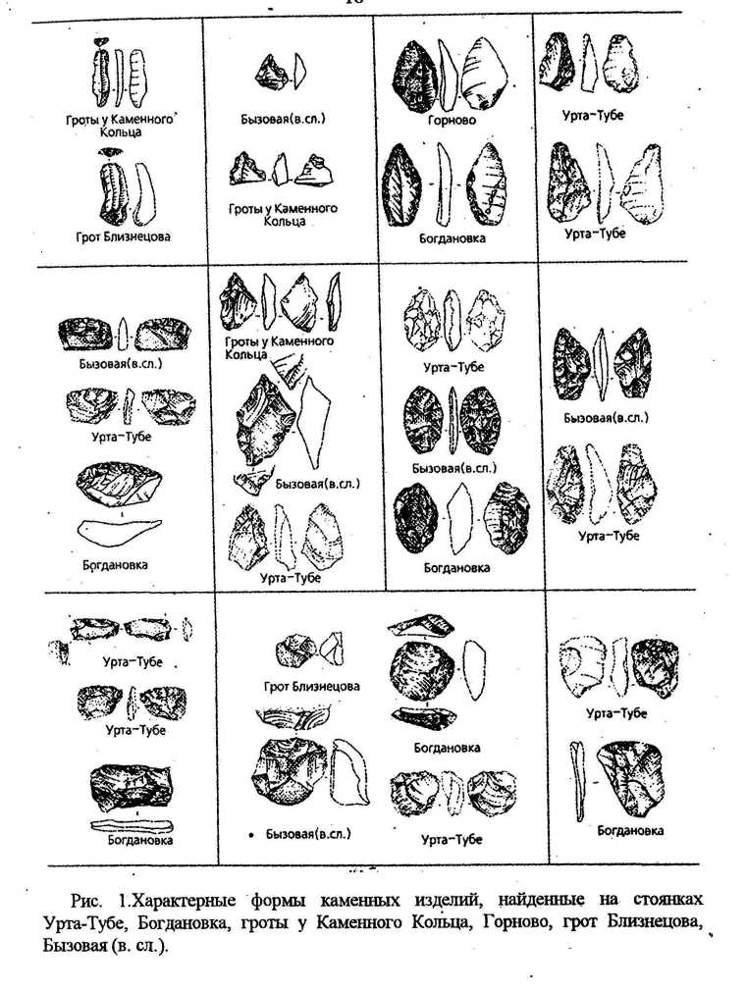
Пересекались эти две линии или нет; связывать ли одну группу памятников с азиатским кругом культур, а другую с европейским? Это уточнят дальнейшие исследования. Предложенная гипотеза не претендует на завершенность; она остается открытой для уточнений и изменений.

А.А.Синицын
ПРОБЛЕМА АНАЛОГИЙ И КУЛЬТУРНОЙ АТРИБУЦИИ СТОЯНКИ ТАЛИЦКОГО
Значение Островской стоянки им. Талицкого для понимания развития культурных процессов верхнего палеолита Евразии заключается:
- во-первых, в ее географическом положении на границе европейской и сибирской историко-географических областей;
- во-вторых, в относительном богатстве и разнообразии ее инвентаря в контексте палеолита Урала.
Будь стоянка с таким инвентарем найдена в центре Русской равнины, на Алтае, в Приморье или Коррезе, проблема ее культурной принадлежности решалась бы по-другому. То же самое было бы, если бы верхнепалеолитические стоянки Приуралья содержали инвентарь количественно сопоставимый с инвентарем ст. Талицкого.
Проблема культурной атрибуции инвентаря стоянки на настоящий момент представлена всем возможным спектром решений: за ее сибирский характер высказывались Талицкий, Воеводский, Халиков, Абрамова, Ба-дер; признавали стоянкой европейского облика Ефименко, Рогачев, Формозов; наконец Щербакова, Павлов видят в ней основу для выделения специфической уральской зоны развития верхнего палеолита..
Аргументация во всех случаях сводится к оценке сходства-различия фактических материалов, которые, впрочем, в каждом конкретном случае разные. Решение в данной ситуации зависит от постановки вопроса и выбора круга сравниваемого материала. Такие понятия как палеолит Европы или палеолит Сибири сейчас настолько распалывчаты и неопределенны, что при старой постановке вопроса проблема культурной атрибуции ст. Талицкого попросту решена быть не может. Речь может идти о сравнении материалов конкретных стоянок и оценке степени их сходства с точки зрения той или иной концепции археологической культуры.
С одной стороны, решение связывается с методами сравнительного анализа; с другой, с представлениями о культурном единстве. В первом случае это выбор оптимального для решения поставленной задачи уровня классификации сопоставляемых материалов; во втором - принятие или непринятие того или иного определения культуры. Сравнение на уровне типов приведет к иным результатам, чем сравнение на уровне категорий инвентаря, или на уровне технических приемов. Интерпретация с позиций локальных культур также будет иной, чем при понимании культурного сходства как сходства в оценочно-избирательной ориентации коллективов или как их сходства в способах освоения природных ресурсов. Однозначное решение вопроса, при такой его постановке, вряд-ли будет возможным, как сомнительно, вообще, стремление к однозначным и окончательным заключениям в археологии. Более того, как сам сравнительный анализ может быть только относительным, также относительными будут и выводы на его основе.
Выбранная система оценок сходства-различия инвентаря ст. Талицкого, Костенок 15 и ст. Красный Яр на Енисее показывает, что при большом различии индустрия ст. Талицкого, имеет все же "европейский" облик. Хотя такие понятия как европейский, сибирский или уральский палеолит не имеют сейчас определенных дефиниций, которые, более ориентируются на разнообразие культурных традиций, чем на их общие показатели.

Г. П. Григорьев
ОТНОСИТСЯ ЛИ СТОЯНКА ТАЛИЦКОГО К СИБИРСКОМУ ПАЛЕОЛИТУ?
Я понимаю под сибирским палеолитом не территориальное подразделение, а типологическое.
Сибирский палеолит - это такой палеолит, в котором нет археологических культур, и нет подразделений хронологического порядка, которые бы соответствовали понятию: пора верхнего палеолита. Таким образом, есть верхний палеолит, с культурами и тремя порами, и сибирский палеолит, где существующие разновидности простираются почти на всю (хорошо изученную) Сибирь.
Традиционным способом различения является указание на специфически сибирские формы: скребла, чопперы, плоские (леваллуазские) ядрища, если брать во внимание важные для наших целей категории. Было замечено, что клиновидные ядрища, плоские ядрища, чопперы встречаются и в верхнем палеолите. Поэтому будет вернее полагаться на перечисленные выше особенности, отражающие развитие верхнего палеолита в Европе и сибирского палеолита. Но это не всегда возможно, поскольку палеолит Сибири к западу от Енисея не так представлен памятниками, чтобы можно было утверждать или отрицать археологические культуры. И именно памятники Западной Сибири и Урала нам нужнее всего для того, чтобы отыскать границу между сибирским палеолитом и верхним палеолитом.
Обратимся к материалам Островской стоянки/
Для нее свойственны плоские ядрища, нет резцов, многочисленные скребки, и это основания для ее отнесения к сибирскому палеолиту. Скребки Островской стоянки относятся к т.н. тарновской совокупности скребков. Они являются и в Европе, и в Азии- надежным показателем позднего возраста в пределах верхнего палеолита, а в Средней Азии могут быть и после-палеолитическими. В этом случае приходится допускать, что плоские ядрища и чопперы дожили на Урале до конца палеолита, а такое развитие характерно для сибирского палеолита.
Обстоятельством, говорящим против такого предположения могут быть пластинки с притуплённым краем. Они очень редки во всей Сибири, и если и представлены, то в формах с необработанными концами. В Европе, напротив, у пластинок и острий почти во всех памятниках отмечена обработка концов. -
Я бы считал нужным сравнить Островскую стоянку с Постниковым оврагом в Самаре, и уж конечно, не привлекать, в качестве сравнительного, материал с Енисея, чтобы затем отрицать на этом основании сибирскую принадлежность Островской стоянки.
Л.Г. Мацкевый
ПЕЩЕРНЫЕ ПАМЯТНИКИ ЭПОХИ ПАЛЕОЛИТА ЗАПАДА УКРАИНЫ
Здесь, в географическом центре Европы и местонахождении главного европейского водораздела, известно уже более 500 разнообразных пещерно- -скальных объектов, в том числе крупнейшие гипсовые пустоты.
О заселении пещер региона человеком упоминает Ипатьевская летопись под 1242 г., средневековые и более поздние источники. В 1972 - 1973 гг. В.Н. Гладилиным был открыт и стационарно исследован первый достоверный палеолитический памятник этой территории (пещера Молочный Камень, с. Уголька, Закарпатье). В последние 20 лет комплексные специализированные экспедиции преимущественно Института украиноведения (до 1993 г. - Института общественных наук) НАН Украины привели к обнаружению новых палеолитических объектов. Отметим Назаренково I и Одаев XI в Ивано-Франковской области. В 1987-1996 гг. многослойные палеолитические памятники открыты и стационарно исследуются в пятиярусном пещерно-скальном ансамбле Прийма I в Львовской области и в навесе Львов VII на восточной окраине г. Львова.
Первый этап заселения отмечен в гроте в пятом ярусе Прийма I. Здесь налицо два классических остроконечника, остеологические остатки пещерного медведя и зайца. Согласно 14-С/Ки-4583:45600+450 ВР/, это древнейшее поселение в пещерах материковой Украины (исключая Крым).
К позднему палеолиту отнесен типичный граветтский комплекс каменных изделий из навеса второго яруса Прийма I, где выявлено 12 тысяч костей от 246 особей 45 видов (мамонт, носорог, пещерный медведь и лев, другие виды), а также изделия из кости, остеологические остатки человека; получено пять абсолютных дат по 14-С/от 14200 до 13600 ВР/. В навесе Львов VII отмечено три слоя /14-С:27200±170; 13500+ и 11800+90 ВР/. В этой полости зафиксированы проявления палеолитического искусства (солярные символы на роге северного оленя в виде креста и шести лучей солнца из одной точки), четкие стратиграфические условия, набор разнообразных каменных артефактов и остеологические остатки. Это памятник ориньякоидного облика, как очевидно, Назаренково I и Одаев I. Не исключено, что к данной культурной традиции относится и охотничий лагерь на пещерного медведя Молочный Камень /СгН-7761: 25550+350 ВР/. . Комплексный анализ палеолитических пещерно-скальных памятников запада Украины позволяет трактовать их как почти исключительно охотничьи лагеря, функционировавшие в осенне-зимний период.
П. Изучение пещерных памятников Урала:
Ю.Б. Сериков
ПАЛЕОЛИТИЧЕСКИЕ ПЕЩЕРЫ РЕКИ ЧУСОВОЙ И ПРОБЛЕМА ПЕРВОНАЧАЛЬНОГО ЗАСЕЛЕНИЯ СРЕДНЕГО ЗАУРАЛЬЯ
Река Чусовая - это единственная река, пересекающая Уральский хребет с востока на запад. Длинна ее составляет около 700 км, и почти на всем своем протяжении она протекает по горной стране, изобилующей пещерами.
Нас интересует среднее течение реки Чусовой от с. Усть-Утка до г. Чу-сового (197 км). Именно на этом участке Чусовая прорывается через горные хребты Большого Урала и меняет свое направление с юго-западного на •западное. По берегам реки на данном отрезке Чусовой зафиксировано 44 пещеры. В 15 пещерах обнаружены культурные остатки различных эпох -от палеолита до средневековья. Но только 3 пещеры из них исследованы полностью. Это пещера в камне Дождевом, 4-ая пещера в камне Дыроватом и пещера в камне Котел. Одна пещера - в камне Большом Глухом раскопана частично. Еще 11 пещер обследованы археологами визуально или с незначительной шурфовкой (обычно до первого глыбового горизонта).
Несмотря на слабую археологическую изученность участка, следы палеолита обнаружены в 6 пещерах.
Пещера в камне Дождевом находится в 11 км ниже с. Усть-Утка. В ней зафиксированы культурные остатки мезолита, неолита ( в том числе 2 погребения) и раннего железного века (святилище). Палеолитических находок в пещере нет, но наличие в ней расколотых костей плейстоценовых животных позволяет предполагать здесь слой посещения. Этот слой содержит кости зайца, северного оленя (преобладают), песца, горностая, норки, сайги, лошади, волка, бизона, птиц и рыб.
Шестью километрами ниже находится уникальное пещерное святилище, расположенное на. отвесной скале камня Дыроватого. В святилище представлены все эпохи от палеолита до средневековья, причем исключительно наконечниками стрел. Всего из пещеры получено свыше 18 тысяч наконечников стрел— каменных, костяных, бронзовых, железных. Радиоуглеродная дата - 13757+250 лет до нашего времени /ИЭМЭЖ - 1140/ соотносит время функцио-нирования святилища на Камне Дыроватом с другими пещерными святилищами эпохи палеолита - Каповой и Игнатьевской пещерами. Находки палеолитического времени растворены в материалах более поздних эпох. Но уже сейчас можно выделить из числа каменных наконечников -наконечники стрелецкого типа, а среди костяных - некоторые виды вкла-дышевых. Среди фаунистических находок - кости северного оленя и зайца (преобладают), лошади, бизона, сайги, песца и носорога.
Полукилометром ниже святилища находится пятая пещера камня Дыроватого. Прямо на поверхности входного грота было собрано 1,5 десятка расколотых костей плейстоценовых животных - северного оленя, зайца, песца, лошади.
Ниже по течению реки, в 44 км от Дыроватого в небольшой пещере на камне Кирпичном найдено костяное острие, изготовленное из кости мамонта. Это единичная находка, больше там ничего, даже костей, не найдено.
Следующая пещера с палеолитическими остатками находится в 52 км ниже по течению реки на камне Котел. В ней обнаружено 2 палеолитических кострища и скопление костей вокруг них (свыше 500). В скоплении преобладали кости северного оленя (40/3), дикой лошади (36/2) и зайца (61/5). Кроме них в пещере найдены кости носорога, бизона, пещерного медведя, волка, лисицы, песца. Также к кострищам приурочены находки отщепа, двух ножевидных пластин и нуклеуса из горного хрусталя. Под вторым глыбовым завалом обнаружены кости пещерного льва и других животных. Два кострища в центральной части пещеры свидетельствует о двух посещениях ее в палеолитическое время. Нижний костеносный слой, возможно, также является свидетельством еще одного посещения пещеры.
Еще через 71 км от камня Котел расположена, пожалуй, самая крупная на Чусовой пещера в камне Большой Глухой. Раскопками прослежено, по крайней мере, 5 палеолитических слоев. Нижний слой авторы раскопок датируют средним плейстоценом, ангельской археологической эпохой. 3 слоя верхнего палеолита представлены остатками кратковременных стоянок, еще в одном - зафиксированы остатки святилища.
Следы палеолита в 6 пещерах слабо изученного участка Чусовой позволяет предположить, что при дальнейших исследованиях их будет значительно больше. Во всяком случае большие скопления костей (к сожалению, до сих пор не определенных) известны еще в трех пещерах:.на камне Бычки, камне Дыроватые ребра и камне Гребешки.
Если же взглянуть на палеолит Среднего Приуралья и Зауралья более широко, то вырисовывается следующая картина. В низовьях р. Чусовой уже сейчас исследовано 3 памятника: Пещерный Лог, стоянка Талицкого и Гор-н*я Талица. Кроме них в Пермском Приуралье (в том числе в нижнем течении р. Чусовой) выявлено около 40 верхнепалеолитических и несколько раннепалеолитиечских местонахождений. Анализируя подобную ситуацию, можно предположить, что первоначальное заселение Среднего Зауралья (где палеолитические памятники до сих пор единичны) происходило с западного склона Урала вдоль р. Чусовой. С Чусовой через ее притоки палеолитическое население могло переходить на все основные реки Среднего Зауралья - Исеть, Пышму, Нейву, Тагил, Салду, Туру. Основная волна палеолитического населения несколькими потоками прошла вдоль Чусовой в эпоху верхнего палеолита. Но отдельные проникновения происходили, видимо, и раньше, в микулинское и даже в лихвинское межледниковье. В последние годы в Среднем Зауралье выявлено 8 местонахождений с очень ранними материалами. Все эти местонахождения расположены на р. Туре или ее притоках. А верховья Туры близко подходят к истокам рек Койва, Сылвица, Серебрянка, которые являются правыми притоками р. Чусовой.
Таким образом, западный путь первоначального заселения Среднего Зауралья представляется все более и более вероятным.

В.Н.Широков, П.А. Косинцев
ОБЗОР ИСПОЛЬЗОВАНИЯ ПЕЩЕР УРАЛА В ПАЛЕОЛИТЕ
Освоение пещер Урала относится почти исключительно к позднему плейстоцену. Отложения более раннего времени пока не выявлены, за исключением, может быть, грота Большого Глухого и раскопа 5 Игнатиевской пещеры. На Северном, Среднем и Южном Урале известно более 30 пещер, гротов и скальных убежищ со следами пребывания в них человека древнекаменного века. Ан&таз культурных остатков позволяет разделить эти объекты на две группы. Одну группу составляют стоянки хозяйственно-бытового характера, во вторую входят святилища в глубоких украшенных пещерах.

Стоянки
Они преобладают и дислоцируются в скальных убежищах или входных частях пещер при свете дня. Многие стоянки выделены только по находкам костей животных, иногда расколотых, нередко сопровождаемых рассеянными углями или остатками очагов, без каменных изделий. Среди них Смирновская, Гребневая, Суходольная, Кочкари 2 и Усть-Катавская пещеры, навесы Орловский и у Никольского моста (Южный Урал). В других карстовых объектах обнаружены и каменные артефакты. Отличительной чертой этих комплексов является малочисленность изделий: часто их количество составляет в среднем 1 предмет на 1 кв. м раскопанной площади. На Южном Урале к таким относятся пещеры Мурадымовская 1, Ключевая, Бурановская, Кочкари 1, Идрисовская, гроты у Каменного Кольца и навес Устиново; на Среднем Урале гроты Большой Глухой, Безымянный и Зотин-ский; на Северном Урале пещера Студеная. При этом как будто нет прямой зависимости между количеством найденных каменных изделий и раскопанной площадью: соотношение выведено по раскопам площадью от 1,5 до 42 кв. м.
В небольшой части пещер получены более представительные серии каменных изделий: в пещерах Кульюрт-Тамак и Игнатиевской на Южном Урале, гротах Бобыльке, Столбовом и Близнецова на Среднем Урале, Медвежьей пещере на Северном Урале. Самые большие коллекции происходят из Медвежьей и Игнатиевской пещер - более 1500 и 1350 экз. соответственно. В среднем количество находок расщепленного камня на 1 кв.м раскопанной площади в Медвежьей пещере около 19 экз., а в раскопе 4 Игнатиевской пещеры 57 экз. Для грота Бобылька указанная величина равна 21 экз., для Кульюрт-Тамака 14 экз., для гротов Близнецова и Столбового 5 и 4 экз. соответственно.
Морфология карстовы* полостей прямо' связана с количеством артефактов: в убежищах большего объема обнаружено большее количество изделий. Незначительный объем артефакторв на единицу раскопанной площади для гротов Столбового и Близнецова, на наш взгляд, объясняется техникойих раскопок, проведенных без промывки выбранного грунта, что всегда ведет к утрате материала.
На общем фоне стоянок оригинально выглядит коллекция из грота Безымянного. Кроме одного нуклеуса в нем найдена представительная серия изделий из кости: обломок части браслета, три обломка овального в сечении стержня из бивня мамонта, крупная бусина, проколка и стилизованная фигурка животного из мамантового бивня, напоминающая изображение кошачьего. Первоначально находки интерпретировались как остатки одного из многочисленных посещений грота людьми верхнего палеолита, впоследствии высказано предположение о принадлежности этих вещей к разрушенному погребению.
Основными животными, на которых охотилось верхнепалеолитическое население, были северный олень на Северном Урале, на Среднем и Южном Урале наряду с ним добывали и лошадь. Состав костных остатков по видам крупных млекопитающих из культурных слоев и зоогенных отложений в пещерах не позволяет различать характер их накопления. Только в двух случаях соотношение остатков разных видов животных свидетельствует об участии человека в их накоплении. В гроте Зотинском преобладают кости лошади (63% всех остатков), тогда как на других стоянках этого района доминирует северный олень. В гроте Близнецова найдено большое количество остатков мамонта (42% от общего числа), тогда как в других пещерах остатки этого вида либо отсутствуют, либо единичны. Сравнение же элементов скелета среди костных остатков выделяет Медвежью пещеру необычайно большим количеством рогов северного оленя - около 2500 экз. (примерно 35% всех остатков). По количеству костей копытных на 1 кв. м вскрытой площади выделяются Медвежья пещера (38 экз.), гроты Зотин-ский (70 экз.) и Бобылек (38 экз.). На других стоянках эта величина менее 20 экз., что связано, видимо, с кратковременным пребыванием в них человека ледникового века.
Святилища
Известны в четырех пещерах на Южном Урале: Каповой, Игнатиевской, Серпиевской 2 и Мурадымовской 2.
В Каповой изображения выполнены, в основном, красной краской с различными оттенками; в оформлении рисунков лошадей среднего яруса использовалась черная краская. Среди знаков преобладают своеобразные тектиформы - трапеции с рачерченным внутренним пространством. Среди животных преобладают мамонты и лошади, есть' также фигуры бизона и носорога. Конечный украшенный зал среднего яруса открывается великолепным изображением зооантропоморфного персонажа. Раскопки в Зале Знаков предоставили каменные изделия, куски охры, блок известняка с фрагментом изображения, цилиндрические бусины из стеатита, светильник из обожженной глины. По углю из слоя получены две радиоуглеродные даты: 14680+150/ЛЕ-3434/ и 13930+490/ГИН-4853/.
В Игнатиевской пещере рисунки исполнены красной и черной краской. Среди знаков преобладают пунктуации и группы линий, есть также меандровидные и стреловидные формы, треугольник, параллелограмм и др. Среди животных доминируют мамонты и лошади, есть бык, носорог, существо с туловищем верблюда. Имеются также условное антропоморфное существо, мужская фигура черного цвета и женская красного. В культурном слое найдены каменные изделия, кусочки охры, украшения из зубов песца и быка, две маленьких бусины, рассеянные угольки. Имеются радиокарбоно-вые даты по углю из слоя: 14240±150 /СО АН-2209/, 1335+192 /ИЭМЭЖ-365/, 10400± 465/СОАН-2468/.
В Серпиевской 2 пещере, расположенной в 15 км от Игнатиевской обнаружены только знаки и фрагмент фигуры животного, напоминающего оленя, выполненные красной краской. При раскопках в глубине полости в слое с костными остатками верхнеплейстоценовой фауны найдены древесные угли. Радиокарбоновые даты отсутствуют, точный возраст изображения неясен.
В Мурадымовской 2 пещере, в 60 м от входа на стене зала красной краской нанесены 11 условноанропоморфных существ. Рисунки животных и знаки отсутствуют. Раскопки в пещере не проводились, радиоуглеродных дат нет, точный возраст рисунков неясен.
Анализ костных остатков из Каповой, Игнатиевской и Серпиевской 2 пещер показал, что по соотношению видов, элементов скелета и состоянию костей не прослеживается участие человека в их отложении, т.е. костные остатки из них близки по отмеченным показателям к слоям только зоогенного характера накопления.
Заключение
Из этого обзора следует, что часть карстовых объектов целенаправленно выбиралась верхнепалеолитическими людьми для организации сезонной охоты: в некоторых случаях видна зависимость между использованием естественных убежищ, рельефом местности и способом охоты. Медвежья пещера и грот Зотинский расположены в бортах каньонообразных долин, удобных для загонной охоты. Грот Бобылек дислоцируется в разветвленной системе логов, по которым мигрируют копытные. Найденные на этой стоянке эмбриональные кости северного оленя и лошади информируют об его использовании, в основном, зимой. Другие карстовые объекты служили для кратковременных остановок во время охотничьих экспедиций или походов к источникам сырья. Все скальные убежища демонстрируют бедный набор артефакторв по сравнению с такими горными странами, как Кавказ или Крым, где некоторые стоянки в карсте дают более 300 экз. на кв. м раскопанной площади. Может быть, это свидетельствует об отсутствии на Урале в палеолите традиции освоения пещер для долговременных поселений. Хотя на этом нельзя настаивать категорично в силу крайне слабой и неравномерной изученности палеолита Урала.
Украшенные южноуральские пещерные святилища чрезвычайно близки западноевропейским верхнепалеолитическим святилищам в глубоких украшенных гротах по способу размещения изображений, интегрированности пространства пещеры и поверхности стены в изобразительные ансамбли, близости репертуара образов и знаков, их взаимных ассоциаций. Вероятно, такое сходство показывает общность религиозно-мифологических представлений и обрядов, проводившихся в пещерах верхнепалеолитическими людьми от Атлантики до Урала.
Радиоуглеродные даты свидетельствуют об активном использовании карста древними людьми в позднем верхнем палеолите.
При подготовке обзора использованы работы: С.Н. Бибикова, О.Н. Бадера, В.Т. Петрина, Н.Г. Смирнова, Т.И. Щербаковой, В.Е. Щелинского, В.Я. Канивца, Б.И. Гуслицера, П.Ю. Павлова, П.Е. Нехорошева и оригинальные материалы авторов.
В.Е. Щелинский
ПАЛЕОГЕОГРАФИЧЕСКАЯ СРЕДА И АРХЕОЛОГИЧЕСКИЙ
КОМПЛЕКС ВЕРХНЕПАЛЕОЛИТИЧЕСКОГО СВЯТИЛИЩА
ПЕЩЕРЫ ШУЛЬГАН-ТАШ (КАПОВОЙ).
Пещера Шульган-Таш (Капова) занимает особое место среди памятников палеолита Урала. Это связано с тем, что в ней находится весьма редкая для уральского региона выразительная настенная палеолитическая живопись, указывающая на то, что в глубокой верхнепалеолитической древности эта пещера была святилищем. Исследование уже выявленных в ней разнотипных красочных рисунков (более 50) не оставляет сомнений в том, что святилище это было довольно крупным и имело сложную структуру. Это позволяет предполагать существование у верхнепалеолитических людей хорошо развитого мировоззрения, мифологии и обрядовой деятельности.
Несомненно, что в выборе местным палеолетическим населением в качестве святилища именно пещеры Шульган-Таш едва ли не главную роль сыграли ее громадные размеры, трехъярусность, наличие в ней многочисленных, подчас труднодоступных, подземных залов и переходов. В этом отношении она была подлинным олицетворением подземного обиталища духов и потустороннего мира, идеальным местом для совершениия культовых и иных обрядов.
В этой связи исключительно важно было отыскать в святилище материальные остатки от пребывания в нем древних людей, несмотря на то, что долгое время бытовало мнение об отсутствии в пещере Шульган-Таш какого-либо культурного слоя. О.Н. Бадером были найдены в разных местах пещеры и в неясных стратиграфических условиях лишь уголь, единичные неопределимые кости и следы краски на облом/сах известняка под рисунками (Бадер, 1962). Нам все же удалось обнаружить в пещере настоящий культурный слой верхнего палеолита. С открытием его появилась возможность прояснить палеогеографическую обстановку времени посещения пещеры верхнепалеолитическими людьми, уточнить и конкретизировать возраст живописи и в какой-то мере ответить на вопрос о культурной принадлежности святилища. Кроме того, обнаружение в контексте настенной живописи археологических остатков материальной культуры, места пребывания и орудийной деятельности людей вносит много нового в понимание былого функционирования святилища.
Найденный культурный слой верхнего палеолита располагается на среднем ярусе в глубине пещеры, в 200 м от входа в нее, в обширном зале Знаков. На стенах зала представлены довольно многочисленные красочные рисунки. Культурный слой сохранился в кровле светло-коричневого суглинка на глубине 0,5 м. Максимальная толщина его 10-12 см, хотя в ряде мест она составляет всего 2-3 см. Верхняя часть культурного слоя почти повсеместно размыта и срезана водной эрозией. Цитологические особенности рыхлых отложений, изученных в раскопе, позволяют констатировать неоднократные изменения условий осадконакопления в пещере. Положение культурного слоя в разрезе показывает, что люди посещали пещеру в один из периодов ее значительного осушения, когда климат был холодным и сухим.
Слой с остатками деятельности людей представляет собой неоднородно окрашенный серый и темно-серый суглинок, местами красноватый от рассеянной охры и обжига и повсеместно насыщенный древесным углем. В суглинке много дресвы, мелких обломков сталагмитов и сталактитов, остроугольной щебенки и местами глыб известняка. Встречены также истлевшие органические остатки, залегавшие хаотично. Они представляют собой ржаво-желтые и ярко-оранжевые продолговатые пятна рыхлого волокнистого тлена, передающие контуры кусочков дерева длиной 5-10 см и шириной 1-3 см. Спорово-пыльцевой спектр, выявленный в культурном слое, по предварительному заключению Г.М. Левковской, содержит пыльцу древесных пород - 30%, травяно-кустарничковых растений - 66%, спор - 4%. Среди пыльцы древесных пород доминирует плохо развитая, уродливая пыльца ели (56%). Определена пыльца сосны обыкновенной, березы кустарниковой, лиственницы и можжевельника. В составе пыльцы травяно-кустарничковых растений господствует пыльца астровых (определено 3 вида). Встречена пыльца злаков, осок, цикориевых, ириса, неопределимых травянистых, подорожника ланцетолистного. Обнаружены споры сфагновых мхов и что особенно важно, плауна сибирского. Данный палинологический комплекс указывает на то, что в период формирования культурного слоя климат был суровым. Среди остеологических находок, в целом весьма малочисленных, И.Е. Кузьминой и Н.И. Абрамсон выделены: обломок бивня мамонта, кости пещерного медведя, зайца беляка, лисицы, песца, сурка, пищухи, тушканчика, копытного лемминга и др. мелких грызунов. Присутствие песца и копытного лемминга особенно интересно, так как это указывает на тундровые условия времени образования культурного слоя. Сейчас для культурного слоя имеются две довольно близкие радиоуглеродные даты (по древесному углю) : 14680+150/ЛЕ-3443/ и 13930±300/ГИН-4853/. Думается, эти даты отчасти омоложены и культурный слой, на самом деле, может быть несколько древнее. Принимая во внимание совокупность естественнонаучных данных, есть основания полагать, что накопление культурного слоя, равно как и функционирование святилища, происходили в одну из заключительных фаз последнего оледенения и, соответственно, на позднем, но не финальном, этапе верхнего палеолита.
Культурный слой исследован на площади 68 кв.м. Это почти все, что от него сохранилось (Рис. 1). Немалая часть слоя полностью уничтожена водой. Каких-либо сооружений или концентраций археологического материала в культурном слое не встречено, но зафиксировано несколько кострищ, располагавшихся без определенной системы. Учитывая местоположение культурного слоя в отдаленном зале пещеры, не может не удивлять факт наличия в нем этих кострищ, равно как и обилия древесного угля. Все говорит о том, что в зале пылали костры. Однако в настоящее время это было бы совершенно невозможно, так как в потолке зала нет каких-либо выходов на поверхность и зал слабо проветривается. Очевидно, в древности этот зал имел какую-то естественную вентиляцию, достаточную для выхода дыма от костров.
Несмотря на то, что вскрытая площадь культурного Слоя довольно значительна, археологических остатков в нем оказалось сравнительно немного. При этом вещественные и остеологические находки располагались как у кострищ, так и в отдалении от них. Однако представленный в культурном слое археологический комплекс интересен и очень информативен. Он включает в себя:
- различные сколы из разных пород камня и изделия 193
- орудия из галек 3
- костяные изделия 7
- украшения в виде бусин и подвесок 17
- глиняную жировую лампу 1
-глыбу известняка с фрагментом рисунка мамонта 1
По исходному сырью доминируют изделия из известняка и кальцита. Однако обращает на себя внимание состав изделий из этих материалов. Почти все они представляют собой невзрачные мелкие отщепы (53) и чешуйки (67) часто с остатками корки и невыраженными ударными площадками. При этом нуклеусов из этого сырья нет (кстати сказать, нуклеусы вообще отсутствуют в культурном слое). Похоже, что эти известняковые и калыщтовые сколы не были заготовками для орудий и, как показал трасо-логический анализ, они, действительно, практически не использовались в качестве орудий труда и заготовок для них. Складывается впечатление, что перед нами следы оббивки глыб и стен пещеры с какой-то непонятной целью, возможно, для благоустройства.
Лучшие изделия изготовлены из кремня сероватых оттенков и зеленовато-коричневой яшмы. Эти два вида сырья не местного происхождения и принесены в пещеру издалека. Основной категорией сколов-заготовок являются пластины. При этом в основном они представлены сечениями длиной от 1,3 до 6,5 см. Целые пластины лишь немногим крупнее; две-три из них имеют длину больше 10 см. Правильные пластины единичны, но многие изделия уплощены (есть трех-четырехгранные); у большинства изделий края не параллельные, извилистые. Тем не менее, техника изготовления пластин развитая. При расщеплении нуклеусов на пластины, как, впрочем, . и на пластинки, точка для скалывающего удара тщательно готовилась, ударная площадка зауживалась интенсивным стесыванием и легкой прй-шлифовкой прилегающего к ней края поверхности скалывания нуклеуса, что придавало последней оптимально выпуклый профиль и обеспечивало скалывание качественных пластинчатых заготовок.
Орудий из скола со вторичной обработкой всего 18 экз.: острие типа граветт, концевые скребки (2), орудие'с резцовым сколом, орудие с клювовидной рабочей частью, пластины с обработанным концом (2), выемчатое орудие, зубчатые орудия (2), пластины с ретушью (2), отщеп с ретушью и микроизделия (5). Последние представляют собой сечения мелких пластинок с ретушью. Они трех типов. Выделяются три пластинки (длина 1-1,6 см, ширина 0,3-0,4 см) с затупленной спинкой, образованной вертикальной ретушью.,Имеется сечение подтреугольной пластинки (1,8 х 0,8 см) со спинкой, образованной крутой ретушью, и вогнутым усечением проксимального конца. Еще на одном сечении мелкой пластинки (1 х 0,5 см) фиксируется мельчайшая краевая ретушь. Среди орудий из галек выделяется крупный (длина около 13 см) чоппинг.

Неожиданными оказались результаты функционально-трасологического анализа каменных изделий комплекса. Обращает на себя внимание большой процент изношенных от использования в работе орудий. И это касается не только изделий со вторичной обработкой, но и сколов из кремня, яшмы и некоторых других пород камня без дополнительного оформления. Довольно разнообразны и функции орудий. Вот это-то как раз и удивительно, так как в культурном слое нет признаков интенсивной производственной деятельности.
Из малочисленных костяных орудий примечательны два: небольшое шило с ретушной подработкой острия и крупный нож (длина 21 см) с оббитым и ретушированным лезвием из обломков трубчатых костей (Рис. 2).
Привлекают к себе внимание украшения в виде бусин и подвесок (Рис. 3). Бусины однотипны (4 экз.). Они боченочковидной формы, длиной меньше 1 см, просверлены с двух сторон и изготовлены из мягкого камня -желтовато-зеленоватого благородного серпентинита. Хорошо видно, что бусины не новые, а заметно изношенные от ношения, с истертыми краями и отверстием. Среди подвесок (3 экз.) две из тонких пластиночек кости (может быть, бивня мамонта). Они маленькие, округлой формы (диаметр 0,6 и 0,9 см). Отверстие у них прорезано. Еще одна подвеска (сломанная) -из плоской галечки (около 3 см) сланцеватой породы камня, со сверленным с двух сторон отверстием. Обнаружены также многочисленные украшения в виде маленьких раковин ископаемых моллюсков с проткнутым отверстием (длина большинства раковин всего 0,4-0,6 см) (Рис. 4). Таких раковин моллюсков до сих пор не находили на Урале, но их много в древних отложениях Поволжья и Прикаспия. Эти украшения, как и другие редкие находки из культурного слоя (глиняная жировая лампа, кусочки охры со стертыми краями, глыба известняка, отпавшая или отбитая в древности от стены пещеры, с фрагментом красочного рисунка мамонта), представляют особый интерес и заслуживают отдельного описания. Пока лишь отмечу, что охра и красочный рисунок мамонта из культурного слоя сходны с охрой и красочными рисунками на стенах пещеры.
Выявленный археологический комплекс святилища, безусловно, своеобразен. Необычность его определяется:
- малочисленностью костных остатков крупных животных в культурном
слое,
- не выраженностью в нем структуры в распределении культурных остатков, отсутствием рабочих площадок,
- неполным циклом производства каменных орудий, так как, по крайней
мере, расщепление камня производилось за пределами святилища,
- большим количеством изношенных от разных функций и сломанных
каменных орудий при отсутствии в культурном слое соответствующих остатков большинства из обрабатывавшихся материалов,
- своеобразным составом украшений.
Все это наводит на мысль, что верхнепалеолитические люди, оставившие этот комплекс вещей, не жили в пещере, служившей для них святилищем, а лишь периодически появлялись в ней для совершения обрядов. При этом они приносили в святилище и оставляли в нем уже длительно использовавшиеся орудия труда и, возможно, вооружение. Хотя, вполне понятно, какая-то орудийная деятельность все же осуществлялась в святилище. Таким образом, можно предположить, что зал Знаков пещеры, где найден культурный слой, был в святилище Шульган-Таш особым местом для коллективных обрядов и приношений.
Культурная атрибутика археологического комплекса святилища Шульган-Таш вполне отчетливая. Это типичный верхний палеолит, какой можно встретить, например, к западу от Урала на Восточно-Европейской равнине. В комплексе представлены орудия на нормальных пластинах, хорошо выражен микроинвентарь в целом позднеграветтийского облика. Орудия на гальках единичны. В общих чертах каменный инвентарь святилища Шульган-Таш сходен с каменной индустрией наиболее представительного в уральском регионе памятника верхнего палеолита - Островской стоянки им. М.В. Талицкого, хотя и не повторяет целиком эту индустрию. В Шульган-Таш плас танки с затупленной спинкой более мелкие, а скребки более крупные, совсем нет микроскребков и долотовидных орудий. Украшения Шульган-Таш тоже совершенно другие. В настоящее время археологический комплекс Шульган-Таш не находит достаточно полных аналогий на Урале. Возможно, это связано с функциональными особенностями пещеры как ритуального места,, а не поселения. Вместе с тем уральский палеолит изучен еще очень слабо и мы пока не знаем всего разнообразия его культурных проявлений. Факт наличия в комплексе украшений из раковин ископаемых моллюсков, больше всего известных в Поволжье и Прикаспии, позволяет думать о возможных связях верхнепалеолитических культурных традиций святилища Шульган-Таш в первую очередь с этими регионами.

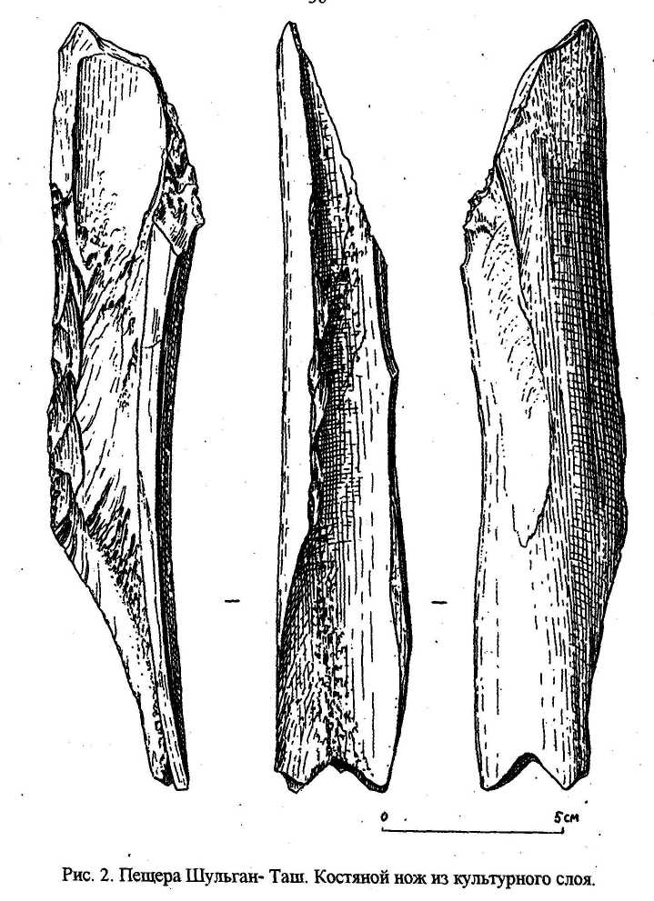

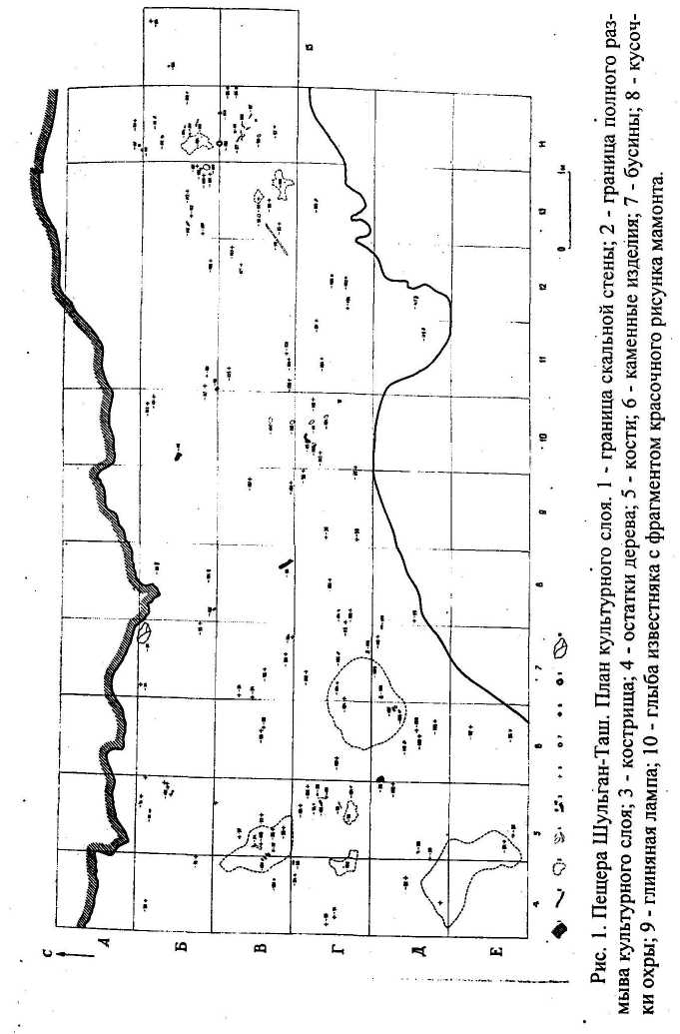
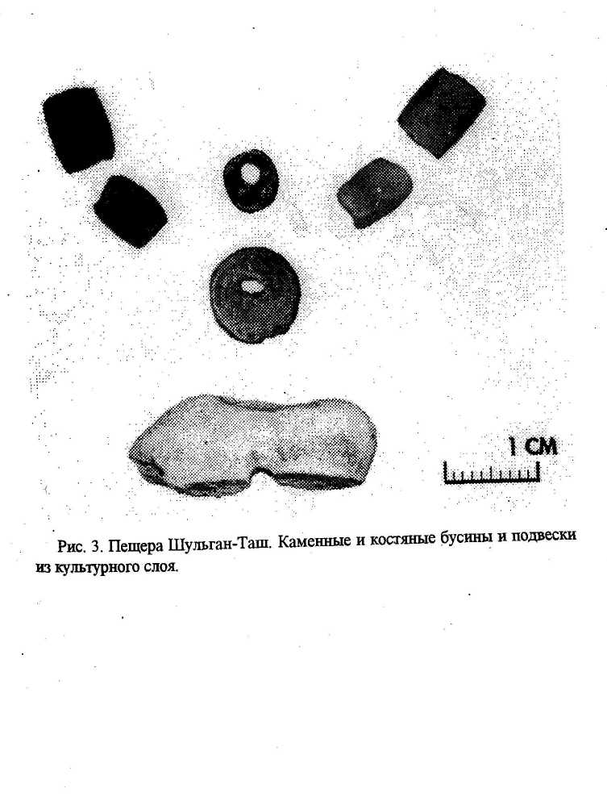

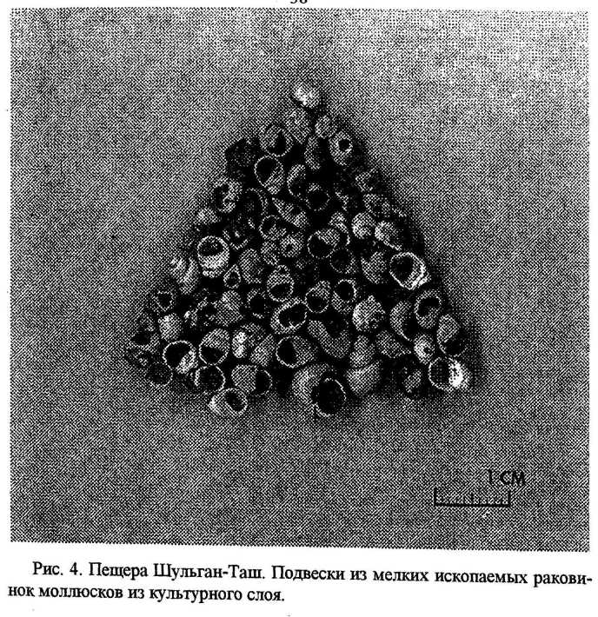

В.И. Юрин
О ПЕРСПЕКТИВНОСТИ ИЗУЧЕНИЯ ПЕЩЕР ЮЖНОГО УРАЛА
Исследуя пещеры Южного Урала, постоянно ищу ответы на три вопроса, вытекающие из одного общего выводы, сделанного С.Н. Бибиковым (1), подтвержденного О.Н. Бадером (2) и В.Т. Петриным (3,4):
- Почему бедны палеолитические памятники Урала?
- Почему палеолитические памятники носят временный характер?
- Почему до сих пор не найдены долговременные поселения людей.в
пещерах?
Полностью солидарен с Т.И.Щербаковой (5), которая видит ответы в недостаточной изученности даже Среднего и Южного Урала, не говоря о Северном, Приполярном и Полярном Уралах.
Общеизвестно, что Урал - это горная страна, часть территории которой занята карстовыми провинциями (в Челябинской области более 30% территории). Урал богат различными формами карста, в том числе в виде пещер, горотов и навесов, являющихся прекрасными, естественными укрытиями.
В спелеологический перечень "Пещеры Урала и Приуралья", изданный в 1992 г., включены около 2-х тысяч пещер и гротов. Реально их гораздо больше. Об этом говорят двухгодичные исследования в долинах рек Аи, Уфы, Увельки, Багаряк, Чусовой, озер Касарги и Иткуль.
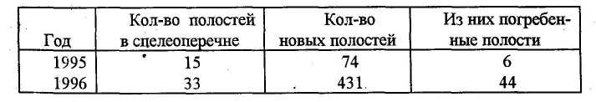
Было осмотрено:
По той или иной причине исследователи не занимались поиском малых и погребенных карстовых и псевдокарстовых полостей, не обращали на них внимания и не исследовали их.
Беглый осмотр местности в "пещерных" районах дает десятки крупных, никому не известных полостей, а погребенных (невидимых человеку) существует в несколько раз больше.
Там, где есть пещеры, в большинстве случаев существуют скальные мысы) дающие определенные преимущества охоты, привлекающие туда человека.
Работы в долине р. Аи и ее притоков показали, что через каждые 0,5 км есть хорошие полости. Из трехсот осмотренных полостей в 10 выявлен
археологический материал и еще 97 предположительно будут содержать археологический материал, в 63 из них возможны палеолитические слои.
Возможно, часто встречая на своем пути большое количество удобных, просторных, сухих и теплых полостей, древний человек долго не задерживался на одном месте и, разогнав дичь, двигался по реке вверх или вниз, используя предоставленное природой жилье.
Через каждые 4-10 км (анализ по р. Аи) выявлены группы удобных пещер - 14 гр. (от 3-х до 15 полостей). В этих местах, очевидно, располагались базовые, долговременные стоянки (лагеря) больших групп охотников. В пещерном комплексе "Сикияз-Тамак" в 1995-96 гг. выявлены две пещеры с палеолетическими слоями, предположительно их будет 9. Подобные группы пещер существуют в долинах рек Сим, Уфа, Юрюзань, Чусовая.
О.Н. Бадер (6) отметил, что пещер, содержащих палеолитический слой на Урале, менее одного процента от числа исследованных. Цифры исследований даже по первому году (1995) говорят другое: из 89-и осмотренных полостей - 4-е с палеолитическим слоем (более четырех процентов). Это позволяет отметить, что Южный Урал богат пещерно-археологическими памятниками, в том числе палеолитическими. Тем более, на карте, составленной О.Н. Бадером (7), видно, что Урал был благоприятной зоной продвижения древнего человека на север.
Мацкевой Л.Г. (8) отмечает, что в Прикарпатье человек заселял пещеры в большинстве случаев зимой, т.к. летом они сильно обводнены (сырые). В теплое время года человек предпочитал открытые береговые площадки. Подобная ситуация, в определенной степени, соответствует Уралу. Хотя многие наши пещеры можно использовать круглый год. Палеолитический человек, имеющий вокруг огромное количество природного жилья, по всей видимости, не имел необходимости строить основательное жилье на открытых площадках, тем более на зиму. Возможно, поэтому в горно-лесной зоне Урала почти не выявлено открытых стоянок палеолита.
Исследования в пещерах Южного Урала показали, что мощные рыхлые осадки (даже более четырех метров), на всю глубину заполнены целыми и раздробленными костями плейстоценовых животных, содержат редкие палеолитические находки. Вероятно, заселение пещер происходило в разные периоды верхнего, а возможно и нижнего палеолита, с различными по времени перерывами.
Литология рыхлых отложений пещер, характер и положение культурных остатков, остеологического материала (по пещерам "Сквозная" и "Каминная") говорит о том, что в определенные периоды в пещерах функционировали водные потоки, которые перемещали вплоть до выноса культурные остатки и кости животных. Подобные периоды сменялись периодами меньшей увлажненности, тогда происходил активный процесс накопления осадков. В эти периоды человек не мог использовать пещеры и покидал их. Тот культурный слой, который мог бы дать нам информацию о долговременных поселениях людей в пещерах, полностью разрушался.
В долине реки Аи и ее притоков выявлено четыре пещеры, имеющие сходство по геоморфологической характеристике с Каповой и Игнатиевской пещерами. Требуется работа по поиску палеолитической живописи в глубине этих пещер.
Предположительно, что ряд погребенных даже небольших пещер и отдельных погребенных залов несут в себе палеолитический слой и видами даже живопись, т.к. отсутствует процесс морозного выветривания. В погребенных пещерах высок процент обнаружения погребений человека, т.к. заложенные камнями от животных входы пещер быстрее погребаются природой и исчезают их виду.
В связи с огромным количеством пещер на Урале, необходимо объединить усилия по их изучению, создав спелеархеологические отряды во всех регионах и проводить не эпизодические исследования в отдельных известных пещерах, а широкомасштабные, планомерные археологические исследования, как в "пещерных" районах, так и в отдельных пещерах.
Литература:
С.Н. Бибиков "Пещерные палеолитические местонахождения в нагор
ной полосе Южного Урала" // Советская археология, 1950, № 12.
О. Н. Бадер. Следы палеолита в пещере Ямазы-Таш (Игнатиевой) на
Южном Урале // Первобытная археология. Поиски и находки. Киев, 1980 г.
С. 64.
В.Т. Петрин. Археологические разведки в пещерах Урала // Вопросы
археологии Урала. Выпуск 12. Свердловск, 1973 г. С. 172.
В.Т. Петрин. "Палеолитические святилища в Игнатиевской пещере на
Южном Урале", Новосибирск, 1992, с. 143-145.
5. Т.И. Щербакова. Палеолит Южного и Среднего Урала"
(Диссертация), канд. ист. наук. Л. 1986. С. 24. Архив ИИЯЛ УНЦ РАН.
О.Н. Бадер. "Следы палеолита в пещере Ямазы-Таш (Игнатиевой) на
Южном Урале // Первобытная археология. Поиски и находки. Киев, 1980.
С. 64.
В.И. Громов. Поисковые критерии и прогнозы в археологии. // Па-
.мятники древнейшей истории Евразии. М.,1975 г. с. 34.
8. Л. Г. Мацкевой. Мезолит Запада Украины" Киев, 1991.' С.24.

В.Г. Котов
СЛЕДЫ КУЛЬТА ПЕЩЕРНОГО МЕДВЕДЯ НА ЮЖНОМ УРАЛЕ ПО ДАННЫМ ПЕЩЕРЫ ЗАПОВЕДНАЯ

Пещера Заповедная была открыта в 1969 году туристом-спелеологом В.А Марушиным. В 1981 году в ней побывал археолог-бронзовед Ю.А. Морозов (Морозов Ю.А., 1983). В 1990 году пещера была обследована археологом В.К. Федоровым (Федоров В.К., 1995). Изучение пещеры Заповедной автором было начато в 1993 году "и продолжается по настоящее время (Котов В.Г., 1995).
Пещера Заповедная находится в Архангельском районе Башкортостана в 8 км восточнее д. Березники на правом берегу р. Лемёзы (приток р. Сим). Она расположена у самой вершины крутого склона на высоте 70 м от уреза воды. Пещера карстового происхождения: длина ходов 180 м, средняя ширина -2 м, средняя высота - 1,3 м, площадь пола - 687 кв.м. Пещера имеет два входа около 1 м высотой, причем один засыпан в древности. Нами была произведена шурфовка залов и входов пещеры.
Первым культовым объектом, обнаруженным еще туристами, является камень с, водруженным на него, черепом пещерного медведя в зале VII (комплекс "Ж"). По свидетельству многих людей череп был ориентирован передней частью ко входу в зал и был покрыт толстым слоем кальцита. Глыба известняка высотой 0,7 м неправильной формы лежит острым ребром кверху, поэтому полуметровый череп пещерного медведя на нее можно было установить только специально. Есть свидетельство, что под череп были подложены длинные кости конечностей. В настоящее, время череп . утрачен.
Второй комплекс ("В") расположен в зале IV проходного характера в обширной нише правой стены. Ниша имеет полукруглую форму размером 3,5 х 1,5 м, с плавно понижающимся вглубь кальцитовым полом. Примерно треть пространства ниши разделяется массивным гребнем, спускающимся по своду потолка до пола, выделяя небольшую нишу. К этому гребню и приурочена конструкция из камней с черепом пещерного медведя, открытая в 1990 году археологом В.К.Федоровым. Конструкция представляет из себя каменную кладку, подпирающую череп, и сложенную в 2-3 ряда из небольших глыб известняка 0,30-0,40 м высотой и протяженностью 1,80 м, которая приблизительно посередине под тупым углом поворачивает к северной стенке и соеденяется с ней, отгораживая небольшую нишу. О том, что стенка из камней имела задачу именно отгородить это пространство свидетельствует тот факт, что она замыкается небольшим плоским камнем, который явно с этой целью был положен под карнизом поверх крупных камней стены. Кладка уходит под кальцитовую корку пола и ее детали крепко схвачены кальцитовым натеком. Череп медведя, ориентированный справа-налево, водружен на небольшой плоский камень и буквально заклинен другим камнем из кладки, который своим выступом проникает в пролом височной кости. Со стороны гребня стены череп заклинен другим обломком известняка и подперт двумя продолговатыми камнями, а снизу с одной стороны приподнят небольшим плоским камнем таким образом, что в фас он оказался завален на левый бок, зато из глубины зала этот череп хорошо виден в профиль. Очевидно таким образом достигалась определенная экспозиционность этого объекта. У черепа от самого основания удалены скуловые дуги, которые мешали бы его установке. В передней части черепа имеются следы от сильных ударов в виде трех глубоких, неправильной формы отверстий, передних зубов нет, отсутствует правый клык. Внутри огороженного пространства на поверхности пола костей нет, но много их под навесом свода и гребня. Интересно, что за пределами огороженного пространства на поверхности пола в кальците лежат кости посткраниального скелета. Создается впечатление, что это место было очищено от костей. Огороженное пространство ниши сужается к Востоку, переходя в узкую расщелину. В этой расщелине был обнаружен еще один череп пещерного медведя, который стоит на затылке и у него обломана передняя часть и скуловые дуги. На нем лежит правая половина неба и, еще выше, скуловая кость. Эти кости покрыты толстым кальцитовым натеком, (рис. 1, а, б).
В двух метрах от вышеописанного комплекса в северной стенке есть небольшая ниша, подход к которой по обеим сторонам прикрывают большие глыбы. В ней обнаружены два черепа пещерного медведя (комплекс "Г"). У правого черепа туристами была отбита передняя часть, но все же можно понять, что он был ориентирован перпендикулярно стене, к зрителю в фас. Другой череп повернут в профиль и у него также удалена недавно передняя часть. В темени этого черепа имеется дыра, сделанная в древности. По-нашему мнению это скопление является искусственным, поскольку черепа, во-первых, ориентированы, во-вторых вблизи них нет других костей и, в-третьих, у одного из них есть следы искусственного повреждения.
В том же зале, где находился череп на камне в одной из ниш теменем вверх у стены лежит крупный череп, также ориентированный справа-налево (комплекс "3"). Посетителями у него были выбиты клыки. Вблизи него также отсутствуют другие кости. Под сводом стены, покрытый кальцитом, лежит теменем вверх череп медведя, у которого в древности была отбита передняя часть (комплекс "Е").
Таким, образом в пещере Заповедной выявлено пять культовых комплексов. Из них комплекс "В" обладает наиболее сложной структурой и семантикой, на основе которых можно анализировать и другие комплексы. Прежде всего весь комплекс приурочен к нише и кладка отгораживает внутри нее еще одну нишу. Внутри этого замкнутого пространства для сокрытия использованы еще более потаенные уголки - кости спрятаны под навес свода, а череп медведя - в расщелину стены. Все это, по-нашему мнению, говорит о захоронении этих костей, причем, произведенное в связи с использованием кладки. О черепе медведя в кладке также можно сказать, что он был захоронен. Он несет на себе следы ритуального убийства, внешней деформации и еще к тому же он тщательно заклинен камнями кладки. Другой череп, также поврежденный в древности, был старательно установлен вместе со своими деталями в расщелине стены. Все это говорит об особом почтении древних людей именно к черепу медведя, поскольку с головой медведя проделать все вышеописанное было невозможно. Возможно, что захоранивались преимущественно те черепа, которые были использованы и, особенно, повреждены в каких-то ритуалах (см. комплексы "В", "Г", "Е"). Таким образом пещерная ниша (да и сама пещера) могла восприниматься как нечто способное возродить душу "убитого" зверя, очевидно, являясь метафорой материнского лона. С другой стороны особенности установки черепа однозначно указывают на экспозиционность всей конструкции. Кладка из камней имела целью не только заклинить и сориентировать череп (он повернут внутрь огороженной ниши), но и отгородить, расчищенное от костей, пространство. Без сомнения эти три цели были взаимосвязаны. Таким образом семантика этого комплекса предполагает многократную демонстрацию какого-то ритуального действия, причем связанного с временным помещением внутрь кладки какого-либо объекта. Последний помещался для установления связи с "душой" обезвреженного черепа, включаясь в экспозиционный контекст всего комплекса. Отсюда можно сделать вывод, что объектом, вступающим в связь с предком-тотемом, обитающим в подземном мире, мог быть только человек, например, инициант. Наличие еще одного демонстрационного комплекса (череп на камне) свидетельствует о достаточно сложных обрядах, совершаемых древними людьми в пещере Заповедная, связанных с почитанием черепов пещерного медведя как предков-тотемов. Культурный слой в виде углей зафиксирован внутри пещеры в слое, относящемся к осташковскому времени (около 22 тыс. лет) и в тунеле входа 1 на глубине 90 см возрастом 12800 лет / ЛУ — 3861 древесный уголь /. Если дальнейшими исследованиями подтвердится синхронность культурного слоя и культовых объектов, то эта пещера окажется одним из древнейших святилищ на Урале: Это первый беспорный памятник с "искусственным медвежьим комплексом" на территории бывшего СССР.

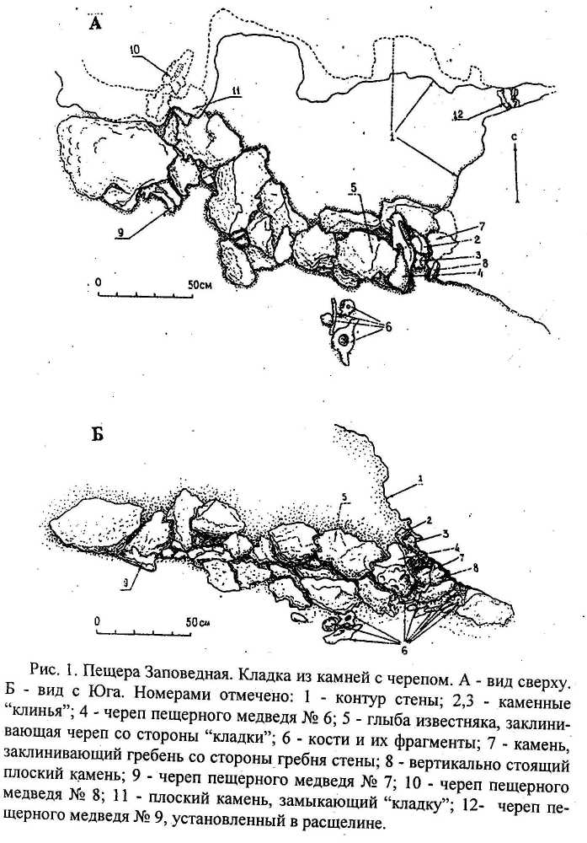

П.Е. Нехорошев
КАМЕННАЯ ИНДУСТРИЯ ПЕЩЕРНОЙ СТОЯНКИ КУЛЬЮРТ-ТАМАК (ЮЖНЫЙ УРАЛ)
В 1987-88 гг. экспедиция ИИМК провела раскопки верхнепалеолитической стоянки в пещере Кульюрт-Тамак (Бурзянский р-н, Башкирия), расположенной на правом берегу р. Белой в 1 км от Каповой пещеры. Ранее пещера раскапывалась О.Н. Бадером, который вскрыл 37 кв.м и обнаружил 14 кремневых изделий. Результаты его исследований были опубликованы частично и очень кратко, а часть коллекции оказалась утерянной.
Применение современной методики раскопок позволило уточнить условия залегания культурного слоя и получить достаточно представительную коллекцию каменных изделий, насчитывающую около 350 предметов, хотя было вскрыто всего 4 кв. м непотревоженного участка и доисследовано 20 кв. м пола старого раскопа.
Стратиграфическим шурфом, доведенным до глубины 5,7 м, установлена следующая стратиграфия: 1) современный гумус - до 2-х м; 2) серовато-коричневый суглинок - 0,1-0,3 м; 3) серовато-желтый суглинок - до 0,8 м; 4-9) пачка слоев светло-коричневого суглинка, различающихся заполнителем - 1,5-2,2 м; 10) темно-серый суглинок - до 0,2 м; 11-12) кирпично-красный суглинок, в нижней части заполненный галечником, гравием и песком - видимая мощность до 2-х м.
Культурный слой, мощностью до 60 см залегает in situ почти горизонтально в нижней половине слоя 4 на глубине от 1 до 2,5 м от современной неровной поверхности пола пещеры, немного выделяясь сероватым оттенком. По всей его толще отмечаются зольные пятна, угольки, крупинки охры и фаунистические остатки, принадлежащие мамонту, носорогу, пещерному льву, бизону, песцу (определение И.Е. Кузьминой, ЗИН-РАН, Спб.), копытному леммингу, зайцу, сурку, суслику, тушканчику, слепушонке, красной полевке, пищухе, степной пеструшке, узкочерепной полевке, полевке экономке (определение А.Г. Яковлева, ИГ РАН, Уфа). По древесному углю Ю. С. Свеженцевым (ИИМК РАН) получены даты: 14920+660 /ЛЕ4350/ и 15870±390 /ЛЕ3350/.
Коллекция каменных изделий насчитывает 348 экз.: орудия - 40, нуклеус - 1, нуклевидные предметы - 2, фрагменты пластин - 7, фрагменты микропластинок - 23, отщепы - 29, осколки, чешуйки, мелкие отщепы - 240, галечки - 6. Сырье по составу очень пестрое, галечное. Представлено кремнем, яшмовидным полупрозрачным кремнем и яшмой черных, коричневых, серых и зеленоватых цветов и оттенков, а также кварцитом и кварцитовид-
ным песчаником сиреневого, красноватого и светло-коричневого цвета. Все кремнистые породы приносные.
Орудия. Резцы - 7 экз., все угловые на пластинах (рис. 1:1, 6,7; 2:2). Один - на массивной пластине, дистальный конец которой усечен ретушью и с него снят плоский резцовый скоп (рис. 1:2). Остальные резцы на обломе - одинарные (4 экз.), тройной, четверной.
Долотовидные - 2 экз. (рис. 1:4; 2: 1-2). Кроме подтески обоих концов также имеют негативы резцовых сколов, а на одном орудии и неровную крутую ретушь по левому краю (рис. 2:2).
Пластины с усеченным ретушью концом - 3 экз. У двух ретушированными выемками усечен проксимальный конец (рис. 2:6, 10), у одной чередующимися снятиями - дистальный.
Единичные орудия: проколка на полуреберчатой пластине (рис. 1:5); орудие "с шипом" (рис. 2:8), выделенным ретушью на дистальном конце пластины; комбинированное орудие (рис. 2:9 - о нем подробнее см. тезисы Е.Ю. Гири и П.Е. Нехорошева в наст, сборнике); "клювовидное" орудие -укороченная пластина с "клювом", выделенным ретушью на правом дистальном углу; фрагмент пластины.с маленькой ретушированной выемкой (рис. 2:7); пластина с мелкой нерегулярной чередующейся по обоим краям ретушью. Микропластинки с ретушью - 14 экз. (рис. 1: 8:10). Отщепы и осколки с ретушью - 8 экз. (рис. 1:5; 2:5). Кроме того, на всех пластинах (7 экз. - рис. 2:4), микропластинках (23 экз. - рис. 1: 11-17) и отщепах (рис. 1:19,20; 2:11,12), изготовленных из минералов группы кварца (14 экз.), отмечаются нерегулярные фасетки ретуши утилизации (?).
Нуклеус - призматический, укороченных пропорций, сильно сработанный (рис. 1: 18). Нуклевидные предметы - сильно трещиноватые гальки, оббитые с одного торца.
В целом, комплекс находок, хотя и представлен достаточно выразительными типами, пока не находит аналогов среди вариантов и групп уральских стоянок; выделенных Т.И. Щербаковой и П.Ю. Павловым, что может объясняться как культурным своеобразием, так и характером памятника. Нет сходства и с индустрией Каповой пещеры, изученной В.Е. Щелинским, которая отличается ярко выраженным пластиняатым характером заготовок, наличием скребков, пластины с притуплённым краем и чеппингом и сближается исследователем со стоянкой им.

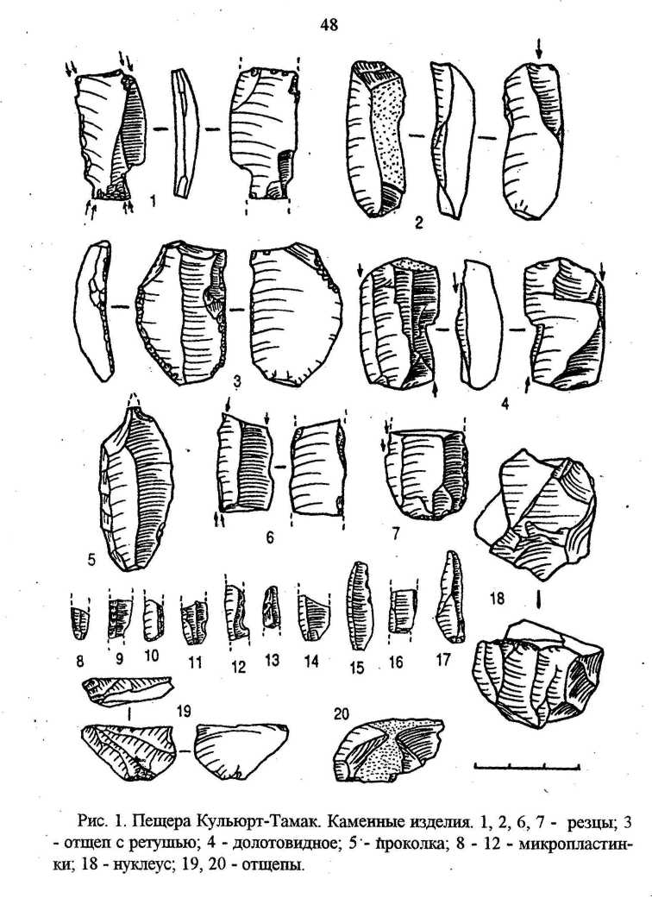
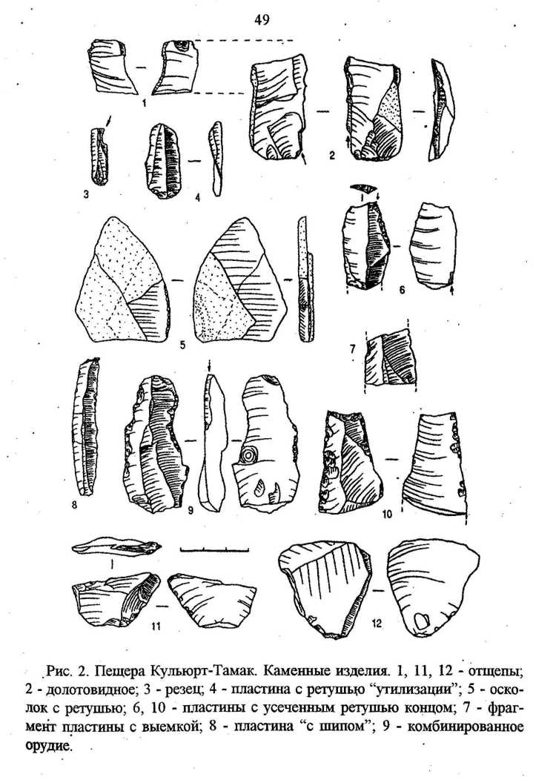
Талицкого. В Кульюрт-Тамаке, напротив, обращает на себя внимание распространенность приемов резцового скопа и усечения конца заготовки, а также относительно большое количество микропластинок с ретушью и отсутствие крупныхгалечных орудий, что не характерно для стонки им. Талицкого. Некоторые сходство обнаруживается со стоянкой Горная Талица, исследованной П.Ю.Павловым в среднем Приуралье, в орудийном наборе которой многочислены резцы, усеченные ретушью пластины и орудия с шипом. Однако стоянка имеет более поздний возраст и по остальным показателям существенно отличается от Кульюрт-Тамака.

Е.Ю. Гиря, П.Е. Нехорошее
УНИКАЛЬНОЕ КАМЕННОЕ ОРУДИЕ ИЗ ПЕЩЕРЫ КУЛЬЮРТ-ТАМАК (ЮЖНЫЙ УРАЛ).
Новые раскопки стоянки в пещере Кульюрт-Тамак, проведенные с применением современной методики, позволили получить достаточно представительный комплеск верхнепалеолитических каменных изделий (см. тезисы П.Е. Нехорошева в этом сборнике). Несмотря на значительную мощность культурного слоя, которая могла бы указывать на переотложенность материала, было установлено, что слой залегает в непотревоженном состоянии, а многие каменные изделия имеют неплохую сохранность поверхности. Последнее позволило провести трасологический анализ.
Анализ следов износа на орудиях затруднен очень неравномерной со-храннностью материала, многообразием видов сырья и фрагментированно-стью многих изделий. Однако в коллекции удалось выделить ряд изделий связанных с обработкой мягких органических материалов -. шкур животных, жил и сухожилий. Обработка таких видов материалов - банальный факт для любой палеоиндустрии. Подобный износ был обнаружен на орудиях с различной морфологией: у пластин с усеченным ретушью концом (та"м же, рис. 2: 6,10), у отщепа без ретуши (там же, рис. 2:12) и др. Полной же неожиданностью оказалась находка комбинированного орудия (там же, рис. 2:9), пока еще не описанного в российском палеолитоведении, трасологический анализ которого, как представляется, может пролить свет на некоторые сложные, а порой и малоизвестные виды использования орудий труда в палеолите, равно как и саму проблему интерпретации орудий с несколькими рабочими участками.
Это орудие изготовлено на пластинчатом отщепе (61 х 29 х 9 мм) и имеет три рабочих участка, оформленных вторичной обработкой разного вида на правом и левом краях скола-заготовки. На правом краю изделия рету-
шью оформлена неглубокая выемка. Левый край орудия вначале был обработан односторонней нерегулярной ретушью с брюшка на спинку почти по всей длине, после чего с площадки на дистальном конце заготовки вдоль этого края был снят резцовый скол.
Первый рабочий участок фиксируется на левом краю по заполировке и линейным следам на плоскости резцового снятия, концентрируясь ближе к кромке: негатив резцового скола - брюшко. Заполировка и линейные следы определяются как происходящие от контакта с органическим материалом слабой степени абразивности (шкура-сухожилия) и свидетельствуют о функции резания.
На этом же краю орудия размещен еще один рабочий участок, находящийся также на кромке брюшка и плоскости резцового скола, но в дисталь-ной части последнего, имеющий волнообразный изгиб, как бы образующий выемку. Следы располагаются вдоль всей выемки, но особенно концентрируются в ее глубине: широкой полоской на поверхности брюшка, на кромке, очень узкой полоской на поверхности резцового скола.
Третий рабочий участок - ретушная выемка на правом краю орудия. В контакт с обрабатываемым материалом вступали поверхность спинки (в основном) и гладкого брюшка скола-заготовки. Износ этого участка аналогичен износу выемки на левом краю. Кинематику орудия в ходе работы и род обрабатываемого материала можно установить с предельной точностью благодаря развитости, выразительности самих картин следов износа. В тоже время дать название виду деятельности, приведшей к образованию этих следов, достаточно сложно. По сути дела - это строгание мягкого слабоабразивного органического материала типа сухожилий или шкуры. Обрабатывались достаточно узкие полоски или волокна, о чем свидетельствует усиление интенсивности износа внутри обеих выемок, т.к. в случае обработки более широких поверхностей материала, износ был бы сконцентрирован на краях выемки. Одинаковая интенсивность износа обоих участков свидетельствует, что они использовались в работе примерно равное время.
Направленность следов износа на всех участках показывает, что возможность их единовременного возникновения исключена. То есть перед нами орудие с тремя автономными участками, которые использовались для обработки одного вида материала: угол резца - в функции резания, боковые выемки - в функции строгания.
Вполне резонно предположить, что первоначально орудие имело правую боковую выемку, образованную ретушью, и резцовой скол на левом краю. Первая использовалась для строгания, вторая - для резания. После полного

изнашивания первой, ее функция была перенесена на вогнутый участок дистального конца негатива резцового скола.
По мнению французских коллег подобные орудия встречаются в верхнем палеолите Франции. В мезолите Дании отмечены орудия, имеющие следы от использования выемчатых изделий из кремня в функции строгания шкуры (Л. Кили и Х.Дж. Йенсен, личное сообщение). Это тоже пластинчатые отщепы, приблизительно таких же размеров, с выемками, образованными мелкой ретушью, иногда с намеренно созданной нерегулярной зубчатостью. Однако картина износа несколько отличается от следов на орудии из Кульюрт-Тамака.
В заключение необходимо еще раз подчеркнуть, что орудие из Кульюрт-Тамака, имеющее столь оригинальные функции и морфологию использованных участков, описывается впервые.
Ш. Палеолитическое искусство и его интерпретация:
З.А. Абрамова
ПЕЩЕРА ШУЛЬГАН-ТАШ (КАПОВА) - ПАЛЕОЛИТИЧЕСКОЕ СВЯТИЛИЩЕ МИРОВОГО ЗНАЧЕНИЯ
В настоящее время принадлежность пещеры Шульган-Таш к кругу древнейшего наскального искусства Европы не вызывает ни малейших сомнений. Широко признанная всеми специалистами как памятник природы и как памятник культуры она не уступает по своей важности и репрезентативности так называемым "гигантам" - пещерам с палеолитическими росписями и гравюрами Франко-Кантабрийского региона.
Известно, что в Западной Европе насчитывается более 280 местонахождений палеолитического наскального искусства, сосредоточенных в таких крупных центрах как Пиренеи, Аквитанский бассейн, в первую очередь Дордонь-Перигор, затем Керси, занимающий промежуточное положение между Арьежем и Дордонью, долина Роны, Ардеш. Более 70 из них отнесены к категории "гигантов". Следует заметить, что любое из западных подземных святилищ имеет свои, присущие только ему особенности. До сих пор сравнение с ними пещеры Шульган-Таш, также обладающей большим^ своеобразием, могло идти лишь по отдельным направлениям. Так, по протяженности и величине залов она столь же монументальна как Нио (Арьеж) и, хотя в Нио нет второго этажа, подземные озера создают обособленные комплексы. Стиль изображений, техника исполнения и сюжеты в Нио совсем иные. В другой арьежской пещере - Фонтане росписи расположены в
вуднодоступном втором этаже, но количество и способ передачи фигур во многом уступает Шульган-Таш. Если искать соответствия в красочной ма-щре исполнения, то привлекается испанская пещера Альтамира, но там представлены иные сюжеты и иная стилистика. Если опираться на сюжеты, 10 наиболее многочисленные в Шульган-Таш изображения мамонта можно сопоставить с их количеством в Перигоре, и в первую очередь в пещере руффиньяк, но там большинство фигур представлено в технике гравюры и лишь несколько легких контуров нанесены черной краской. Использование естественных рельефов на верхнем этаже Шульган-Таш для передачи объемов фигур или деталей широко применялось и на Западе, в частности в пещерах Куньяк и Пеш-Мерль в Керси.
Наибольший интерес для сопоставлений представляют недавно открытые произведения искусства на стенах Большого Грота в Арси-сюр-Кюр в Вургундии. Новые данные изданы исследователями пещеры Д. Бафье и М. Жираром в виде предварительных кратких публикаций и я глубоко благодарна Д. Бафье и Ф. Давид, нашедших в 1995 г. возможность показать мне этот исключительно важный памятник - единственное крупное святилище к Северу от Луары. Он отстоит на 300 км от Руффиньяка и почти на 4000 км от Шульган-Таш, но именно в нем последняя находит наиболее определенные черты сходства.
Главная галерея Большого Грота длиной около 500 м, покрытая обильными кальцитовыми натеками, известная с XVI в., рассматривалась как памятник природы. Только в 1990 г. после очистки стен от копоти факелов и карбидных ламп многочисленных посетителей были обнаружены первые палеолитические росписи. После детального, но еще не законченного исследования установлены изображения или следы краски на протяжении почти 200 м, в различной степени сохранности: к явлениям естественной коррозии добавляются гибельные следы очистки кислотой и хлорированной водой под давлением.
Большая часть сохранившихся фигур располагается в двух смежных залах: Хаоса и Морских Волн. Фигуры переданы преимущественно красной охрой в виде простого линейного контура, сффовождающегося иногда красочным пятном внутри. По предварительному подсчету сюжетов обнаруже-г но 8 мамонтов, носорог, бизон, лошадь (?), 2 оленя, горный козел, различные знаки и 7 отпечатков рук, из которых одна позитивная и 6 негативных. Этот репертуар достаточно оригинален на фоне франко-кантабрийского искусства. Он представлен видами, далекими от составляющих классическую схему в святилищах Пиренеев и Дордони. Обычная и предпочитаемая пара "дошадь-бизон" - "диада" А. Леруа-Гурана замещается сочетанием
видов животных, отнесенных к редким в западных пещерах. Исследователи подчеркивают, что именно мамонт, составляющий более половины животных, является своеобразным иконографическим мотивом в Большом Гроте.
Что касается стиля фигур, то животные представлены в абсолютный профиль. Линия шеи-спины дифференцирована для каждого вида. Объемы тел хорошо переданы. Животные имеют характерные черты, близкие к анатомической реальости, и в то же время в них заметна тенденция к геометризации и стандартизации, например, различные фигуры мамонтов имеют в основе определенную конструкцию. Они обычно лишены деталей, хотя имеются некоторые анатомические уточнения, как изображения бивня. Представлены попытки оживления фигур: положение хобота или хвоста.
Таким образом, три составляющие: сюжеты, техника исполнения и стиль являются общими для Шульган-Таш и Большого Грота Арси-сюр-Кюр. Встает проблема датировки. Д. Бафье и М. Жирар считают, что отмеченные на стенах скобление, гравированные линии, росписи красные и росписи черные характеризуют различные фазы посещения пещеры. Красные росписи распределены по различным панно, которые не кажутся все синхронными.
Первоначально стилистические особенности фигур позволили исследователям отнести их к периоду от 22 до 18 тыс. лет. назад и отметить близость к стилю III А. Леруа-Гурана. Затем были получены радиоглеродные даты (все до наших дней): из культурного слоя в Зале Морских Волн по углистым частицам, возможно, принесенным водой - 28250+430 и . 27630+400; по костям лошади, не имеющим следов человеческой деятельности - 29640+590 (фаланга) и 30160+140 (резец); в Зале Вишневых Косточек по охре 'из пятна, связанного с неотчетливым изображением крупного животного - 26700+410 и 26100+390; по охре из негативного отпечатка руки - 24660+300 и по трем фрагментам обожженной кости - 26250+500. Отсюда последовало важное заключение, что человек посещал Большой Грот во время граветского культурного периода, хорошо засвидетельствованного в других гротах Арси-сюр-Кюр.
Датировки из Большого Грота сильно расходятся с датами, полученными по древесному углю из культурного слоя в Зале Знаков среднего яруса Шульган-Таш: 14680+150 и 13930+300 (интересно, что показали бы анализы частиц красок?). Все компоненты культурного слоя свидетельствуют о его синхронности с наскальными росписями (Щелинский, 1996, с. 15), даже, если признать возможную несколько большую древность упавшей в слой глыбы известняка с остатками краски. Напомним, что О.Н. Бадер на основании западно-европейских аналогий предварительно относил рисунки
верхнего яруса пещеры к "... III или IV древнему стилю А. Леруа-Гурана, что определяет время от конца соютрейской (?) до средины мадденской эпохи верхнего палеолита включительно" (Бадер, 1965, с. 20). С другой стороны, нелишне напомнить, что именно к граветтскому времени относится богатое искусство малых форм, где большую роль играют изображения мамонта, на памятниках Восточно-Европейской равнины.
Для преодоления расхождений необходим более детальный анализ комплексов фигур верхнего и среднего ярусов пещеры Шульган-Таш после полной публикации Большого Грота Арси-сюр-Кюр. Это представляется очень важным, т. к. с проблемой датировки связан кардинальный вопрос, который в настоящее время не может найти решения: или распространение идей (стилей) на тысячекилометровые расстояния или явление конвергенции. Нужно учитывать, что от массива Морван (восточная Франция) до Южного Урала пока не выявлено памятников палеолитического наскального искусства. Ни Аддаура и Романелли (Италия), ни даже Кучулат I (Румыния) не могут рассматриваться как промежуточные вехи. Безусловно I был бы интересен, не произведенный до сих пор, сравнительный анализ Шульган-Таш и второй уральской пещеры - Игнатиевской, несмотря на исчерпывающую публикацию последней (Петрин, 1992). В этой связи привлекает внимание замечание В.Е. Щелинского, что в Шульган-Таш стены оббивали - прямая аналогия с Игнатиевской.
В заключение следует сказать, что какое бы значение не вкладывалось в термин "святилище", пещера Шульган-Таш бесспорно входит в число наиболее значимых подземных святилищ палеолита и должна рассматриваться как бесценное отечественное достояние.
М. Лорбланше
РАЗМШЛЕНИЯ О РОИСХОЖДЕНИИ ИСКУССТВА
Мой доклад будет содержать в себе следующие-тезисы:
1. Определение термина "искусство" и использование этого термина в археологии.
Подтверждение существования "доисторического искусства". Будут определены употребляемые в докладе термины: "эстетика", "наглядное изображение", "изобразительное искусство", "фигуративное искусство", "геометрическое искусство", "абстрактное искусство" и т.д.
2. Краткий обзор находок, имеющих отношение к искусству и датируемых ранним и средним плейстоценом, найденных в Африке, Америке, Азии, Австралии и Европе.

- Критический подход к проблеме идентификации /различия между
"прочерченными линиями" и "следами", различие между следами, оставленными животными, и линиями, нанесенными человеческой рукой, и т.д.
- Критическое изложение проблем датировки.
- Антропологический контекст открытий.
- В заключение речь пойдет о том, что нельзя понимать появление искусства как единое глобальное явление и. следует отбросить гипотезу о какой бы то ни было "колыбели искусства". Предпочтительнее предположить,
что однажды задетый некий "биологический порог" (который следует пытаться определить), а также весьма разнообразные социальные механизмы)
которые археологи должны постараться понять (могли привести к появлению в разных местах очень разных проявлений искусства, совершенно не связанных друг с другом. Происхождение искусства предстает перед нами как явление, разбросанное в пространстве и во времени и относящееся, без сомнения, к различным видам человека (Pithecantrope, Neandertal, Sapiens sapiens ...).
А. Д. Столяр
ОБ ИСТОРИЧЕСКОМ ЗНАЧЕНИИ ИСКУССТВА ВЕРХНЕГО ПАЛЕОЛИТА
Постепенное расширение географии находок произведений малых форм верхнепалеолитического возраста в конце XIX и начале XX веков представляло это творчество в качестве фундаментальной особенности культуры ледникового неоантропа. Иначе складывается историческая атрибуция наиболее яркого вида изобразительной деятельности в ту же эпоху - монументальных изображений в пещерах. Его особая несовместимость с представлениями палеоэтнологии о "троглодите" привела к известной "Альтамирской трагедии". Признано оно было только в 1902 году как уникальное достояние палеолита Пиренеев.
Сделанные в этом же регионе следующие сенсационные открытия были подитожены декларацией А. Брейля и Э. Картальяка (1906 г.) о палеолите Франко-Кангабрии как исключительной художественной цивилизации. Такая версия об "избранной прародине искусства", о "палеолитических греках" и о "настоящем Эльдорадо четвертичного искусства" в Пиренеях стало, казалось бы, незыблемой догмой западного палеолитоведения со всеми вытекающими из него существенными выводами. К нашим дням в этом горном массиве открыто более 120 пещерных "музеев".
В такой ситуации прорыв постулируемых локальных границ верхнепалеолитического монументализма имеет особо принципиальное значение. Начало ему было положено открытиями в южной Италии (П. Грациози). Из последующих находок (Ешкоураль в Португалии, Мгмимеви в Абхазии и. др.). Особая роль принадлежит комплексу Каповой пещеры (открытие А.В. Рюмина в 1959 г., работа экспедиции О.Н. Бадера с 1960 по 1977 год и,. особенно, археологические исследования экспедиции В.Е. Щелинского в 1982-1991 гг.).
Этот памятник, расположенный на восточной границе Европы, в 3750 км по воздушной прямой от ближнего западного пещерного ансамбля (грот Гуй и Руана), служит важнейшим свидетельством монизма интеллектуального восхождения палеолита, принципиального единства осуществления духовного феномена человека в плейстоцене. В этом же аспекте несомненный интерес представляет также изучение Игнатиевской пещеры (В.Т. Петрин) на южном Урале. Что касается громадной территориальной лакуны, отделяющей Пиринеи от Урала, то население этого региона, лишенного пещер, вряд ли в своем творчестве ограничивалось только открытыми здесь малыми формами. Оно, наверное создавало памятники наземного монументализма (крупные геоглифы и др.), подобные хорошо представленным в ряде палеоэтнографических культур. Косвенным подтверждением этого предположения служит излагаемые ниже представления о коллективной обрядово-изобразительной деятельности как обязательном условии существования родового социума.
Начнем с того,' что приложение термина "искусство" к этим памятникам носит сугубо условный характер и логически провоцирует нас на модернизацию, восприятие палеолитических произведений подобно современным (вплоть до проецирования в палеолит индивидуального творческого акта и истолкования семантики четвертичных произведений по примитивным подсказкам нашего обыденного мышления).
По своим функциям и роли это неповторимо специфичное творчество отличалось исключительным значением в антропогенезе, представляя тогда исторически единственно возможную предметно-образную форму реализации духовности человеческого феномена.
Генезис этого творчества, начавшийся около 200000 лет назад в судьбоносный период зарождения сферы теоретической активности, представляет . его в полном объеме как эпохальную "мастерскую сознания".
Это творчество на всех своих ступенях не просто механически выражало уже сложившиеся идеи и представления, а, являясь могучим интеллектуальным, катализатором, осуществляло силами многих поколений глубокий
процесс кристаллизации, обобщения, мифологического истолкования и, наконец, символического увековечивания основных доминант бытия. Только оно позволило неоантропу создать первую концепцию активного отношения к действительности, обеспечить социальное наследование "духовного производства" и завершение генезиса членораздельной речи, утвердить палеолитическую "философию истории" как материальную силу, навечно скреплявшую единство родового коллектива. Вторым - и по значимости, и по времени - результатом было создание художественного образа зверя (средний ориньяк), положившее начало эстетическому восприятию человека, не являющемуся врожденным качеством.
Надеемся, что в свете всего сказанного значимость комплекса Каповой пещеры как палеолитического индекса человеческого феномена становится еще более очевидным.
Т.Н. Дмитриева
ПЕЩЕРА КАК ЦЕЛОСТНОСТЬ
(К ПРОБЛЕМЕ ИНТЕРПРЕТАЦИИ ПАЛЕОЛИТИЧЕСКОЙ ПЕЩЕРНОЙ ЖИВОПИСИ)
1. В истории интерпретации палеолитической пещерной живописи наблюдается тенденция перехода от рассмотрения изображений как таковых ко все большей комплексности подхода, к учету разнообразных факторов и обстоятельств, которые связаны с изображениями, - иными словами, к увеличению разнообразия источниковой базы.
Начиная с работ А. Ляминь-Амперер и А. Леруа-Гурана принимается во внимание расположение рисунков в пещере, которое рассматривалось последним как художественно-топографическое единство. А. Леруа-Гуран также высказывал предположение о возможности восприятия древними людьми самой пещеры как женщины.
Отмечается связь между пещерами, в которых имеются изображения, и чертами природного ландшафта (например, наличия терминальных или минеральных водных источников в окрестностях пещеры - P.Bahn). Принимается во внимание "звуковое измерение" пещер с изображениями (I. Reznikoff).
2. С самого момента открытия пещерного искусства было обращено внимание на связь между изображениями и естественными особенностями поверхности, на которой они сделаны. Сейчас все больше фиксируется случаев, когда естественные формы являются частью изображения, органически входят в изобразительную систему. Эта особенность палеолитической
пещерной живописи находит продолжение и развитие и в искусстве ныне живущих архаических культур.
3. Такие особенности изобразительной системы палеолитической пещерной живописи, как отсутствие линии земли, обрамления, верха и низа, отсутствие изобразительной объективизации смысловой, повествовательной Связи между отдельными рисунками позволили ряду исследователей предположить, что изображения были непосредственно включены в определенные действия, совершаемые в пещерах людьми, что так называемое условное изобразительное пространство "картины" не было отделено от реального пространства (ритуальной) человеческой деятельности (С.Н. Замятнин, В.Н. Топоров, В.Л. Нейдинг).
В единый комплекс с изображениями, как выяснилось, оказываются
включенными и намеренно принесенные в пещеру и оставленные в ней
различные предметы (как, например, в пещерах реки Вольп, El Juyo, возможно, и в Каповой пещере - по данным В.Е. Щелинского).
Эта увеличивающаяся комплексность в изучении пещерной живописи
не основывалась, во всяком случае, эксплицитно, на каких-либо теоретиче
ских посылках, и направлялась логикой самого процесса исследования.
Однако, ее можно обосновать теоретически, и это само по себе может под
сказать новые подходы и интерпретации.
В последние десятилетия прочно утвердилось представление о синкретичности, слабой дифференцированности как архаического сознания, так и архаической общественной жизни в целом. Это означает, что начала различных сфер духовной и практической деятельности, таких, как религия, искусство, положительные знания, моральные нормы, социальные отношения, хозяйственная деятельность и т.п. находились в тесной связи и неразрывном единстве. Мир целостен для человека архаических обществ; например, идеи об устройстве и возникновении мироздания не были отвлечены от повседневных бытовых занятий и человеческих отношений, они именно через них и проявлялись, как, впрочем, и через другие сферы деятельности. Основой для этого были, видимо, особенности архаической психики - ее слабая дифференцированность, эмоциональность, тесная связь эмоционального и рационального, откуда проистекает неотделённость познания объекта от отношения к нему, неотделённость субъекта от объекта и другие особенности, которые выявляются, естественно при изучении современных архаических обществ, но которые, видимо, можно экстраполировать и в древность.
6. При изучении палеолитических пещер с живописью такие представления об особенностях архаического менталитета позволяют пойти не

сколько дальше, чем просто фиксация различных наблюдений, и предположить следующую гипотезу. Если возможно экстраполировать в древность те особенности архаического мышления, которые сформулированы на материале современных архаических и традиционных обществ, а этому теоретически ничто не противоречит, то мы можем предположить, что пещера должна была оказывать на древних людей огромное эмоциональное воздействие, вряд ли меньшее, чем то, которое производит непосредственный контакт с пещерой на современного человека. Этот комплекс эмоций, вызываемый пребыванием в пещере, должен был, видимо, быть очень богатым и слабодифференцированным, а вследствие этого - и с трудом выражаемым концептуально. Он мог быть близок к тому комплексу эмоций и представлений, который возникает при контакте со "священным" (см. Р. Отто, М. Элиаде, Э.Дюркгейм).
- Из этого можно сделать вывод, что первичным было восприятие самой пещеры, посещение пещеры ради пребывания в ней и выражение вы
званного этим комплекса эмоций (как и любые эмоции, этот комплекс тоже
должен был стремиться к объективизации, внешнему выражению) тем способом, который был привычен для данных групп людей. Скорее всего, в пещерном комплексе первична сама пещера как место чрезвычайно священное, как иерофания, в смысле М. Элиаде. Живопись и рисунки в пещере вторичны по отношению к той роли, которую играла для древних людей сама пещера. Это уже род концептуализации первичного эмоционального ядра, попытка выразить, если не понятийно, то в образах, что же значит для человека пещера, какие чувства в ней испытывает человек - это явление, по существу своему может быть аналогично возникновению кодифицированных версий мифов (в результате их записи, как в ранних цивилизациях) или даже формированию догматики в развитых религиях. Таким образом, наше предположение не противоречит, ставшими традиционными, идеям о мифологическом значении пещерной живописи и упорядоченности рисунков, а только добавляет к ним еще одно измерение, делая наши взгляды на этот
предмет более конкретными.
- Если гипотеза претендует на научность, она должна иметь возможность быть проверенной или опровергнутой. Возможен ли в данном случае какой-либо способ проверки? Мне кажется, что есть способ если не проверки, то усиления аргументации. Он заключается в большем внимании к культурным слоям пещер как с изображениями, так и без них, и к другим возможным следам пребывания человека в пещерах. Сохранившиеся на своих местах предметы, принесенные древними людьми в пещеры реки Вольп и другие следы их деятельности там не позволяют сомневаться в том,
что эти пещеры воспринимались как святилища. Хорошим подтверждением способа формирования комплексов подземных святилищ были бы более ранние даты для следов первых посещений пещеры, по сравнению с датами рисунков на ее стенах, а также ритуальный характер этих следов - что, однако, всегда чрезвычайно трудно установить.
А.К. Филиппов
НЕКОТОРЫЕ ОСНОВОПОЛОГАЮЩИЕ ПРОБЛЕМЫ ИЗУЧЕНИЯ НАСКАЛЬНОГО ИСКУССТВА
Искусство в начале верхнего палеолита, как показывают последние археологические наблюдения, родилось, по существу, в развитой форме в течение очень короткого периода. Конечно, трудно отстаивать точку зрения интеллектуального взрыва в этот переломный момент. Вместе с тем интуиция давно настойчиво подсказывала нам (и не только нам), как кажется, верное направление изучения этого феномена. С самого начала этой эпохи намечается колоссальный прогресс в обработке кости, дерева, камня; внезапно возникает довольно сложная символика в виде своеобразных знаков и фигуративных изображений.
До недавнего времени считалось, что изобразительная деятельность возникала постепенно в течение тысячелетий от очень примитивных начертаний (прежде всего в технологическом смысле) к более сложным и более выразительным фигурам. Отсюда в теории происхождения искусства появляются разные "костяные" и "глиняные" периоды, этапы восприятия природных форм в качестве изображений, а также теории происхождения изобразительных видов от скульптуры к гравюре, живописи или наоборот. Отрешиться от этих концепций однолинейного развития было чрезвычайно трудно.
Недавние открытия пещерного наскального искусства в Западной Европе позволяют сделать более решительный шаг как в осмыслении внезапности возникновения искусства, так и парадокса вспышки мыслительной деятельности, связанной с порождением мифологической реальности верхнепалеолитических людей.
В первой половине 1990-х годов сделаны поразительные археологические открытия пещерного наскального искусства. Это пещеры Коске, Шовэ и новые изображения в известной пещере Арси-сюр-Кюр.
Первая пещера, только на ней мы остановимся более подробно, получила наименование по имени ее первооткрывателя профессионального водолаза Анри Коске. Она была открыта в июле 1991 года в 12-ти километрах к
юго-востоку от Марселя. Вход в пещеру находится в 37 метрах ниже уровня моря. От входа наклонная узкая и опасная галерея выходит к водной поверхности внутри известнякового массива и оканчивается частично затопленными залами, в которых и были обнаружены изображения, выполненные в техниках гравюры и живописи.
На стенах и сводах обнаружены знаки, пальцевые линии (изображение водной стихии?), живописные (черные) и гравированные фигуры животных, множество негативных рук, иногда с предплечьем. Вместе с тем среди изображений были встречены как бы только что написанные. Возникли сомнения в подлинности изобразительных комплексов. В свое время аналогичная ситуация возникала с признанием искусства таких пещер как Алта-мира, Ляско, Бом-Латрон, Руффиньяк, Каповая и некоторых других. После многочисленных дискуссий подлинность изображений пещеры Коске была признана. Для подделки настенной живописи и гравюр необходимо было совместить многие факторы. В данном случае фальсификатор должен быть как прекрасным ныряльщиком, так и незаурядным художником: в совершенстве владеть верхнепалеолитической технологией и, одновременно, блестяще знать искусство этой эпохи. Если учесть и то, что в самой пещере на полу не было человеческих следов, и пещера была "запечатана" водной толщей, то никаких сомнений в подлинности настенных изображений не должно быть.
Другая проблема - определение более конкретного возраста разных групп изображений. Возраст выясняется с большой долей неопределенности по переслоениям и стилю изображений. Но если хронология обосновывается различными физическими методами; то время появления в пещере изображений становится более или менее ясным. Пещера Коске не является исключением.
Исследователи пещеры отмечали, что под пальцевыми следами находятся только некоторые изображения рук. Так, пока замечено, что пальцевыми следами перекрыты пара красных кистей рук и одна черная рука. А пальцевые следы перекрыты черными живописными (или нарисованными углем) и нередко гравированными изображениями. Черные изображения перекрыты более схематичными гравюрами. Здесь можно определить что было изображено раньше, а что позже. Однако такое распределение не может нам раскрыть значение последовательности переслоений различных фигур животных и знаков. Возможно, это единовременный процесс. Более того, как отмечают исследователи пещеры Коске, пальцевые линии и большинство тонких гравюр, которые перекрывают живописные черные изображения, однообразно латинизированы. Поэтому и здесь вроде бы нельзя
делать временного разрыва между пальцевыми следами, живописью и гравюрами.
Стили также не решают поставленной задачи. В целом стиль изображений пещеры Коске отвечает стилистической характеристике франко-кантабрийского верхнепалеолитического искусства. По. мнению Виалю и Делюков, разнобой в стиле конкретных изображений несомненен. Стилистическими аналогиями служат голова благородного оленя с ветвистыми рогами из Ляско, лошади Нио, черный козел из Эббу, ряд изображений из Экен, Альтамиры, Кастильо. Предполагается, что в юго-западной части пещеры Коске группа лошадей изображена одним человеком, одним почерком, в одной манере. Поэтому распределение изображений во времени пс манере исполнения или другим стилевым характеристикам крайне затруднительно.
Для изображений Коске получен ряд убедительных дат по С14. Черная рука, перекрытая пальцевыми следами, отнесена исследователями к древнейшей фазе I. Образец взят непосредственно из пигмента обрисованной руки. Даты 27110+390 и 27110+350 от наших дней непосредственно из красящих пигментов (угля) получены даты, относящиеся к более молодой фазе П. Это лошадь 1 (18820±310), кошачье (19200+220), большой бизон 1 (18010+190; 18530±180).
Таким образом, руки появились в данной пещере как наиболее древние изображения. К ним как будто примыкают живописные "пингвины" (?), которые расположены близко к колодцу и рукам во втором зале. Дата для этих изображений дана по углю, обнаруженному под ними. Думаю, что этот вопрос надо оставить открытым, так как взятый образец под изображением кошачьего, отнесенного ко второй фазе, тоже дал дату первой фазы (27870+430).
Итак, счастливая возможность датировать непосредственно сами изображения позволяет выйти к культурной атрибуции. Исследователи искусства пещеры Коске склонны отнести основные живописные и тем более гравированные изображения к развитому солютрэ или мадлену, подчеркивая, что этот памятник будет старше Ляско (мадлен III) на 1000-1500 лет.
Аналогичная история произошла с датированием изображений из пещеры Шовэ - Пон-д'Арк. Весь комплекс изображений, по мнению первооткрывателей, кажется однородным. Повторяются условности, включая такие детали, как особый способ передачи ушей носорогов. Здесь также имеются переслоения и, особенно, копоть факелов на уже образовавшейся поверх изображений кальцитовой корке. И хотя кальцитовая корка в определенных условиях влажности могла образоваться в течение нескольких недель, ус
тойчивая серия радиокарбоновых дат, прежде всего с самих изображений, говорит сама за себя. Копоть факелов поверх кальцитового натека или упавшие от факелов (?) угли дают среднюю дату вторичного посещения пещеры - 26000 лет от наших дней. Что касается первого посещения, то три образца угля, полученные с самих изображений животных, как пишут об этом Ж. Клотт и другие (1995), датированы AMS: один из двух противопоставленных друг другу носорогов - 30940+610 /CifA 95126/ от наших дней, а другой - 30790+600 /CifA 95133/ и 32410+72Q /CifA 95132/. Бизон в другом зале датирован 30340±570 /CifA 95128/.
Таким образом, сложные формы искусства можно датировать 31-27000 лет от наших дней. Эта древность и поражает, и, естественно, вызывает у многих сомнения. Теперь вроде бы необходимо пересмотреть фазы и темпы эволюции изобразительных форм и технологических приемов. Например. Р.Г.Беднарик (1994) считает, что развитое искусство возможно уже существовало задолго до верхнего палеолита, ибо древность Homo Sapiens'а засвидетельствована на Ближнем Востоке датой около 90000 лет. К тому же очень развитая технология обработки дерева и кости существовала в Африке более 100 000 лет назад. Однако развитые формы искусства в столь древнее время, по нашему мнению, вряд ли будут зафиксированы.
В свое время мы говорили о плохой сохранности и достаточно сложной технологии палеолитического искусства в начальном периоде (31-27000 лет). Мы считали, что изобразительное искусство в очень короткое время в связи с первоначальным возникновением мифологии обладает обвальным характером развития. Мы не знаем какие изменения произошли в социальной системе этого времени, мы не знаем также причин изменения функциональных систем человеческого мозга и параллельно - языка. Предполагаем, что это были общепланетарные, если не вселенские, причины, породившие некие вспышки информационно-генетической активности. Можно сказать более, человек с его социальным поведением, с культурой был запрограммирован природой. Следует отметить, что интеллект человека, породивший мифологию в форме сложных, по-своему осознанных представлений о мире, о взаимоотношениях людей, возникал вместе с языком, в том числе к изобразительным.
Для развития элементарной формы этих представлений в начальном неустойчивом периоде верхнепалеолитической реальности не нужны сотни и тысячи лет - это цепная реакция. В своеобразном самопорождении этих социопсихологических форм и заключались те чудеса, о которых мы говорили в виде слабо доказуемых гипотез. Впрочем, нас не удивляет удревне-ние дат развитых форм верхнепалеолитического искусства. Видимо этот
процесс удревнения будет идти » дальше: не было "глиняного" или "костяного" периодов, не было этапа "естественных форм", принимаемых за некие фигуры животных или человека, не было постепенной плавной эволюции. Это еще в большей степени подтверждают последние открытия в пещерах Коске, Шовэ и Арси-сюр-Кюр. .
А. К. Филиппов
МИФОЛОГИЧЕСКИЕ ФРАГМЕНТЫ ИСКУССТВА ПАЛЕОЛИТА
Известно, что мироощущение верхнепалеолитического человека в виде мифа, как особое отношение к миру является наиболее сложным и трудным для понимания. Мифология в своих истоках не проявляется непосредственно в материальных предметах культуры. В связи с этим большинство исследователей вынужденно обращаться к этнографическим параллелям. К этому следует добавить, что уже давно ученые учитывают самые разные универсалии - сквозные основания постоянного простого воспроизводства жизни охотника и собирателя или примитивного земледельца. Это, прежде всего, условия связанные с обеспечением членов человеческого сообщества жильем, одеждой, питанием, защитой от животных - хищников и, соответственно, с опережающим приспособлением к неподвластной человеку цикличности времен года.
В эту группу универсалий невольно попадают вечные всеобщие элементы и стихии: небо, солнце, луна, затем - воздух, огонь, вода и земля, свет и тьма. И поскольку в данных тезисах все же речь пойдет о пещерном палеолитическом искусстве, то к вышесказанному следует добавить следующее на первый взгляд несущественное обстоятельство. Части пещер, куда проникает дневной свет, неглубокие гроты или скальные навесы, как показывают раскопки, могли служить и нередко служили жилищами; но в глубине пещеры, куда свет не проникал, где была абсолютная тьма, как правило жить было невозможно: инстинктивный страх перед темнотой, перед непонятной силой неизвестности ставил перед человеком ряд серьезных психологических барьеров.
Возникает проблема находок в глубине пещер: костей, расколотых человеком, каменных орудий, не имеющих никакого отношения к изображениям на стенах. Оказывается там кто-то жил? Думается, что здесь однозначного ответа пока не будет. Например, раскопки в пещере Анлен показывают, что в ней жили, а в единых с ней по гидрографии пещерах Труа Фрэр и верхнем этаже Тюк д' Одубер находились редко посещаемые тайные места
отправления неких обрядов, в которых участвовали изображения. Впрочем, такие тайные места могли находиться в гротах и навесах в пределах дневного освещения. Таковыми является, например, убежище Англь-сюр-Англен. В настоящее время позднепалеолитические пещеры с изображениями на стенах условно рассматриваются как святилища; на это намекают организация изобразительных комплексов, бедность культурного слоя и, в некоторых пещерах, следы подростков, проходивших, как правило, в определенных местах и - цепочкой.
Этнографические наблюдения свидетельствуют, что идеологическую функцию, в основном, выполняет мифология со своей обрядовой практикой. В определенное время в тайных местах, природой отмеченных урочищах, пещерах или искусственных сооружениях проводились обряды инициации (?). Посвящаемым подросткам рассказывались истории о мифических первопредках, о происхождении рода, о возникновении животных, об ином мире, о жизненно необходимых условиях существования.
Данные археологии, этнографии и фольклора давно привели к мысли, что должны существовать универсалии иного порядка, а именно - необходимости существования идеологии первобытной общины, идеологии связанной с порождением всего живого и возникновением функций человека, его статуса, предметов культуры, с сохранением обычаев и преданий о том, как нужно жить по строгим заветам предков. Переход из юношеского возраста в возраст зрелого полноправного члена общины - рубикон чрезвычайной важности, связанный с большими физическими и нравственными испытаниями.
Мифология со своей обрядовой практикой представляла уже в верхнем палеолите важнейшую часть реальности, объединяющей все остальное; она пронизывала, по существу, все или почти все стороны жизни человека. Независимо от воли людей пространство расчленилось на священное (для палеолюдей - реальное) и обыденно-практичное, то есть тоже реальное, но не в каком-то основополагающем смысле. Темнота пещер, а следовательно и сама пещера, обьино, соотносилась с нижним миром и, как мы думаем, возрождающим все материнским началом. Очевидно не всякому было позволено спускаться туда и не во всякое время. Структура палеолитических изображений, их переслоения позволяют различить ряд фрагментов первобытной мифологии (рис. 1-2).
Фрагмент первый: убежище Англь-сюр-Англен (Франция). Здесь изображены в рельефе три женские фигуры классического типа в окружении различных животных. Каждая из женских фигур начинается от свода (с области чуть-чуть ниже груди). Ноги только намечены. Живот и бедра про-
работаны с особой тщательностью, а у одной из фигур особенно акцентирован женский треугольник. Мы предполагаем особую смысловую связь женских изображений со скалой, с пещерой и, разумеется, животными. Не может быть случайным прием изображения женских фигур,' врастающих в каменный свод. Здесь участвуют своеобразные реальности: их изображения и скала. Техника барельефа настолько совершенна, что искусственность показа врастающих в скалу "трех матерей" не оставляет никаких сомнений. В любом случае два мира для палеолюдей существовали как реальность.
Фрагмент второй, связанный с морфологией пещер: с провалами, узкими проходами и колодцами. Во всех пещерах животные, прежде всего львы, а также опасные млекопитающие - носороги и вепри располагаются в особых местах. Например, львы или носороги часто изображаются в сужениях галерей, около провалов и колодцев. Хотя бывает и другое: изображения птиц, например, могут также маркировать границу или указывать направление. Знаменитая сцена в колодце пещеры Ляско с птицеголовым человеком (а также с копьеметалкой с головой птицы) говорит о верхнем мире. Нарисованный уходящий носорог символизирует нижний мир. В этом отношении уникальна пещера Руффиньяк (Франция). Изображения в ее длинных галереях, также как и в Ляско, можно рассматривать как единый комплекс. К. Баррьер высказал поразительное и в целом верное объяснение Большого плафона, расположенного в 700 метрах от входа. Под плафоном находится воронка колодца глубиной 7 метров, соединяющего верхний и средний этажи пещеры. Несомненно, место выбрано не случайно, тем более, что над другим колодцем, уже в среднем этаже, тоже есть скопление изображений. Большой плафон - наиболее значительный ансамбль Руф-финьяка. Он содержит почти четверть всех фигур пещеры, из них многие являются лучшими по исполнению и наиболее крупными по размерам. Все фигуры, как показал К. Баррьер, расположены по определенной схеме.
Фрагмент третий: Большой плафон Альтамиры (Испания). К композициям с четко выраженным расположением фигур животных вокруг определенного центра или тяготеющих к такому центру относится ряд изобразительных ансамблей в пещерах Альтамира, Ля Мут, Пеш Мерль и другие. Большой плафон Альтамиры находится примерно в 30 метрах от современного тесного входа, - там, где пещера расширяется в зигзагообразную анфиладу. В левой стене расположен вход в ответвление с высотой свода в среднем полтора метра. На потолке изображены одна лошадь, несколько ланей, два кабана, 20 бизонов. По полихромным пятнам изображений в плафоне можно наблюдать довольно строгую симметрию. Правая сторона полна изобразительной динамики: лежащие бизоны показаны в скрученной
позе; голова каждого пригнута к ногам, ноги - к животу, хвост закинут на спину. Дальше, в правой части, композиция замыкается тремя бизонами, которые, как мы предполагаем, намеренно показаны в позе обороны или угрозы и связаны с крайним изображением нападающего кабана. Остальные бизоны и другие животные, с левой стороны, вместе с еще одним нападающим кабаном являются своеобразной симметричной репликой. В целом композицию можно условно разделить на мужскую и женскую половины. Ясно, что вся сцена только внешне отражает реальное поведение животных, поскольку вепри совместно с лошадью и ланями никогда не нападают на бизонов: символическая сущность фрески очевидна. Структура фрески отражает более общий дуализм отношений в человеческом мире, а внутри, может быть, - циклы рождения и смерти.
Фрагмент четвертый: Черный фриз пещеры Пеш Мерль (Франция). Он относится к спиралевидным изобразительным комплексам. Фриз расположен в углублении южной стены в 80 метрах от входа. Тщательный анализ технологии, сделанный М. Лорбланше, показал, что все изображения Черного фриза были выполнены одним художником. Весь ансамбль содержит 25 более-менее полных фигур разной сохранности. Это 11 мамонтов, 5 бизонов, 4 лошади, 4 коровы и участок красных точек. Центральное место занимает большая лошадь. Через последовательные ряды различных видов животных взгляд следует по спирали к крайним пределам панно и, возможно, с возвратом к центру. Черный фриз пещеры Пеш Мерль несмотря на определенный схематизм обладает рядом удивительных качеств. Передача дыхания (или крика) животных, исходящего из ноздрей или рта показывается расходящимися линиями, например у коров и центральной лошади. Подобный прием встречен в изображении дыхания бизонов в Альтамире и Бернифаль или льва в пещере Нио. В некоторых случаях подчеркнуты анальные отверстия, у которых также присутствуют веерообазные линии. В Черном фризе мы наблюдаем особый изобразительный язык, который выражает жизненные силы, столь же важные как и показ общего силуэта животных. Речь может идти об изображении жизни или рождении, либо, напротив, о последнем дыхании и предсмертном расслаблении мышц, как пишет М. Лорбланше.
Фрагмент пятый. Исключительный интерес представляет центральное святилище пещеры Труа Фрэр (Франция). Она отличается особой спиралевидной структурой расположения ряда панно. Зритель от одного панно к другому поднимается все ближе и ближе к хорошо известному по литературе главному персонажу "Рогатому Богу". Повторяются отдельные фигуры, в том числе зооантропомор.фы, знаки, которые маркируют определенные
группы животных. В этом случае не остается сомнений в намеренности изобразительных структур в целом и связанности с топографией пещеры. В Труа Фрэр этот мир организован вокруг зооантропоморфа "Рогатого Бога" - может быть общего предка ('?). Зооантропоморф, как ''Минотавр", не является случайностью в пещерном лабиринте в мифологемах палеоевропей-ской культуры.
Фрагмент шестой: о связи людей и животных. Эта тема может вытекать из предыдущего сюжета. В небольшом гроте Ля Магдален (Франция) изобразительные комплексы на противоположных стенах четко разделены по позам и экспрессии: спокойное на северной стене, динамичное - на южной. На обеих стенах мы наблюдаем один и тот же женский персонаж в разных ситуациях по отношению к мифологическому зверю. Заметим, комплекс на южной стене .имеет ярко выраженную сексуальную характеристику. Не исключено, что эти изображения представляют очень важный сюжет, связанный с историей палеолитического "минотавра".
Фрагмент седьмой: изобразительные комплексы Каповой пещеры (Урал). Капова пещера - один из двух известных в настоящее время памятников наскального палеолитического искусства на территории России. Морфологический анализ изображений Каповой пещеры показывает их полную гомогенность (искусство второго памятника - Игнатьевской пещеры - довольно сильно отличается по стилю и характеру). В Каповой пещере, по-видимому, нет оснований для разделения во времени стиля или технологии изображений первого и второго этажей. Это же подтверждается определенной связью структур пещеры и изобразительных комплексов. Предполагаемый древний вход на втором этаже и поэтажная связь через "провал-колодец", по всей вероятности, участвовали в пространственной организации наскальных изображений. На втором этаже прослеживается определенное направление движения стада животных к провалу. Как показали исследования В.Е. Щелинского, некоторые изображения в Каповой пещере подправлись. В нижнем этаже фигуры лошадей с большими решетчатыми знаками направлены к входу в тупиковый зал, где изображена фигурка зоонтропоморфа (?).
Таким образом, морфологическая повторяемость, схемы расположения животных, существование '"композиционных" центров заставляют предполагать в общинах верхнего палеолита наличие сравнительно развитых общественных отношений. Хотелось бы заметить, что животные, нарисованные, написанные, вырубленные или вырезанные на стенах пещер, не являются изображениями животных в нашем современном понимании. Хотя нередко мы наблюдаем настолько реалистические изображения естествен-
ных поз животных, не говоря уже о движении, которым буквально насыщенно искусство палеолита, что закрадывается мысль о простом отражении сцен из жизни животного мира. Мы видим пасущихся животных в убежище Англь-сюр-Англен, своеобразные цепочки следующих друг за другом бизонов в Фон де Гом, изображение разбредшего стада мамонтов в Каповой пещере или бьющихся в родовых или предсмертных муках бизонов правой части плафона Альтамиры. Это не сцены из жизни животного мира.
В недалеком прошлом говорили о социально незаинтересованном искусстве в верхнепалеолитическую эпоху. Затем, как казалось бы, прочное положение заняла магия охоты и плодородия, а также тотемистические обряды. Теперь это место принадлежит мифологии с представленными в палеоискусстве природными реалистическими символами — изображениями, видимо, конкретных мифологических персонажей и, одновременно, абстрактных сил. Конечно, еще раз следует подчеркнуть: в этом искусстве особо важное место занимают представления о мире и предках с проблемами воспроизводства чтобы затем сделать обобщение, а на универсалии, на целое, на концепцию всепроникающего единства. Это как в голограмме: любая часть, любой фрагмент не только непосредственно отражает целое, но и является этим целым. Пещера является подобием человека - животного, а человек и животное - некое подобие пещеры. Верхнепалеолитические "шаманы", они же и "художники" в силу разных причин опирались на интуицию в гораздо большей степени, чем это делаем мы с воспитанным аналитическим мышлением.
В верхнепалеолитических пещерах франко-канбабрийского региона Западной Европы (и на Урале) очень часто встречаются изображения символов пола, то есть символов единства порождающегося и порождаемого. Нередки изображения части вместо целого: отдельно изображенные головы, ноги или крупы без голов по сути - выражение жизни общины. Не случано мы пытаемся опереться не на часть, целого. На наш взгляд, знаки-символы - или эквиваленты фигуративным изображениям, или — взаимодополняющие.
Более того, все изображения взаимодополняющие к морфологии самой пещеры. По всей вероятности, в представлениях верхнепалеолитических людей пещера осуществляла пространственно-временную связь между двумя мирами. Внутри пещеры связь повторяется через узкие проходы, провалы-колодцы и другие природные препятствия. Одновременно препятствием могли служить нарисованные опасные животные или разного рода знаки: решетки, стрелы и тому подобное.
Следовательно, большой мир мог связываться с маленьким; наряду с верхний мир связывался с нижним. Так проявлялась вертикальная цепочка миров. Но ведь наверняка существовала и горизонтальная модель, зависело от таких универсалий, как радикально-линейные или петельчатые структуры реального пространства, воспринимаемого в охотничьих походах. К этим структурам относились неоднородная общинная территория с опасными урочищами, недоступными местами иного мира и границей, за которой находились чужое и неведомое, то есть опять иной мир. Таким образом, пещерное искусство палеолита упрощенно объяснять на основе магических манипуляций. Это очень развитая, сложная форма деятельности первобытного человечества, распространенная на ограниченных территориях. Она с начала верхнего палеолита, это нужно еще раз подчеркнуть, была связана со сложными мифологическими представлениями, ибо; уже 27 000 лет назад существовали весьма развитые цивилизация заложившие основы того изобразительного искусства (несомненно под эгидой мифологии), которым мы не перестаем восхищаться, а иногда даже сравниваем с античным искусством.
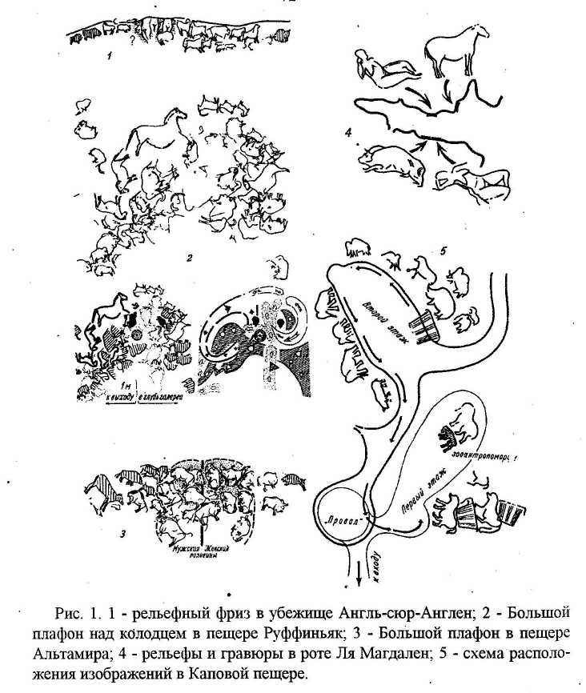
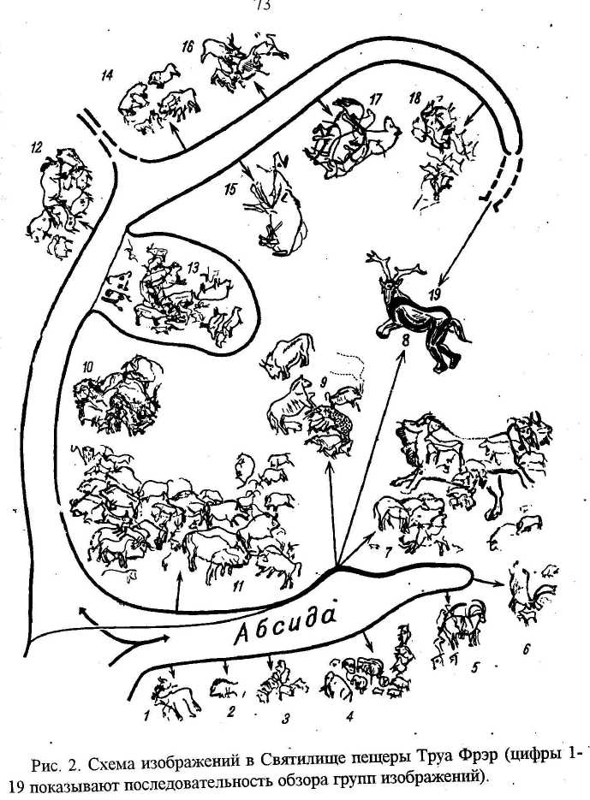
В.Г. Котов

ПЕЩЕРНОЕ СВЯТИЛИЩЕ ШУЛЬГАН-ТАШ И МИФОЛОГИЯ ЮЖНОГО УРАЛА
В основе нашего исследования находятся следующие положения: 1) изображения в пещерах отражают развитую мифологию; 2) характер взаимосвязи отдельных изображений и композиций между собой и с топографией пещеры отражают взаимодействие элементов внутри обрядового комплекса и мифологического текста как действия, разворачивающегося в сакральном пространстве; 3) пространство святилища представляет собой "священный путь", содержащий этапы посвятительной обрядности; 4) на определенном уровне обобщения возможно сопоставление контекста палеолитического святилища пещеры Шульган-Таш и, связанного с пещерой, мифологического текста.
- Пещера Шульган-Таш с обыденной точки зрения представляет собой
необычное явление. Поражают ее размеры, огромные объемы, большая
протяженность и сложность топографии. Микрокосм ее усложнен тем, что
через дальний зал протекает подземная река Шульган, которая у входа с
большой глубины бьет мощным потоком, образуя голубое озеро. Не случайно эта замечательная пещера была, судя по башкирскому фольклору, окружена глубоким почитанием и овеяна множеством легенд, преданий и поверий.
- Изображения на стенах пещеры являются гомогенным комплексом,
одновременны культурному слою эпохи палеолита, имея возраст 14 тыс.
лет (Щелинский, 1996).
- В распределении рисунков присутствуют две зоны: нижний этаж - в
основном символические изображения; верхний этаж — в основном изображения животных (Бадер, 1965, Щелинский, 1996). Естественная зональность была обязана с культовой зональностью. Значит особенности внутреннего пространства пещеры имели символическое значение. (Рис. 1).
- Труднодоступность верхней зоны связана с посвятительной обрядностью (Широков, 1996).
- Нижний, легкодоступный этаж являлся подготовительной зоной. По
характеру изображений он распадается еще на 2 зоны: 1-я - это залы Купольный и Знаков с отдельными геометрическими символами и 2-я – зал Хаоса с более сложной топографией (глыбовый завал) и с композициями, наряду со знаковыми изображениями.
- С усложнением пространства связано усложнение изображений. Эти
хорошо видно на примере трапецевидных знаков - основных знаковых
изображений. Некоторые трапецевидные знаки нарисованы под изображениями животных (между лошадьми на панно с лошадками 1 этажа и под носорогом на 2 этаже). Сцена животного (лошади, ?) и стоящего на четвереньках под ним антропоморфа (1 этаж, зал Хаоса) указывает на то, что трапецевидные знаки являются символическим образом человека. (Рис. 2).
- Отсюда трапецевидные знаки следует рассмотривать как символы социального статуса человека, в некотором роде они являются тамгами, о чем говорит устойчивость их формы. (Рис. 3).
- Следовательно изменения "тамг" говорит о поэтапности прохождения
обряда (посвящения ?) на индивидуальном уровне. Таким образом, предположение о том, что пространство пещеры необходимо рассматривать как
"священную дорогу", в которой отражались этапы посвятительной обрядности находит еще одно косвенное подтверждение.
- Среди отдельных изображений, композиций и в структуре всего святилища доминирует вертикальная симметрия. Она, очевидно, задана топографической структурой самой пещеры и мировоззренческой реальностью .мифологически- обрядового комплекса.
- Анализ композиций показал доминирование образа лошади, выступающей не только как смысловой центр на Восточной стене 2-го этажа, но
и как мифологический символ покровителя-родоначальника: композиция с
"антроморфом" и "панно с лошадками" 1-го этажа. (Рис. 2).
- Таким образом конь в мировоззрении древних охотников являлся
тотемным покровителем и хозяином мира людей и зверей - символом
Верхнего мира.
- Мамонт, соответственно, являлся символом Нижнего мира. Об этом
может свидетельствовать композиция лошади и мамонта под нею на Вос
точной стене и сцена преследования человеком мамонтихи на Западной
стене зала Рисунков.

- Сложные мифологические по содержанию, композиции в пещере
Шульган-таш свидетельствуют, что в пещере должны были совершатся раз
личные продуцирующие обряды (исходя из того, что основным содержанием мифа является рождение, появление мироздания — Элиаде, 1996), в которых главную роль играли обряды посвящения.
- Анализ башкирского фольклора показал изначальную древность
мифологического эпоса "Урал-батыр". Основой эпоса являлся миф о культурном герое, первопредке, демиурге. Он относится к типичным близнечным мифам.
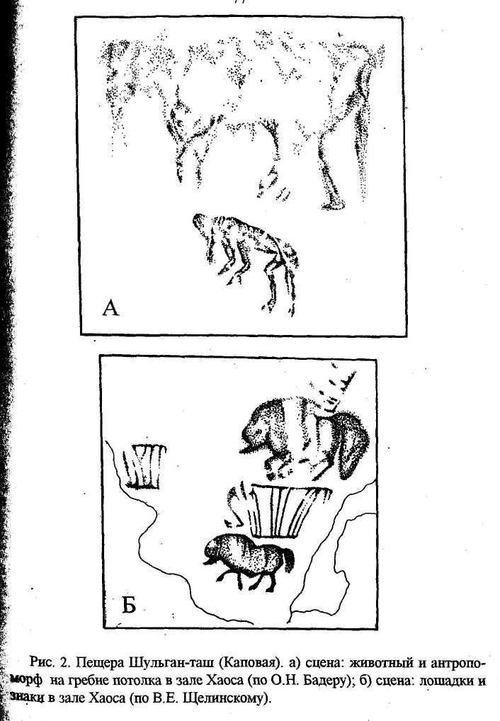
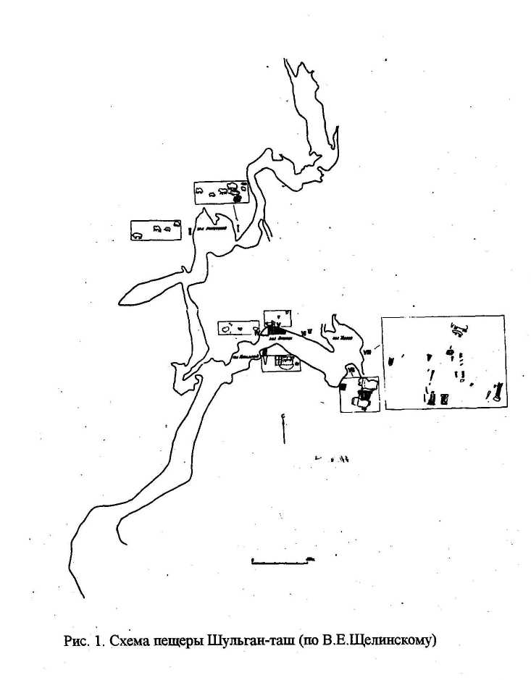

- Основное содержание мифа - инициация героя в потустороннем -
Подземном мире в ходе путешествия за живой водой. По характеру он является объяснительным мифом для обрядов посвящения.
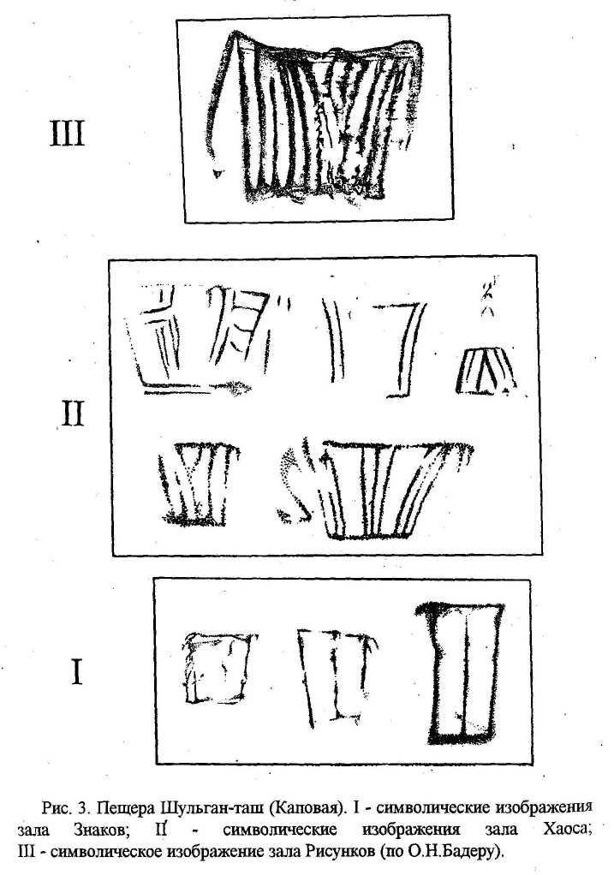
- Мифологическим сакральным центром мифа выступает родник с
живой водой, сопоставимый по ряду деталей с другим сюжетным центром — озером (пещерой) Шульган.
- Мифологическим символом пещеры-горы Шульган является гигантский змей-дракон, заглатывающий и изрыгающий людей и воды озера-родника (Котов, 1995). Исходя из того, что образ "глотателя" соотносится с инициационной символикой мы можем предположить это же и в данном случае. (Пропп, 1986).
- Выявлена особая роль коня как божества, повелителя стихий и животных в контексте мифологического сюжета эпоса и башкирского фольклора в целом.
- Наличие двоичной структуры мифа и бинарная ритмика древнего мифа (Дом и путешествие в запредельный мир, два этапа испытания главного героя, два брата - Урал и Шульган — будущие хозяева верхнего и нижнего миров и пр.).
- 20. В башкирском фольклоре сохранилось почитание коня и змеи как тотемных предков, которые являются соответственно, символами верхнего и нижнего миров (Котов, 1997).
Все вышесказанное демонстрирует неслучайное сходство основных положений архаического мифа и палеолитического святилища в пещере Щульган-Таш.
Ж. Клотт
ГРОТ ШОВЕ И ДОИСТОРИЧЕСКОЕ ИСКУССТВО
Грот Шове был открыт в декабре 1994 г. Жаном-Мари Шове, Эльетт Брюгель-Дешамп и Кристианом Иллэром, и изучение его еще только началось. Тем не менее на сегодняшний день этот новый памятник пещерного искусства прочно занял свое место среди наиболее важных и оригинальных святилищ, известных во Франко-Кантабрии.
В гроте уже учтено более 260 изображений животных. Общее же их количество - от 300 до 400. Это, действительно, один из наиболее богатых изображениями гротов в Европе. Основные сюжеты противоречат теориям Андре Леруа-Гурана: преобладают носороги и львы, то есть обобщенно-крупные опасные животные, в том числе мамонты и многочисленные мед-
веди, занимающие центральное место в основных композициях, в то время как в искусстве более поздних периодов их изображения встречаются намного реже.
Тщательно разработанные технические приемы весьма разнообразны: часто очевидны поиски эффектов перспективы, использовались растушевка, чтобы подчеркнуть особенности рельефа; позы некоторых животных изогнуты с целью акцентировать внимание на контуре; некоторые участки стены подготавливались скоблением.
Эти сюжеты и оригинальные технические приемы представляют большой интерес в особенности потому, что искусство гротов Шове-Пон-д'Арк гораздо древнее, чем в Ляско - ему более 30000 лет, что не может не повлиять на сложившиеся концепции об эволюции пещерного искусства. Теперь уже невозможно считать, что это искусство исходило из грубых начал и развивалось линейно. Более правомерно предположить многочисленные взлеты и падения в его развитии, а также одновременно существование развитых форм искусства в одних регионах, и гораздо менее развитых - в других.
Наконец, пол грота тщательно законсервирован. Он усыпан костными остатками пещерного медведя и имеет множество следов его пребывания в пещере (логовища, следы и гриффады). Следы людей, несколько кремней и угли позволяют изучить деятельность людей в пещере.
Х.Фортеа-Перес
ПАЛЕОЛИТИЧЕСКОЕ НАСТЕННОЕ ИСКУССТВО АСТУРИИ (РЕЗЮМЕ)
Астурия находится на северо-западе Иберийского полуострова. В течение первых лет нашего века было открыто множество таких классических пещер как Эль Пиндаль, Ля Лоха, Сан Роман де Кондамо или Эль Буху -тогда еще относительно небольшое количество мест с настенным искусством. Сейчас известно 38 зарегистрированных пещер и навесов в центральном и восточном астурийских регионах (они расположены вокруг речных пещер в Налон'е и Касаньо-Карес-Дева), а также на приморской равнине на западе. Этот ансамбль декорированных мест, вместе с недавно открытыми памятниками на испано-португальской границе, представляет собой наиболее западное проявление европейского палеолитического искусства.
Настенная декорация может быть внешней, в том числе освещаемой солнцем, или находиться в глубине пещер. Для первого случая следует выделить большой комплекс из Налона (Ля Винья, Ля Льуэра, Санто Ад-
риано), для второго такие пещеры как сан Роман де Кандамо, Льонин, Тито Бустильо или же недавно открытую Ковасьелья.
В Астурийском регионе находятся также и многочисленные местонахождения (некоторые из них с настенным искусством или с археологическими напластованиями, которые с течением времени закрыли декорированные стены), в которых были идентифицированы практически все культурные подразделения верхнего палеолита Западной Европы. Замена мустьерской индустрии древним ориньяком произошла в последней части верхнего интерпленигляциала. Последние раскопки, как например, среди прочих, в Тито Бустильо, Ля Винья, Ля Льуэра или Льонии, позволили достигнуть -некоторого прогресса в археологической привязке вышеназванного настенного искусства.
На конференции будут представлены, в качестве примеров, диапозитивы, технические, стилистические и композитивные характеристики этого искусства, а также предварительные соображения по его хронологии на основе археологических привязок и радиокарбоновых дат. Существующие датировки позволяют обосновать существование графических изображений начиная с самого раннего периода ориньяка, региональных стилей в средней части верхнего палеолита и эклектического академизма в среднем и позднем мадлене.
Н.Д. Праслов
КРАСКИ В ПАЛЕОЛИТИЧЕСКОМ ИСКУССТВЕ
При раскопках культурного слоя на Гмелинской стоянке в Костенках в 1976 г. было найдено ребро мамонта, окрашенное в красный и черный цвет. Окрашенные кости и раньше встречались на многих палеолитических стоянках. Однако зачастую эта окрашенность была вторичной, т.е. переходила из окрашенного слоя на кость в процессе захоронения. Здесь же, в Гмелинской стояке, слой совсем не был окрашен на том участке, где найдено ребро. Стало очевидно, что ребро мамонта было окрашено палеолитическими охотниками. Особенно интенсивно окрашена была головка ребра, имеющая легкую замятость в результате ударов. Почти на всей поверхности головки краска образовывала тонкую корочку темно-вишневого цвета с металлическим оттенком. На остальной части ребра краска сохранилась пятнами, причем можно предположить, что она снята на том участке, за который это ребро удобно брать в руки. На отдельных участках можно проследить, как красная краска перекрывает черную. На одной из плоскостей ребра было 26
тонких параллельных черточек-нарезок. Впервые был четко документирован факт раскрашивания костяных изделий. До этого подобные находки были известны лишь на Украине в Мезинской и Межиричской стоянках. После этих находок мы начали пересмотр окрашенных костей в палеолитических стоянках Костенок, и их оказалось много.
Здесь следует отметить, что исследователи палеолита не обращали пристального внимания на краски. Обычно они ограничивались простой констатацией наличия "охры", как археологи обычно обозначают краски любых тонов, причем преимущественно не охристые, а красные. Никто не занимался анализами таких красок. Часто их даже не сохраняли, описывая суммарно только в дневниках. Не делали попыток и классифицировать такие находки, хотя в этом была необходимость ввиду того, что встречались красители довольно большого спектра. Технология их изготовления, химический состав, да и спектр оставались без внимания. Обычно полагали, что первобытные люди использовали находки естественных красок. Не было каких-либо анализов даже для пещерной живописи. Теперь французские исследователи поняли, сколько информации они теряли, и появились серьезные результаты, выполненные для знаменитой пещеры Ляско. Группой специалистов были произведены тщательные химические и ренгеноструктурные анализы красок, найденных в пещере, проделаны эксперименты, которые показали, что первобытные люди не просто использовали красители, которые находили в природе, но и научились их добывать сложным путем.
Особенно много в палеолитических стоянках Костенок встречается темно-вишневой краски. Часто находили и обломки кусочков железистых соединений, часть которых растиралась до порошкового красителя. На некоторых 4^сочках имелись следы скобления красящего вещества. Нами бьиа произведена серия экспериментов по выработке этой краски.
В окрестностях Костенок в песках меловой эпохи встречается много железистых конкреций в виде сферосидеритов, т.е. округлых конкреций с лучистым строением. Обломки сферосидеритов, а иногда и целые конкреции отмечены в ряде палеолитических стоянок. Эти конкреции мы помещали в костер, и уже через полчаса наиболее рыхлые ржавые участки становились темно-вишневыми, и можно было соскабливать красную пудру. Длительный обжиг давал еще больший эффект. Через 6-10 часов почти вся конкреция становилась темно-вишневой, и ее можно было растолочь до порошковидного состояния. Правда, некоторые ее участки становились металлическими. Очевидно, часть железа, особенно на поверхностных участках переходила в окисное состояние, в глубине же конкреции концентри-
юсь чистое железо. Процесс перехода окиси железа из одного состоя в другое является очень сложным и дает много форм окислов, которые находят свое отражение в спектре красителей. Из подобных конкреций :о получить краску не только красных, но и охристых тонов. Это характерно для переходного состояния от гетита к гематиту. Гидроокислы типа гетита дают, как правило, охру настоящую. Гематит и магнетит темно-красные тона. Большое значение для цвета имеет участие окислов алюминия и каолинита.
Проблема получения темно-вишневой краски палеолитическими людьми нами решена экспериментально и очень надежно. Краску алых тонов первобытные люди, очевидно, добывали в окрестностях из неогеновых глин, сохранившихся кое-где в карстовых полостях. Основу красящего вещества и в этой краске составляют окислы железа при большом влиянии гидроокислов алюминия. Тонкие глинистые частицы полностью прокрашены, и вся масса приобретает густой красный цвет типа гуаши.
Сложнее обстоит дело с анализом черной краски. Ею могли служить древесные угли и пережженая кость, которые в смеси с жиром дают тонкую массу. Но на многих предметах в Костенках черная краска имеет вороненый оттенок металла, особенно на бивнях. Это не уголь. Судя по анализам из пещеры Ляско, это краска, получавшаяся из двуокиси марганца. В Ляско найдено более сотни кусочков окиси марганца, использовавшихся для нанесения черных рисунков. По-видимому, и в Костенках также использовалась двуокись марганца. Данные спектральных анализов, выполненные в лаборатории ЛОИА, с несомненностью указывают на неоднородность черных красителей. Наряду с углем использовались и окислы марганца, которые, по-видимому, также встречались в окрестных береговых обрывах.
Серия образцов красителей была проанализирована в физической лаборатории Государственного Эрмитажа Л.П. Вязьменской. Было проанализировано 7 образцов из Костенок 21, которые дали следующие результаты.
Образцы № 1, 3 представляли собой обломки красных "карандашей" со следами использования. Они состоят из одного минерала - гематита (Fe₂O₃).
Образец № 2 имеет в своем составе помимо гематита частицы двуокиси кремния.
Образец № 4 состоит в основном из магнетита (Fe₃O₄). Образец № 5 состоит из гематита и относительно меньшего количества магнетита.
Образцы № 6 и 7 дают рефлексы кварца и кальцита. На образце № 2 имеется белый налет каолинита.
К сожалению, данные анализы фиксируют только кристаллические компоненты фазового состава минералов (аморфные компонены рентгеноструктурным анализом не обнаруживаются) и касаются только основных составляющих минеральной смеси, поскольку минералы, присутствующие в концентрациях менее 5-10% обычно не обнаруживаются.
В процессе раскопок второго жилого комплекса Костенок I было обнаружено несколько ямочек разной формы, в которых хранились красители -два основных красных (темно-вишневая и красная типа английской красной), охра настоящая, а также широко использовавшаяся белая. Таким образом, в настоящее время в Костенках зафиксировано использование палеолитическими людьми четыре основных цвета: черный, красный, охристый и белый.
Г. Босинский
ЖЕНСКИЕ ИЗОБРАЖЕНИЯ ГЕННЕРСДОРФСКОГО ТИПА В ПЕЩЕРНОМ ИСКУССТВЕ
В ходе раскопок мадленского поселения Геннерсдорф в долине Рейна было найдено около 400 женских изображений, выгравированных на сланцевых плитках, а также несколько женских статуэток из рога и бивня мамонта. Это схематические женские изображения без головы и нижних частей ног. Верхняя часть туловища имеет разную степень схематизации. Задняя часть женских фигур подчеркнуто выпуклая. Часто фигуры располагаются группами: одна за другой или друг против друга, что, вероятно, передает сцены танцев. Такого рода изображения женщин (на плитках и в виде статуэток) представлены в мобильном искусстве других мадленских стоянок Средней и Западной Европы.
Аналогичные женские фигуры обнаружены и в некоторых пещерах, в том числе Комбарель, Карриоль, Фронзак, Гони. На стенах этих пещер они находятся в контексте других изображений.
Во входной части грота до Планшар (Ардеш, Франция) была обнаружена уникальная, женская фигура отмеченного типа, выполненная красной краской. В задней части этой пещеры были найдены рисунки и естественное пластическое (объемное) образование на стене, напоминающее женскую фигуру. Ее детали подчеркнуты гравировкой таким образом, что она стала сходной с женскими фигурами геннерсдорфского типа. Это изображение женщины является центральной фигурой пещерного святилища.
X. Альтуна
ПЕЩЕРА ЭКАЙЕ В КАНТАБРИЙСКОМ РЕГИОНЕ (РЕЗЮМЕ)
Пещера Экайн; открытая в 1969 году, находится на севере Испании, в Стране Басков (Euskalerria). Она содержит в своих внутренних галереях, длинна которых достигает 120 м, великолепный комплекс настенного искусства, относящийся, по всей вероятности, к одному из периодов мадленской эпохи. Радиокарбонные датировки живописи дали, почти без исключения, разноречивые результаты.
Наскальный комплекс состоит из 33 лошадей, 10 бизонов, 4 коз, 3 оленей, 2 медведей, 1 лосося и еще некоторых трудно интерпретируемых фигур и знаков.
В комплексе выделяется великолепная панель лошадей, в которой этот вид животного показан в выразительной форме вместе с некоторыми бизонами.
Для изображения фигур употреблялись практически лишь черная и красная краска. Используется также гравировка, иногда отдельно, чтобы изобразить животное, но обычно сопутствуя и дополняя живопись. Черная краска в подавляющем большинстве случаев — это растительный уголь, но есть чета медведей, черный цвет которых был достигнут с помощью оксида марганца.
Временами живопись употребляется только для контура животного, но обычно для моделирования внутренней части изображения и ровной краской для изображения таких морфологических деталей как грива, крестообразных линий, полосатости лап, различий в окраске спины и живота и т.д.
При входе в пещеру находится археологическое местонахождение, раскопанное между 1969 и 1975 гг., которое дало два мадленских уровня, в дополнение к другим мезолитическим и, по некоторым свидетельствам, более ранним, чем начало верхнего палеолита.
Мадленские индустрии с наконечниками отличаются тем, что здесь немногочисленны орудия, называемые "домашними", такие как резцы, скребки, проколки, и указывают на стоянки на месте охоты. Фауна, состоящая в основном из остатков оленя и козы, означает, что стоянки были сезонными, занятые преимущественно в теплое время года. Эта же фауна, с другой стороны, поскольку в ней нет остатков бизонов и лошадей, свидетельствует, что склонности населения Экайн'а были совершенно различными во время того, когда они изображали животных, и когда охотились на них.
Уровень верхнего мадлена доставил плитку из песчаника, на которой представлены прочерченные изображения козы, оленя и, может быть, лошади.
А.А. Синицын
РАСКРАШЕННЫЕ ПЛИТКИ СТОЯНКИ ТАЛИЦКОГО
Наличие раскрашенных плиток на стоянке отмечалось М.В. Талицким уже в первых сообщениях о ее материалах в изданиях 1940 г. В одном случае речь шла о "сланцевой пластине с двумя по одной поверхности и одной по другой полосами, нанесенными краской" (БКИЧП, 6-7); в другом - о "известняковой пластинке с двумя полосками, нанесенными красной краской" (КСИИМК, I). Скорее всего, в виду имелся один предмет.
Проблема культурной атрибуции ст. Талицкого, несомненно первостепенная, отодвинула остальные аспекты интерпретации на второй план. Вопросы структуры поселения, хозяйственной деятельности, сырьевой базы и др., по-существу, не рассматривались. Исключительно важный факт наличия в коллекции раскрашенных объектов не получил должного освещения, возможно, из-за высказанных сомнений в их искусственном происхождении. МП. Грязное и М.В. Воеводский (1942) полагали, что: "но всей вероятности, ... плитки, описанные М.В.Талицким... не были раскрашены человеком, а восприняли на свою поверхность случайно лежавшую в слое рядом с ними минеральную краску", отмечая, однако, что они все же "были для каких-то потребностей использованы обитателями стоянки". Оценка объектов со следами краски, таким образом, зависит от экспертизы их неслучайного характера.
Наибольший интерес представляют два предмета, искусственный характер раскраски которых сомнений не вызывает. Изображения на них имеют геометрический характер, четкие (насколько это возможно для предметов пролежавших в земле 20 тыс. лет) контуры, и определенную локализацию на плитках. При отсутствии лабораторного анализа, эти три момента можно считать минимально достаточными для того, чтобы рассматривать их как изображения.
Первая плитка (12,0 х 3,1 х 0,4 см) с заполированной торцовой гранью имеет изображения на двух плоских поверхностях: на одной - круга диаметром 3,0 - 3,5 см и поперечной полосы шириной 0,5 - 0,7 см на расстоянии 1,0 - 0,4 см от него; на противоположной - двух поперечных длинной оси плитки полос шириной 1,0 - 1,3 см, расположенных под небольшим углом друг к другу на расстоянии 0,4 - 0,9 см. Окраска сплошная, цвет -темно-красный. По кругу, поверх краски, неглубоко прочерченными линиями нанесен треугольник, одна вершина которого находится на границе окрашенной зоны, другая - расположена за ее пределами, третья - выходит
за пределы плитки. На обоих плоскостях заметны небольшие, более светлые, красноватые пятна нечетких контуров. Скорее всего, плитка фрагментирована.
Вторая плитка, бесспорно фрагментированная после нанесения изображения, имеет трапецевидную форму (8,5 х 6,4-4,8 х 0,5 см) и изображение на одной плоскости. Отчетливо читается косая, относительно длинной оси плитки, линия, от которой в обе стороны под углом порядка 60° отходят линии такой же толщины: с одной стороны две; с другой - одна. У короткой трапеции расположена нечеткая окрашенная зона, границы которой выходят за пределы сохранившегося фрагмента плитки.
В коллекции Музея антропологии МГУ есть, по крайней мере, еще пять фрагментов плиток со следами краски.
Интерпретация окрашенных плиток как специфического культурного показателя, на настоящий момент определяется их чрезвычайной редкостью в материалах палеолитических стоянок. Поэтому же, контекстуальный анализ и немногочисленные, слишком далекие, аналогии (Парпальо, Обере Клаузе) мало что дают для понимания их смысловой функции.
Важно, что они показывают, что изобразительная деятельность человека не ограничивалась монументальной живописью Каповой пещеры, а существовала в форме мобильного искусства в обычной практике палеолитического населения.
В. Пойкалайнен
НОВООТКРЫТЫЕ ПЕТРОГЛИФЫ ЛЕБЕДИНОГО НОСА НА БЕРЕГУ ОНЕЖСКОГО ОЗЕРА
Находки наскальных рисунков на восточном берегу Онежского озера продолжаются почти уже в течение полутора столетий. В 1970-е годы, усилиями карельских археологов под руководством Ю.А. Савватеева было выявлено, что территория наскального творчества почти вдвое обширнее, чем предполагалась раньше, а общее количество известных петроглифов на самом деле 872 (до этого 566), к которым можно добавить еще 149 сомнительных фигур и знаков.
1986 год оказался удачным для экспедиций Эстонского Общества изучения первобытного искусства. Тогда было открыто новое местонахождение петроглифов севернее устья реки Водла (см. рис. А.). Мысок с рисунками (п-ов Кочковнаволок) был назван Лебединым.
Петроглифы на Лебедином носу находятся на всех открытых к озеру скалах, где за 1986-1993 годах было выявлено 152 одиночных фигуры и их

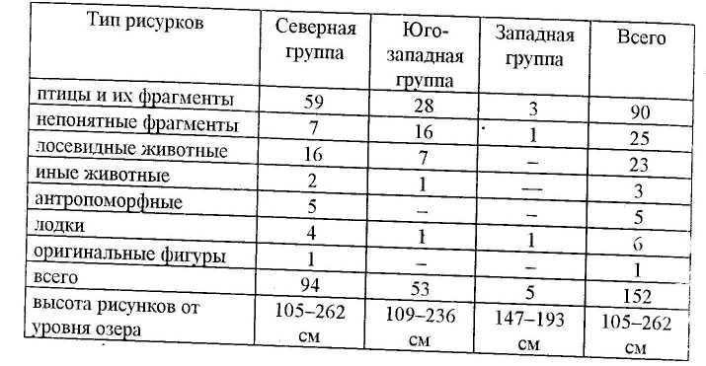
фрагментов различной степени сохранности. В тематике преобладают водоплавающие птицы. Из остальной части Онежских наскальных рисунков находки Лебединого носа выделяются обилием контурных, относительно крупных фигур, которые располагаются сравнительно высоко над уровнем озера. Основные типы и их распределение по группам следующее:
Еще одна группа из 5 изображений была найдена на западном, более ррутом склоне береговой скалы. Здесь на узком ее выступе находятся фигуры трех птиц, схематической безлюдной лодки и яйцевидного фрагмента.
Тематика наскальных рисунков Лебединого носа и стиль выполнения их образов указывает на общую культурную традицию Онежского комплекса наскального творчества. Но абсолютное преобладание тематики водоплавающей птицы и отсутствие типичных для остальной территории лунарных и солярных знаков, является свидетельством того, что продолжительность использования Лебединого носа могла быть меньшей, чем более южных культовых комплексов озера, таких как Карецкий, Пери и Бесов Нос.
Находки на Лебедином носу доказывают, что территория Онежских петроглифов еще не выявлена окончательно. Возможно нахождение новых отдельных изображений и целых групп в уже известных комплексах и севернее Лебединого носа.

На северной стороне носа, где скала более полого спускается к вод-?, расположено около двух третей рисунков (Рис. Б). Здесь выявлено 94 петроглифа, среди которых есть уникальные по размеру (4-х метровый контурный лебедь) и содержанию фигуры. Из последних представляют особы!; интерес две объединенные фигуры лося и лебедя (рис. В), т.н. "чудесная мельница", напоминающая каркасное сооружение с, сочетающимися с ним антропоморфными существами и контурным лебедем (рис. Г), антропоморфная фигура с овальным телом (т.н. "Шальская венера"), безлюдная лодка с высоким бортом, журавль, змея, медведь и некоторые другие.
Многочисленна и юго-западная группа рисунков, где известно 53 изображения (рис. Д). Тут также преобладают фигуры преимущественно контурных лебедей. По численности следуют неопознаваемые фрагменты и лосевидные животные. Кроме того, были найдены еще изображение безлюдной лодки с украшением в виде лосиной головы и сильно схематизированная фигура миниатюрного бобра. К сожалению на скале очень много следов от костров и многие петроглифы поэтому плохо сохранились. Не исключено, что первоначальное количество фигур могло быть намного больше.

Т. Эрнитс, Э. Эрнитс
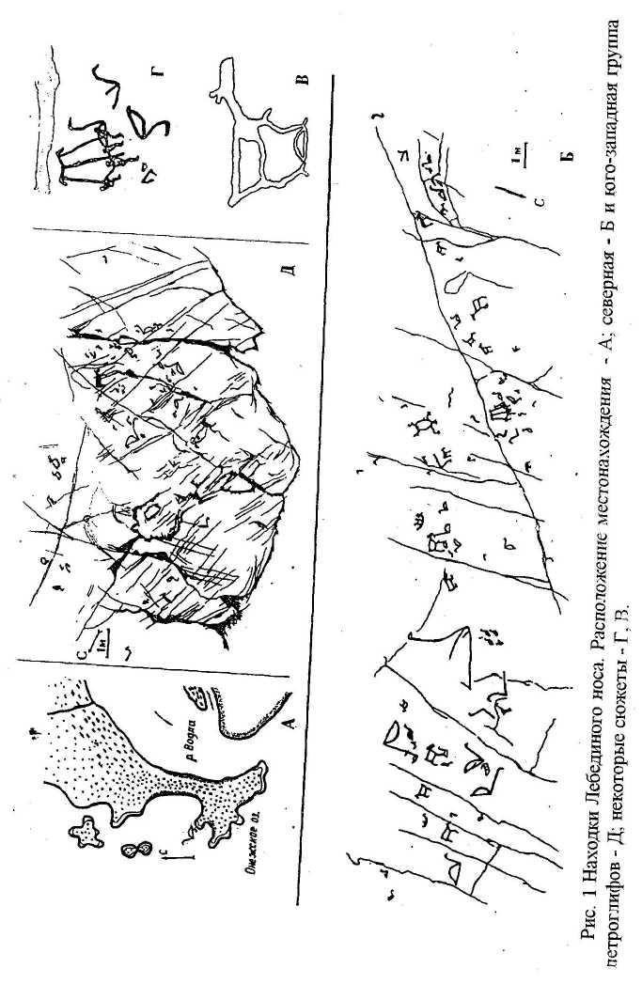
ИССЛЕДОВАНИЕ ОБЪЕКТОВ НАСКАЛЬНОГО ТВОРЧЕСТВА В ЭСТОНИИ И КАРЕЛИИ
В настоящее время в Эстонии нет древних наскальных изображений, за , исключением культовых камней с чашечными углублениями, но возможность их открытия нельзя полностью исключить. Иоганн Сэмуэль Бобриг (1843, 92-2) сделал отчет, в котором он упоминал, что около поместья Па-лупера (Ю.Эстония) расположен камень с "Возможно нанесенными фигурами" в святой могиле. Ян Юнг (1898, 7; 1910., 32), первый археолог-любитель описал два камня с выбитыми фигурами в области Халлисте, один из которых был вмонтирован в стену дома в Нула (р-н Вильянди), а второй в Саргвере (р-н Ярвамаа, С. Эстония). Он сделал копии выбивки на первом камне и послал проф. Софусу Бюгге (Осло), который пришел к заключению, что здесь тюркские рунические буквы. В 1988 г. мы опросили местное население о камнях, но получили лишь информацию о новом камне с "отпечатком следа" в д. Адра.
Из имеющихся в настоящее время в Эстонии около 1700 камней с чашечными углублениями только 10% расположено в южной части страны (Тваури 1995, 86). В 1988 г. в д. Суур-Камбья (р-н Тарту) Т: Эрнитс (1992) и Март Энлайд нашли два новых камня с чашечными углублениями. Этот район по археологическим данным был заселен начиная с раннего железного века. В 1991 г. мы нашли изображение ключа на Камне Дьявола в Антс-ла в Ю.Эстонии (Эрнитс 1993). В 1985 г. подобный камень был обнаружен нами на западном берегу Онежского оз. в вепской д. Казгеза. Расположение углублений напоминает лунарные знаки Пери VI и скандинавского могильного камня (Эрнитс 1987, 86-8). В 1987 г. Мария Филипова и Петр Сорокин (родились в 1925 г.) из бывшей д. Бесов Нос сообщили, что между деревней и оз. Онего есть камень "Божья Ножка" с углублением, напоминающим след человека. Деревенские дети (Ефим Титков 1909 р.) мерили на этом отпечатке, явно природного происхождения, размер своих ступней и считали его следом Бога. В 1988 г. мы были информированы Марией Фе-пуоновой (1910 р.) из д. Кубово Пудожского р-на, что в верховьях р. Водлы есть четырехугольный "Камень Лось". Другая жительница деревни Татьяна Крусанова (1919 р.) слышала от матери, что на плоской скале та видела моющуюся голую русалку, а отец говорил о гравировках на камне "Лосья Луда" . Это дает надежду на новые находки около д. Кубово.
И. Штукенберг (1844, 571) упоминает лесной остров Лапландка на Во-дле, названием связанный с древними лопарями или саамами. Сейчас остров имеет название одноименное с порогом Войбуч без ясной этимологии. В 1896 г. Анна Кабакова (старше 60) из д. Казгена показывала нам черный эрратический камень на берегу оз. Онега на одной из граней которого видны профильная голова в шляпе в виде наковальни а на противоположной
следы наклонных линий и кириллические знаки. Однако при повторном посещении в 1988 г. все усилия рассмотреть знаки оказались тщетны.
В Карелии мы имеем интересные данные по религиозным обычаям и местным названиям, которые могут помочь в интерпретации петроглифов. Онежские выбивки воспринимались как священные. Так М. Филипова сказала: "это все Богово". т.е. сделано Богом. Гуси и лебеди обожествлялись местным старым русским населением Карелии (информатор Татьяна Се-нина из Онежского, 1932 р. в д. Бесов Нос). Лебедь был "царской птицей' (М. Филипова), ''схожа с женщиной" (Иван Крушанов, 1915 р.). Т. Круша-нова упоминала как ее отец отпускал обратно в воду большую щуку, говоря, что иначе рыбы покинут эти берега. Такие традиции отражают проникновение мировоззрения охотников-рыболовов финно-угров в духовный мир русских Карелии.
Островок с петроглифами в устье р. Черной называется Корешница. т. к. здесь хорошо ловится корюшка. Это русское слово происходит из Балто-Финского (Фасмер 1986). Данный топоним следует использовать для локализации группы наскальных изображений вместо нейтрального "Устье Черной".
Информатор Е. Титков предположил, что название Карецкий Нос (мыс с петроглифами) происходит от русского карица-пролив. Но здесь несколько мысков с проливами. Карица происходит от северо-русского кара-залив (от вепского кар-залив, Фасмер 1986). Отсюда следует, что правильнее использовать топоним Карицкий Нос вместо Карецкий Нос, как сейчас принято на картах.
REFERENCES:
Boubrig J. L_ Zur nahern Kenntniss der Vplkssagen und des Aberlaubens der Ehsten fus dem Kirchspiele Odenpa // Verhahdlungen der Celehrten Estnischen Cesellschaft. Dorpat, 1843. Bd. 1.
Emits E. Maast ja tacvakehadest Banisjarve kaljuraienditet // Tahetorni kalender 1988. aastaks. Tin.: Valgus, 1987.
Emits E. Puliad kivid Suure-Kambjas // Tartumaa. 1992. Nr. 19(74). Emits E. Kuradikivi Antsla lahedel // Viruskundra. 1993. Nr. 9 (47).
Фасмер М. Этимологический словарь русского языка. Москва. Прогресс 1986.
Fasmer M. Etimologiceskij slovarrusskogojazyka. Mockva: Progrees, 1986. Juna J. Muinasaja teadus Eestlaste maalt. Jurjem, 1898, 1910. Kd. 2 S 3. Stuckenberg J. Ch. Hydrographie des Russiscen Reiches. St.-Petersburg, 1844. Bd. 1.
Tvauri A. Viron ja Sujmen kuppikivet: Pro gradu-tuo. Helsinki, 1995.
В. Я. Шумкин
МОНУМЕНТАЛЬНОЕ ИСКУССТВО ВОСТОЧНОЙ ЛАПЛАНДИИ
Как объект изучения, памятники монументального искусства очень привлекательны, сложны и многогранны. Использование их в качестве источника историко-культурных знаний, искусствоведения, становления сознания, психологии творчества, истории религии, мифологии требует серьезного археологического анализа. Для превращения наскальных изображений в исторический источник, как и для собственных археологических задач особое значение, помимо фиксации, описания и классификации, приобретают вопросы датирования. Суммируя разработки в этой области можно выделить методологические приемы, базирующиеся на следующих основаниях: 1) высотное расположение 2) стратиграфия 3) топография 4) типология 5) палимпсесты 6) стиль, манера исполнения 7) техника нанесения 8) параллели с другими археологическими объектами 9) видовой состав, количественные соотношения, повторяемости рисунков 10) состояние поверхности панно 11) выбор определенных пород, фактур и плоскостей 12) выявление чистых комплексов и первоначального композиционного ядра 13) структурный и формализованный подходы 14) стилистический многовариантный анализ 15) широкие аналогии с подобными памятниками соседних и отдаленных регионов.
Ограниченность сведений заставляет использовать все возможные способы, делает произвольным выбор методик, приемов, критериев. Конечно, не каждый из них может быть применен для всех комплексов. Следует учитывать и разную значимость, степень объективности, результативность. Повышающийся интерес к петроглифоведению дает уверенность, что наши возможности в данной области серьезно расширятся за счет применения компьютерной техники и достижений естественно-научных дисциплин.
Открытие в 1973 г. в центральной части Восточной Лапландии и в 1985-86 гг. на ее северо-западной окраине - п-ве Рыбачий наскальных изображений включило Кольский п-в в зону монументального творчества Фенно-скандии. При несомненных отличиях в стиле для памятников этой территории характерно более существенное сходство по остальным признакам. Прочно установленная приуроченность большинства местонахождений к водной (озерной, речной, морской) поверхности позволяет использовать для их датировки данные тектонических движений и трансгрессивно-регрессивных уровней. Благоприятные возможности способствуют строительству абсолютной и относительной хронологии наряду с другими при-
знаками на прочной основе. Правда, пещерные росписи и изображения высокогорных районов (особенно поздние) не подпадают под эту закономерность, но для их датировки появляются другие возможности. При серьезности подхода и разработанности шкал высотных уровней геоморфологические данные достаточно аргументированы, но их следует использовать только для узколокальных районов. Расширение региона и перенос высотных отметок неизбежно приводит к усреднению и значительным искажениям вероятностных ситуаций.
Важную информацию имеет аналитическое рассмотрение всех археологических объектов в зоне наскальных изображений. Особый статус петроглифов и писаниц, отнесение их к разряду святилищ, культовых мест, сакральных памятников, пожалуй, не вызывает сомнений. В литературе уже отмечалась недостаточность простого соседства поселенческих, погребальных комплексов, святилищ для аргументации их единовременной датировки. Однако это обычно игнорируется. Соглашаясь с данным тезисом, хочу добавить, что, возможно, территориальная близость свидетельствует именно о разновременности объектов и даже о разнокульторности оставившего их населения. Думаю, что авторы и почитатели таких святилищ стремились устраивать свои жилища и бытовые комплексы на почтительном удалении. Расстояние могло быть не очень значительным, но обязательно включать в себя какое-нибудь препятствие: вода, болото, перевал, гора и т.д. Недаром большинство наскальных комплексов Фенноскандии находились на островах, мысах вытянутых очертаний. В пещерах изображения помещались часто в своем дальнем углу и при наличии значительного жилого культурного слоя (как правило в привходовой части), он был оставлен явно не авторами рисунков. Некоторым подтверждением может служить такой факт, что рядом с петроглифами Чальмн-Варре, приуроченными ныне к берегу р. Поной (в древности островное положение) не было поселений, не смотря на удобное место, вплоть до появления в начале нашего столетия иноэтниче-ских переселенцев-коми, которые не только не были связаны с районом никакими традициями, но даже не замечали хорошо различимых изображений. Данные соображения следует учитывать, т.к. установление возраста поселений, расположенных в непосредственной близости от рисунков, может указать верхнюю (или нижнюю) границу времени (может быть одного из этапов) функционирования наскального комплекса.
Размещение писаниц и петроглифов Восточной Лапландии в разных природных условиях, явная неодновременность, разнообразие стилистик, способов нанесения, другие особенности позволяют на основании аналити-
ческого рассмотрения всех данных предпринять попытку составления схемы их развития.
Изучение наскального искусства в Фенноскандии продолжается более 300 лет. Изображения представлены на вертикальных, горизонтальных, наклонных открытых скальных поверхностях, стенах пещер, навесов, убежищ, на отдельных валунах, в Норвегии, Швеции, Финляндии (только писаницы), Карелии (только петроглифы) и Кольском по-ве. Со времен А. Хансена (1904) были выделены две зоны наскального творчества: охотничья (или арктическая) и земледельческая, заселенные иноэтничным населением совершенно отличающимся по экономическим и мировоззренческим параметрам.
Около 60 лет назад Г. Джессинг утверждал, что древнейшие образцы охотничьего наскального икусства могут датироваться мезолитическим временем. Данная гипотеза, долгое время не находившая поддержки среди специалистов, в последние годы находит подтверждение благодаря исследованиям в Западной и Восточной Лапландии.
Исчезновение традиции нанесения наскальных изображений во многих районах Фенноскандии (Ю. Норвегия, Швеция, Финляндия, Карелия) датируется не позднее рубежа нашей эры. Правда, многие специалисты видят продолжение линии развития данного вида творчества в рисунках на саамских бубнах в позднем средневековье. Имеющийся разрыв в 1500 лет является скорее всего лакуной в наших знаниях, которая постепенно заполняется новыми находками уже саамского наскального творчества в Западной и Русской Лапландии предварительно датируемыми в широком интервале от первых веков н.э. до :16-17 столетий современного летоисчисления.
Недавние замечательные открытия новых местонахождений монументального творчества в самых посещаемых и доступных местах современных Фенноскандии дает надежду на дальнейшие успехи. Наиболее перспективными в данном аспекте являются территории С-В.Карелии, С.Финляндии, С. Швеции и Кольского по-ва. Целенаправленные усилия в данном направлении без сомнения предоставят новые возможности в изучении столь важной сферы жизненной активности древних сообществ.
А. М. Сулейманов
НАСТЕННЫЕ РИСУНКИ ПЕЩЕРЫ ШУЛЬГАН-ТАШ КАК ИЗНАЧАЛЬНОЕ БЫТОВЫХ СКАЗОК
Если до сих пор бытовало мнение, что вплоть до эпохи феодализма реализм в искусстве не существовал, то настенные рисунки пещеры Шульган-Таш и других пещер могли бы опровергнуть подобную мысль. В искусстве палеолита тот или иной объект, и в первую очередь животных, стремились изобразить реалистично. Художник древней эпохи через отдельные детали мог передать общее содержание и форму, например, след животного замещал его полное изображение (Окладников А.П., 1967. С. 105, 109). Процарапанная камнем стена пещеры напоминала человеку след когтей медведя. Но а если была необходимость изобразить мамонта, то для этого на "полотне" достаточно было вывести его хобот и бивни, а все остальное было неважно потому, что, по мнению охотника, именно эти детали делали мамонта мамонтом (Окладников А.П. 1967. С. 109). Если некоторые считают (А.Ф. Анисимов, например), что незаконченность изображения говорит о низком художественном мышлении древнего человека, то для нас фольклористов это свидетельствует об обратном. Во-первых, охотники палеолита все же мыслили реалистично. Во-вторых, подобная манера изображения, т.е. недосказанность, его незаконченность рассчитана на фантазию, на образное мышление зрителя, что напоминает нам новеллические сказки.
Также следует заметить, что первобытный художник не ставил перед собой определенную цель изобразить конкретного животного. Это скорее происходило от его знания и умения, из его практики. "Животный мир для них был связан с жизнью и смертью... Поэтому они внутренне как бы входили в связь с ним, что являлось важной стороной их взгляда на жизнь и их психологии..." Так зародился самый древний эпос в истории. В нем животные говорят по-человечески" (Окладников А.П., 1967. С. 113). В отличие от нас первобытные люди не ставили себя выше природы, не противопоставляли себя ей. Видимо поэтому, изображая человека, они старались придать ему подобие животного: к человеческому туловищу пририсовывались птичьи конечности и голова, иногда добавляли и хвост. Конечно, есть некая связь между сказкой и подобными рисунками. Ю.В. Бромлей и Р.Г.Подольный объясняют эту связь тем, что подобные рисунки периода палеолита являются "своеобразной иллюстрацией" для сказок о животных, "говорящих на человеческом языке" (Бромлей Ю.В., Полольный Р.Г. , 1984. С. 141). Это значит, что древние сказки были нераздельны с изобра
зительным искусством. Они одновременно повествовали и о человеке и о животных. Так нам представляется одна из форм синкретизма древнего
творчества.
Таким образом, исходя из изобразительного искусства палеолита и художественного мышления их творцов, выявилось то, что истоки бытовых сказок находят свое начало в первобытноообщинном строе. Примером тому служат настенные рисунки пещеры Шульган-Таш и других пещер.
IV. Мультидисциплинарные исследования.
Пещеры как объект культурного и
экологического наследия:
Ю.С. Свеженцев, Т.И. Щербакова
РАДИОУГЛЕРОДНЫЕ ДАТЫ ПАЛЕОЛИТИЧЕСКИХ
ПАМЯТНИКОВ УРАЛА
1. Исследования палеолита на Урале в последние десятилетия привели как к открытию новых местонахождений (Павлов, 1985, 1985 а, 1986, 1987: Широков, 1989, Евтушено, 1989; Лычагина, 1996; Котов, 1996), так и к новом)' осмыслению всего массива уральских палеолитических индустрии, чему специально были посвящены работы Т.И. Щербаковой и П.Ю. Павлова (Щербакова, 1986;'Павлов, 1988). Возобновление в 1982 г. комплексной палеолитической экспедиции под руководством В.Е. Щелинского по изучению Каповой пещеры (Шульган-Таш), сделало возможным получение ценнейших научных сведений об этом уникальном памятнике (Щелинский, 1987; Щелинский, 1989; Ляхницкий, Щелинский, 1987), а также способствовало активизации поисков палеолита в этом районе Урала и изучению уже известных пунктов (Нехорошев, 1989).
2. С этим же периодом - 80-90-е гг. - связано и получение серии радиоуглеродных дат по основным палеолитическим стоянкам Урала, выполненных в радиоуглеродных лабораториях С.-Петерёурга, Москвы, Новосибирска, Тарту и Гейдельберга. (Индексы радиоуглеродных лабораторий: ЛЕ -Институт истории материальной культуры РАН. С.-Петербург; ГИН - Геологический институт РАН. Москва; ИГ АН - Институт географии РАН. Москва; ИЭМЭЖ - Институт эволюции морфологии и экологии животных. Москва; СО АН - Институт геологии, геофизики и минерологии СО РАН. Новосибирск; ТА - Тартуская радиоуглеродная лаборатория. Тарту; Н -

Каповая пешера (Шульган-Таш) Пещера Кульюрт-Тамак
Гейдельбергская радиоуглеродная лаборатория). До этого времени было известно только несколько абсолютных датировок: а) костеносного горизонта Горновского местонахождения (Яхимович, 1965); б) стоянки Бызовой (Гуслицер, Лийва. 1972). Сводка данных, подготовленная Ю.С. Свеженце-вым, представляется крайне важной и необходимой для рассмотрения вопросов, связанных с палеолитом Урала. Особенно это касается тех интерпретационных построений о характере и связях уральских палеолитических индустрии, которые предлагаются и будут предлагаться разными исследователями.
3. Памятники сгруппированы по географическим регионам: а). Южный, б). Средний, в). Северный Урал.
Пещера Смеловская
Горново-1962 г.
Пещера Игнатьевская
Навес Устиново
Грот Зотинский Грот Безымянный Стоянка Талицкого
а)
- 14 680+150/Ле - 3443/; 1988 г.
- 13 930 + ЗОО/ГИН-4653/; 1988 г.
- 14920 + 660/ЛЕ - 4350/; 1988 г.
- 15870 + 390/ЛЕ - 3350/; 1989 г.
- 15 590 + 150/ЛЕ - 2774/; 1983 г. '
- 29 700+1 250/Н-1856/1287/:
- 21 280 + 550 /Р.УЛ - 145/; 1961 г.
- 27 500 /ИЭМЭЖ-21/; 1983 г.
- 14 240 + 150/СОАН - 2209/;-
- 14 200 + 660/ИЭМЭЖ-54/;
- 14 03-8 + 490/ИЭМЭЖ-366/;
- 13 500 + 1660/ИЭМЭЖ-41/;
- 13 335 + 192/ИЭМЭЖ-365/;
- 10 400 + 465/СОАН - 2468/;
- 15 981 + 705/ИЭРЖ-50/; 1989 г.
б).
-13 615+ 215/СОАН-2467/:
- 19 240 + 265/СОАН-2212/:

- 18 700+200/ИГАН-1907/;1983 г.
Грот Большой Глухой (VI ел.)
- 33 900 /ЛЕ-4201/; 1987 г.
Грот Столбовой
- 22 890 + 200 /ЛЕ-2773/; 1983 г.
Грот Близнецова
- 28 540 + 300/ЛЕ-2766/; 1983 г.
в). Стоянка Бызовая (верх.ч. слоя)
- 18 320+280/ТА-121-А/; 1972 г.
- 25 450 + 380/ТА-121-Б/; 1972 г.
- 25 740 + 500/ЛЕ-3047/; 1987 г.

- 14 150 + 150/ЛЕ-3048/; 1987 г.
Медвежья пещера
- 17 960 + 200/ЛЕ-3059/; 1987 г.
- 16 130 + 150 /ЛЕ-3060/; 1987 г.
4. Представленная сводка радиоуглеродных дат по целому ряду палеолитических местонахождений Урала является необходимым рабочим документом не только для уральских исследователей. Эти сведения могут быть . интересны разным специалистам, обращающихся к древней истории Урала и сопредельных территорий. Поэтому кажется полезным по мере поступления новых данных, связанных с абсолютной датировкой уже известных или вновь открытых памятников, включать их в эту сводку и давать ее периодическую публикацию, приуроченную к Уральским совещаниям.
СМ Баранов
ПЕЩЕРЫ ЧЕЛЯБИНСКОЙ ОБЛАСТИ:
ИСТОРИЯ И ПЕРСПЕКТИВЫ СПЕЛЕОЛОГИЧЕСКОГО И
АРХЕОЛОГИЧЕСКОГО ИЗУЧЕНИЯ
Начало изучения пещер Южного Урала следует отнести ко второй половине 18 века. Заселение края русскими, его интенсивное промышленное освоение диктовало необходимость расширения географических и иных исследований, всестороннего изучения края, его сырьевых ресурсов.
Для этих целей в 18 веке на Южном Урале проводится ряд академических экспедиций под рук. П. И. Рычкова, П.С. Палласа, И.И Лепехина. Все они, в той или иной степени, при изучении природы уделяли место описанию пещер и карстовых явлений.
Самой первой работой, связанной с пещерами Челябинской области является книга П.И. Рычкова "Топография Оренбургская" (Санкт-Петербург, 1762 г.). В ней содержится описание пещеры на р. Сим (ныне известная как Игнатьевская) и двух пещер около "крепости Коельской" на р. Увельке.
В 1770 г. П.С. Паллас проводит осмотр и детально исследует ряд пещер на pp. Сим, Юрюзань, Аи, Увельке. В пещере Ямазы-Таш (Игнатиевская) он находит кости не только зверей, но и человека. Можно с полной уверенностью считать этот факт первым (!) опытом археологических исследований пещер Челябинской области и, возможно, первым на территтории России.
Начиная с середины 19 века в различных справочниках, календарях, статистических отчетах, путеводителях приводятся сведения о пещерах области, расположенных на оз. Иткуль, у г. Кыштыма, в долинах рек Катав, Юрюзань, Сим, Аи.
В 1889 г. геолог, академик Ф.Н. Чернышев подготовил и издал геологическую карту Российской империи. В описательном приложении к ней он дает сведения о ряде пещер Западного склона Урала, в том числе и об Иг-натьевской пещере. Именно Чернышев впервые называет пещеру по имени некоего старца Игнатия, проживавшего в ней долгие годы.
В конце 19 века археолог и краевед М.В.Малахов произвел изучение небольшого навеса в верховьях р.Миасс у Верхне-Миасских золотых приисков и обнаружил кремневые ножи, осколки кремня, костяные наконечники.
В 1913 г. археолог С.И.Руденко детально исследует Игнатиевскую пещеру с заложением раскопа во входном гроте. Найдены разнообразные материалы: керамика, железный наконечник копья, костяные и каменные изделия, а также человеческие кости. Находки датируются ранним железным веком, в то же время С.И.Руденко высказывает предположение о наличии в пещере следов и более ранних эпох.
В 30-40 гг., в связи со строительством новых заводов, водохранилищ, дорог,, расширением городов проводятся исследования карста и пещер для исключения отрицательных факторов воздействия.
1936 г. считается началом этапа фундаментального археологического обследования пещер области, который с небольшими перерывами продолжается до настоящего времени. В период с 1937 по 1940 г. в окрестностях г. Усть-Катава в долинах рек Катав и Юрюзань С.Н. Бибиков исследует ряд пещер, 6 из них дают археологический материал, а в двух обнаружены захоронения эпохи неолита-энеолита.
В 1950-52 гг. К.В.Сальников проводит раскопки в пещерах Смеловская 1,2 под г.Магнитогорском. Полученные в ходе раскопок материалы датиру-
ет по аналогии с находками из юрюзанских пещер эпохами неолита и энеолита, в то же время, в связи с находками костей ледникового периода не исключает и верхнепалеолитической даты памятника.
Наиболее обширные исследования по поиску и изучению южноуральских пещер проводит О.Н.Бадер. В 50-60-е гг. под его руководством произведены разведки по берегам рек Сим, Юрюзань, Аи, раскопки в Игнатьев-ской, в гротах у "Каменного кольца", в Смеловских пещерах.
В 1974 г. В.Т.Петрин и палеозоолог Н.Г. Смирнов проводят исследования полостей на р. Багаряк в Каслинском районе. Грот Зотинский и Колпа-ковский дают интересный археологический и палеофаунистический материал.
В 1980 г. В.Т.Петрин с группой делает важное для уральской археологии открытие в Игнатьевской пещере. Здесь обнаружены многочисленные рисунки палеолитической эпохи. Работы в последующие годы в этой пещере увеличивают число групп рисунков до 30, выявляют группы рисунков, сделанные черной краской. Производятся комплексные исследования близлежащих карстовых полостей долины р. Сим. В пещере "Колокольная" (10 км от Игнатьевской) обнаружены несколько групп рисунков сделанных охрой. Она становится третьей пещерой нашей страны, имеющей палеолитические росписи. Приведенный перечень пещер и гротов с выявленными памятниками археологии и палеонтологии, несомненно, не отражает объемов и характера исторического и культурного наследия, сохранившегося в челябинских пещерах. Целенаправленного планомерного обследования всех перспективных в археологическом отношении пещер у нас не проводилось. В 1952-56 гг. профессор А.Д.Сысоев (Челябинский пединститут) проводит несколько комплексных экспедиций по изучению карстовых явлений и пещер области. Исследованы карстовые районы в долинах рек Уфы, Ая, Юрюзани Катава, Сима, Миасса, Урала. Было обследовано около сотни новых пещер и гротов, а полученные при этом данные и графические материалы легли в основу "Кадастра пещер Челябинской области".
С начала 60-х годов на Урале, а с 1968 г. в Челябинской области, получает развитие массовое общественное спелеологическое движение. Это знаменует новый качественный этап в исследовании пещер и количественный скачок в открытии неизвестных ранее подземных полостей. За 28 лет деятельности спелеологи Челябинска и области существенно пополнили список пещер, расширили знания о карстовых явлениях. Все открытые спелеологами полости заносятся в "Кадастр пещер..". В нем указывается длина, глубина, средняя ширина и высота ходов пещеры, площадь пола и объем полости и другие характеристики и сведения. Вместе с графическими
топопланами, разрезами и сечениями, а также подробным описанием подземной полости, эта информация дает достаточно полное представление о любой включенной в Кадастр пещере.
Благодаря спелеологическим изысканиям, список открытых пещер и гротов Челябинской области заметно вырос и достиг 198. Вместе с уже известными и описанными ранее в литературе общее число пещер и гротов в области составляет 330. Открытия последних двух лет увеличивают эту цифру еще на несколько десятков.
Таким образом к 1995 г. у нас в области был накоплен большой потенциал открытых и спелеологически изученных пещер. К сожалению, он не был востребован представителями других научных направлений, в том числе и археологии, работавшими на территории области. Это существенно ограничивало возможность новых открытии и использования пещер. В последнее время это положение начало менятся к лучшему. При Ассоциации спелеологов Урала, объединяющей и коордирующей работу спелеокол-лективов 4 областей (Пермская, Свердловская, Челябинская, Оренбургская) . и двух республик (Удмуртия, Башкортостан) наряду со специальными научно-техническими направлениями, создана и работает комиссия археологии и палеонтологии. В Челябинской области в 1995 г. создан и начал работать спелео-археологический отряд (рук. В.И. Юрин). Активное сотрудничество археологов и спелеологов Челябинска в 1995-96 гг., использование накопленной спелеологическими коллективами информации для поиска новых памятников археологии в пещерах привело к эффективной работе отряда: обнаружено более десятка археологических объектов. Самыми значительными открытиями отряда стала пещера имени О.Н. Бадера, Сикияз-Тамакский природно-археологический пещерный комплекс. По нашему мнению это реальное свидетельство эффективности работы объединенных спелеологических отрядов. Подобный опыт был бы полезен и в других карстовых районах Урала и России.
Несмотря на более, чем двухсотлетнюю историю изучения карста и пещер Челябинской области, мы не можем утверждать о полном выявлении всех имеющихся подземных полостей. Скорее всего этот накопленный объем знаний позволяет нам более осмысленно и эффективно вести поиски новых пещер в перспективных районах. Следует заметить также, что целый ряд карстовых участков области еще не подвергался детальному спелеологическому обследованию, особенно, малые карстовые формы, погребенные пещеры и гроты. В этом направлении потенциал Челябинской области довольно высок, а спелеоресурсы далеко не исчерпаны.
СМ. Баранов
ВЫЯВЛЕНИЕ, ОХРАНА И ПУТИ ИСПОЛЬЗОВАНИЯ СПЕЛЕОЛОГИЧЕСКИХ РАРИТЕТОВ
Особое место среди геоморфологических памятников природы занимают пещеры - своеобразные природные лаборатории и музеи. Они получили широкое распространение на территории Челябинской области, 30% которой сложено карстующимися горными породами. В основном это известняки палеозойского возраста, в которых интенсивно развиваются всевозможные карстовые формы: горизонтальные пещеры и вертикальные шахты, воронки и провалы, гроты и навесы, карстовые арки и мосты...
По количеству карстовых форм и явлений, а также по степени закорсто-ванности особо выделяются Симско-Юрюзанская и Айско-Уфимская карстовые области. В меньшей степени этими процессами затронуты Миасско-Тобольская и Магнитогорская карстовые области. Наиболее широкое распространение карстовые явления получили в Ашинском, Катав-Ивановском, Усть-Катавском, Саткинском, Незяпетровском и Увельском районах Челябинской области, здесь сосредоточено около 90% всех известных на сегодня пещер.
До 1952 г. серьезных и систематических работ по поиску и исследованию пещер и карстовых явлений в нашей области не проводилось. С 1952 г. Челябинский областной краеведческий музей, кафедра физгеографии ЧГПИ и областной отдел Географического общества проводят ряд комплексных экспедиций. С конца 60-х гг. в эту работу активно включаются спелеологи. Именно спелеологи становятся первыми исследователями вновь открытых пещер. И здесь, в начальный период, особенно важно умело и квалифицированно провести осмотр полости, выявить все ее специфические особенности. В дальнейшем на основании первичных документов спелеологов на вновь открытую пещеру, ученые-специалисты дают всестороннее и обоснованное заключение о степени ее уникальности с последующим включением в разряд охраняемых памятников природы или археологии. Поэтому все секции спелеологов должны иметь тесные связи и контакты с различными научными и природоохранными организациями.
Благодаря работам ученых-карстоведов и спелеологов уже из открытого и изученного числа карстовых форм и явлений стало возможным выделить наиболее ценные и уникальные объекты. В 1961 г. карстоведы рекомендовали 7 пещер на присвоение им статуса памятников природы. В 1985 г. спелеологи рекомендовали 8 новых уникальных пещер, в 1987 г. этот список пополнился еще 13 объектами. Таким образом на сегодня в списке па-
мятников природы Челябинской области насчитывается 28 пещер, из них б одновременно являются памятниками археологии (Игнатиевская, Колокольная, Бурановская, Ключевская, Большая Усть-Катавская).
Исходя из общего числа известных на сегодня в области пещер (330) доля утвержденных в статусе памятника (28) составляет всего 8,5%, что, по нашему мнению, не может считаться нормальным. Ряд полостей, имеющих в себе памятники археологии (пещеры на pp. Юрюзань, Багаряк и др.) вообще не являются памятниками природы. Мы же исходим из того, что практически любая подземная полость несет в себе те или иные признаки, является своеобразным природным музеем с историческим, геологическим, биологическим, археологическим, медико-практическим, эстетическим, реакреационным и многими другими значениями. Поэтому сочли необходимым, учитывая открытия последних лет, рекомендовать в список памятников еще 16 карстовых и псевдокарстовых объектов. Все они обладают достаточно значимым набором уникальных признаков природных и исторических памятников.
Пещеры являются своеобразными природными объектами комплексного характера, которые не могут быть отнесены по принятой терминологии к специфическим (отраслевым) памятникам природы - геологическим, водным, ботаническим, зоологическим, так как нередко сочетают ценности и геологического, и гидрологического, биологического, археологического, палеонтологического, а, зачастую, мемориально-исторического и других направлений. Поэтому они по праву должны быть отнесены к высшей форме комплексных памятников - ландшафтным памятникам природы, в которых охраны заслуживают все компоненты ландшафта и, кроме того, дополнительные природно-исторические элементы (настенная живопись, костные остатки, рыхлые пещерные отложения, реликвии новой истории и т.д.).
Объявление пещер памятниками не решает проблемы их охраны. Многие общедоступные пещеры, в т.ч. и охраняемые законом сильно замусорены, обезображены надписями, самовольными раскопками. Особую тревогу вызывает нынешнее состояние Игнатиевской и Колокольной пещер — комплексных памятников природы, истории и культуры с палеолитическими росписями. А ведь Игнатиевская включена в "Перечень объектов исторического и культурного федерального (общероссийского значения)". Необходимо принять самые срочные и эффективные меры по охране этих уникальных природно-исторических объектов.
Существует несколько путей решения этой проблемы: от полного закрытия уникальных полостей до их использования. Например, открытие в пе-
щере уникальных достопримечательностей может служить основанием для введения заповедного режима, т.е. полного изъятия из хозяйственного использования и запрещение посещения. Другой формой, обеспечивающей сохранность уникального памятника природы и истории, является организация в пещере научного стационара, т.е. изучение пещеры силами научных организаций и в масштабах, не оказывающих вредного воздействия.
Еще одной формой охраны памятников могут быть экологические патрули, созданные из спелеологической общественности и других заинтересованных в охране организаций. Последние годы получает распространение такая форма как попечительство над памятниками.
Оборудование и использование пещер-памятников для экскурсионного посещения на наш взгляд является одновременно и наиболее надежным средством их охраны. Но пока это не получило широкого развития у нас в стране, хотя за рубежом имеется большой опыт и практика их использования.
В Челябинской области есть все условия для использования имеющихся комплексных природно-исторических памятников, расположенных, как правило, компактными группами. Еще в 70-х годах несколько лет действовал маршрут по пещерам Катав-Ивановского района для учащейся молодежи. Экскурсионное посещение Игнатиевской пещеры, в т.ч. и иностранными гражданами практиковалось в 80-90-е гг. В 1996 году по нашим материалам и с нашими рекомендациями учителя и школьники Сергиевской средней школы начали разработку и прокладку эколого-туристской тропы по пещерам долины р. Сим. Одновременно они станут и попечителями этих пещер.
Открытие в 1995 г. Сикияз-Тамакского пещерного комплекса вызвало интерес не только у спелеологов и археологов, но и у населения. Значительно возрос поток посетителей. Это определило необходимость' разработки и реализации программы срочных мер по охране и использованию этого памятника. В настоящее время в Государственном научно-производственном центре по охране исторического наследия Челябинской области разработана специальная межведомственная программа, объединяющая усилия всех организаций, заинтересованных в охране- и сохранении природного наследия нашего края.
А.И. Смирнов, Ю.В. Соколов
ПЕЩЕРЫ БАШКОРТОСТАНА: СТЕПЕНЬ ИЗУЧЕННОСТИ И СОСТОЯНИЕ ОХРАНЫ
Республика Башкортостан (РБ), располагающаяся в пределах Южного Урала и Предуралья, издавна известна как страна классического карста, где широко представлены самые разнообразные его типы и формы проявления. Богата она и карстовыми пещерами.
На 01.01.97 составленный нами спелеокадастр Башкортостана насчитывает 670 пещер, что составляет треть от всех известных пещер на Урале и в Предуралъе. Суммарная протяженность задокументированных пещер РБ приближается сегодня к 100 км. Это более половины от всех известных уральских пещерных ходов. На территории Башкортостана располагается длиннейшая пещера Урала - Сумган (L - 9860 м) и глубочайшая - Киндер-линская (А - 215 м), всемирно известная своими палеолитическими рисунками пещера Шульган-Таш (Капова) и крупнейший в Европе карстовый источник-пещера Красный Ключ. То есть спелеоресурсы РБ в сравнении с сопредельными территориями велики, а часть спелеологических объектов . ее просто уникальна. И неудивительно, что пещеры Башкортостана привлекают к себе достаточно значительное количество людей, посещающих пещеры с теми или иными целями. Пользуясь англоязычной терминологией, большинство из них - кейверы (от cavers - пещерники), занимающиеся пещерами с целью их открытия и первопррхождения, спортивной рекреации и эстетического наслаждения их красотами. Именно они открыли и задокументировали подавляющую часть башкирских пещер. Нередко пещеры РБ посещают геологи, гидрогеологи, геоморфологи, палеонтологи, зоологи, археологи, решая в них свои профессиональные задачи. Спелеологов же, то есть ученых системно изучающих пещеры и принадлежащих к специальной науке, в настоящее время в Башкортостане нет. До 1980-х гг. к таковым, с определенной долей условности, можно было бы, по-видимому, отнести геолога Г.В. Вахрушева, карстоведов И.К. Кудряшова и В.И. Мартина, которые при геологических исследованиях Южного Урала и Предуралья изучали пещеры комплексно, затрагивая при этом довольно широкий спектр аспектов спелеологии (генезис, отложения и микроклимат пещер, их возраст, характер распространения и мн. др.).
Сегодня же только в единичных пещерах ведутся комплексные спелеологические исследования (Шульган-Таш, Аскинская и др.), но даже в них, в большинстве своем, они носят эпизодический характер. На основе обобщения имеющейся к настоя-
щему времени спелеоинформации по степени изученности пещер РБ можно
сказать следующее.
Как ранее, так и сегодня обследованием пещер в Башкортостане занимаются в основном кейверы (спелеологи-любители) и лишь периодически их изучают профессионалы, причем главным образом попутно, преимущественно при геологических, реже археологических и биологических исследованиях. В последние годы усилиями одиночек-энтузиастов собрана и более-менее систематизирована вся спелеоинформация, накопленная почти за 200-летний период изучения пещер Башкортостана. Установлены и охарактеризованы основные закономерности их распространения и развития. При этом выяснилось, что наиболее изученным вопросом спелеологии в РБ на сегодня является топография пещер, другие же ее аспекты изучены в значительно меньшей степени. Так, в биоспелеологическом отношении исследовано не более 15%, а в археологическом - менее 5% пещер. Данные по их микроклимату, за весьма редким исключением, ограничиваются в основном разовыми замерами температуры пещерного воздуха. Радиационную обстановку в пещерах РБ сегодня можно охарактеризовать главным образом только измерениями гамма-фона, причем лишь в около 20% пещер от всех известных. Практически не изучены пещерные отложения, а данные о бальнеологических свойствах пещер РБ (за исключением опробования отдельных компонентов п. Шульган-Таш на предмет их целебных свойств) вообще отсутствуют.
Таким образом, в части касающейся географии распространения, морфометрических параметров и морфологических особенностей пещер Башкортостана степень их изученности относительно хорошая. То есть сейчас нам достоверно известно где и какие пещеры имеются в РБ, что они из себя представляют, как и когда развивались. Остальные же вопросы спелеологии изучены явно недостаточно, тогда как некоторые из них имеют первостепенное значение (радиационная безопасность пещер и др.).
Охрана пещер в Башкортостане в настоящее время должным образом не организована и не осуществляется. Более того, сегодня отсутствуют полные и достоверные сведения о современном состоянии пещер - памятников природы, их месте и ценности в сравнении с вновь открытыми пещерами. Ряд открытых в последние годы пещер по своим достопримечательностям и ценности намного превосходят часть пещер, отнесенных к государственным памятникам природы. В то же время, некоторые из последних по причине их частого посещения и порой варварского отношения к ним утратила сегодня свою былую ценность (Хазинская, Крясь-Тишек и др.). Относительно
защищена сегодня в РБ только одна пещера - Шульган-Таш, остальные же практически бесхозны.
Современная степень изученности пещер Башкортостана (относительно хорошая в геологическом отношении й слабая в других аспектах) и существующее уже на протяжении ряда лет неудовлетворительное состояние их охраны привело к весьма плачевным последствиям. А именно, не будучи еще исследованными ценнейшие достопримечательности некоторых пещер полностью или частично утрачены. Например, к началу исследования уникальных археологических объектов в пещере Заповедная, имеющих мировое значение, большинство их оказалось уже уничтоженными и безвозвратно потерянными для науки. Более того, сегодня в РБ участились случаи несанкционированного, но целенаправленного посещения пещер с целью поиска и извлечения из них ценных археологических и палеозоологических экспонатов. Другой пример — "мертвые" пещеры с полностью погибшей из-за частого их посещения, так и не изученной фауной (Старомурадымовская, Убежище Салавата Юлаева и др.). Между тем биоспелеологические исследования свидетельствуют о наличии в южноуральских пещерах эндемиков-троглобионтов. Причем в 5-ти из них описаны два новых для науки вида (Schaefferia baschkirica Kniss и Piloteela olgii Kniss et Thibaud). Захламление пещер, скалывание натечных образований и "автографы спелеологов" в них — уже давно очевидный и общеизвестный факт.
Коренным образом изменить современное состояние изученности и охраны пещер, на наш взгляд, может, по-видимому, только государственная служба специально занимающаяся спелеологией, первостепенной задачей которой является инвентаризация пещер и оценка значимости каждой пещеры. Такую.госслужбу целесообразнее всего создавать конечно же не как самостоятельную, а в составе государственного карстово-спелеологического центра (лаборатории), который в настоящее время в РБ, несмотря на очевидность и неоднократные попытки его организации, к сожалению до сих пор так и не создан. Как показывает мировой опыт, немаловажную положительную роль в деле охраны пещер может сыграть их коммерциализация. Однако процессу использованию любой пещеры в качестве туристического или иного объекта, обязательно должны предшествовать комплексные исследования с целью определения ее ценности и оптимального режима эксплуатации, при котором изменения пещерной среды будут сведены к минимуму. Эксплуатация же должна сопровождаться спелеомониторингом, ориентированным прежде всего на сохранность ценных объектов пещеры, посредством контроля и своевременного регулирования режима ее -использования.
М.Н. Шалашов
АРХЕОАСТРОНОМИЧЕСКИЕ ИССЛЕДОВАНИЯ ПЕЩЕРЫ ШУЛЬГАН-ТАШ (КАПОВОЙ)
История развития человеческого общества показывает, что на определенном этапе развития каждое общество вырабатывает определенные культы. Материализация этих культов прошлого на бытовых предметах или в виде монументальных сооружений (менгиры, культовые сооружения) отражают положение Солнца, Луны, звезд на небесной сфере, что позволяло также ориентироваться и в пространстве (определять направления Север-Юг-Запад-Восток) и во времени (определять календарное время года и время суток). Возможно, что на определенном этапе развития выработанные или полученные извне звания о времени и пространстве могли быть материализованы в районе пещеры Шульган-Таш. Объектами археоастро-номического исследования, в настоящее время, могут служить как полученные археологические материалы, так и сама местность, окружающая пеше-
РУ-
Рассматривая план местности (см. Рис. 1), можно обратить внимание,
что с точки зрения астронома возвышенность 1 представляет собой удобную площадку для астрономических наблюдений: возвышенности 2 и 3 позволяют по созвездию Большой (или Малой) Медведицы определять наступление весны и осени; по возвышенности 4 можно определять наступление дня летнего солнцестояния (лета); по возвышенности 5 - ориентироваться в направлении Запад-Восток; по возвышенности 6 - определять день зимнего солнцестояния (зимы). Поэтому появляются определенные направления и места поиска остатков древних астрономических сооружений. Рассматривая план пещеры на местности, можно обратить внимание, что зал Рисунков ориентирован по направлению линии положения восхода Солнца в день зимнего солнцестояния. Что позволяет интерпретировать один из рисунков (похожий на стрелку, указывающую направление) как знак, показывающий положение Солнца на восходе при наступлении зимы. Отсюда - можно сделать предположение, что, для указания такого направления внутри пещеры, требовались наблюдения за Солнцем на местности, вне пещеры. А это может быть дополнительным фактором в подтверждении гипотезы о наличии древнего астрономического объекта в районе пещеры.
Требует уточнения с помощью астрономических наблюдений на местности.
Литература:
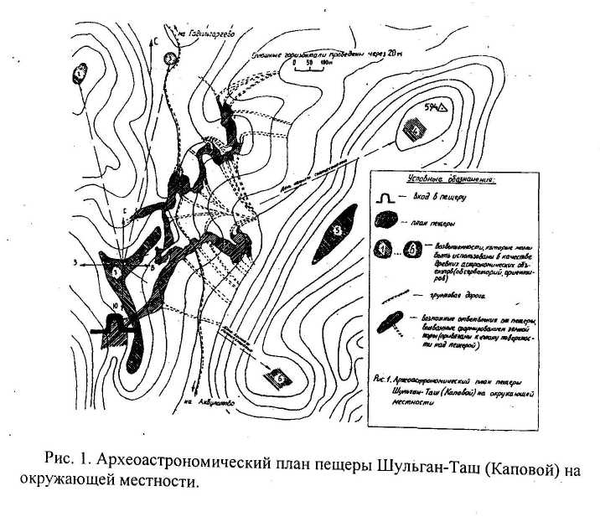
. 1. Археоастрономия: проблемы становления. Материалы международной конференции. Москва. Институт археологии РАН, 1996 г.
2. Попков П.И., Баев К.Л., Воронцов-Вельяминов Б.А., Куницкий Р.В. Астрономия. Учебник для физико-математических факультетом педагогических институтов. Под общ. ред. Попова П.И. - М., 1953.
А.В. Лоскутов, И.А. Лоскутова
ЭКСКУРСИИ В ПЕЩЕРУ ШУЛЬГАН-ТАШ (КАПОВА) - ИСТОРИЯ И СОВРЕМЕННОЕ СОСТОЯНИЕ
Пещера Шульган-Таш (Капова) имеет четырехъярусное строение, причем первый (нижний) ярус в настоящее время полностью заполнен водой. Второй ярус может быть легко осмотрен каждым здоровым человеком. По степени доступности для посещений, в настоящий момент в третьем ярусе выделяется 3 участка: Старый отдел, ставший легко проходимым после постройки лестниц, Новый отдел, большая часть которого доступна без специального снаряжения и удаленные части Нового отдела (зал Бездны, район Горного короля и др.), в которые, как и на четвертый ярус, нельзя попасть без навыков скалолазания и применения спелеооборудования.
Второй ярус, вероятно, непрерывно посещался со времени верхнего палеолита, о чем свидетельствуют выявленные В.Г. Котовым /1997/ древние, добашкирские корни мифологии, связанной с Каповой пещерой. Первые исследователи пещерного комплекса П.И. Рычков (в 1760 г.) и И.И. Лепехин (в 1770 г.) прямо указывают на недавнее использование пещеры башкирами в качестве укрытия во время военных действий. У П.И. Рычкова есть намек на культовое использование - находка сухой человеческой головы/ возможно - мумифицированной. Культовое значение могли иметь и древние, покрытые известковым туфом доски с вырезанными фигурами, найденные в 1923 году Г.В. Вахрушевым.
И.И. Лепехин, поднявшийся в 1770 году на третий ярус, .не дает каких-либо указаний на следы пребывания человека в описанных им залах. Правда, остается открытым вопрос, где именно побывал этот исследователь, однако ряд авторитетных спелеологов считает, что это был Старый отдел третьего яруса. В кратком сообщении А.И. Антипова и Н.Г. Меглецкого, датированном 1855 годом, не упоминается о возможности подъема на третий ярус и о популярности посещения Каповой пещеры.
Наиболее старые надписи (граффити) на стенах второго и третьего ярусов относятся к 80-м годам XIX века. Есть данные о посещении Каповой пещеры экскурсантами в 1896,1899, 1907 годах. В1923 году Г.В. Вахрушев нашел явные следы использования третьего яруса: старые лестницы, полусгнившие трапы в зале Рисунков и возле Большого озера, остатки перегнившей органики и древесные гнилушки, перемешанные с глиной в Мокрой воронке. Г.В. Вахрушев посчитал эти сооружения построенными группой Ф. Симона в середине 90-х годов прошлого века, т.е. определил их возраст в 25-30 лет. Остатки лестниц и трапы были вынесены, из пещеры в 1996 году (через 73 года после первого посещения Вахрушева), причем

лестницей пользовались еще в 1948 году (правда она была уже очень ветхой), а трапами - в начале 80-х годов. Возможно, что Г.В. Вахрушев на одно-три десятилетия преуменьшил время Мачала освоения экскурсантами третьего яруса, так как не учел очень низкую скорость разложения древесины в пещерных условиях. В 60-х годах нашего века экспедиция И.К. Куд-ряшева записала предание о том, что лестницы построены "иргизлинским заводским приказчиком Беком". Завод прекратил существование около 1780 года, факт эксплуатации лестниц в течение почти 170 лет представляется сомнительным.
Судя по количеству надписей на стенах и свидетельствам старожилов, посещение Старого отдела в 20-х, 30-х и 50-х годах было довольно интенсивным. Популяризаторские публикации в центральной и местной прессе конца 50-х и первой половины 60-х годов, проведение в 1964 году Всесоюзного спелеологического слета, строительство металлических лестниц на третий ярус заметно увеличили поток туристов. В 1962 году отмечено 1200 человек, в 1965 - более 4-х тысяч. Особенно большой ущерб эстетической целостности пещерного комплекса нанесли любители сувениров и больные, жаждущие чудесного исцеления путем использования пещерных минералов. К 1965 году были разграблены сталактиты Бриллиантового зала, в 1966 исчезла большая часть натеков Хрустального зала. Археологи и другие ученые, работавшие в пещере, неоднократно отмечали появление новых надписей, в том числе даже поверх палеолитических рисунков, захламленность пещеры бытовым мусором, копоть и отпечатки грязных рук на стенах. Попытки заповедника упорядочить посещение и ввести жесткую охрану имели лишь временный успех.
В конце 1971 года постановлением Совета Министров БАССР был введен запрет на посещение пещеры экскурсантами, и заповедником начата круглосуточная ее охрана. В 1983 году построена надежная решетка. Эти меры заметно снизили посещение, однако не прекратили его полностью.
В 1972 году была проложена дорога от райцентра Старо-Субхангулово до д. Гадельгареево, в 1977 к этой трассе присоединили-дорогу к кордону "Капова" - пещера стала доступна для автотуризма. Во второй половине 1980-х годов дорога от райцентра была радикально улучшена и стала проезжей для легкового транспорта круглый год. На посещение пещеры оказали влияние снижение доходов потенциальных туристов и распад СССР. Параллельно происходил рост национального самосознания башкирского народа, лоиск корней национальной культуры, возрастал интерес к эпосу и преданиям. Среди руководителей Башкортостана, директорского корпуса посещение пещеры Шульган-Таш стало признаком хорошего тона.
В результате всех этих процессов сменилась структура посетителей, выросла доля жителей Бурзянского и соседних районов, прибывших на однодневную экскурсию автотранспортом, упало число экскурсантов из отдаленных регионов и туристов, прибывших на плавсредствах. Изменились и потребности экскурсантов - упал интерес к рисункам, к красотам удаленных слабонарушенных участков, выросла значимость заготовки "целебной" воды, грязи, растительности в привходовой части, омовения в водах Голубого озера, общения с духом - хозяином пещеры. Количество посетителей привходовой площадки колебалось за последнее десятилетие в пределах 3-6
тысяч в год.
С 1994 года заповедник "Шульган-Таш" с благословения Министерства культуры Республики Башкортостан открыл платный экскурсионный маршрут по второму ярусу пещеры. Открытие маршрута преследовало несколько целей: упорядочение посещения путем ведения экскурсионно-лекционной работы, ограничение посещения путем регулирования цены входного билета, снижение затрат на охрану, установление лояльных отношений с населением ближайших деревень и руководством Бурзянского района, повышение престижа заповедника. В целом поставленные задачи
были выполнены.
Однако возникли новые проблемы, обусловленные главным образом отсутствием научно-обоснованных норм предельно допустимого посещения пещеры. Сейчас в заповеднике "Шульган-Таш" формально действует норматив "50 человек в сутки при продолжительности экскурсий 1 час", рассчитанный путем экстраполяции нормативов посещения западноевропейских музеефицированных пещер. Основа экстраполяции - гипотеза, что допустимая нагрузка пропорциональна протяженности экскурсионного маршрута или площади пещеры.
В 1995 году В. Резником и Ю.С. Ляхницким были произведены расчеты . допустимой нагрузки по изменению теплового баланса в зале Знаков. Основа расчета - гипотеза, что значимым для пещерной среды является повышение t° воздуха на 0,5°С. Расчетное максимально возможное посещение зала Знаков - 1150 человек в сутки группами не более 73 человек и длительностью экскурсии 30 мин. при температуре воздуха вне пещеры более +15°С. В той же работе авторами рекомендуется допускать не более 360 человек в сутки группами до 23 человек при продолжительности экскурсий 30 мин. Для зала Хаоса рекомендовано разрешить посещение не более 5-10 человек в сутки, причем расчетов для этой рекомендации не дается. Расчеты тех же авторов по изменению содержания углекислого газа и атмосферной влаги в результате посещения 360 человек в сутки, позволили признать эти изменения несущественными (0,01% и 0,3% соответственно).
Нами, при финансовой поддержке фонда МакАртуров, в течение 1996-1997 г.г. проведено определение минимального количества посещений, влияющего на развитие плесневых грибов. Предварительные выводы неутешительны - при нынешней культуре экскурсантов, методике и стиле проведения экскурсий и их сезонной динамике, отчетливые изменения пещерной микрофлоры в районах за температурными барьерами начинаются при усредненной антропогенной нагрузке в летний период несколько большей 1-2 человеко-часа в сутки (см. статью в настоящем сборнике).
Пещера Шульган-Таш (Капова) - комплексный и очень сложный по структуре объект. Несомненна его археологическая ценность. Однако нельзя недооценивать его спелеологическую, экскурсионную, историко-этнографическую привлекательность. В современных условиях невозможно ввести абсолютный запрет на посещение, однако вполне возможно посещение ограничить и сделать щадящим, не нарушающим целостность этого памятника природы истории и культуры. Для этого необходимо, во-первых, всестороннее изучение возможных негативных последствий экскурсионной деятельности, во-вторых, научно-обоснованное и эстетически продуманное обустройство, обустройство, направленное на сохранение самобытного облика спелеокомплекса, а не на превращение его в подобие метрополитена.
ЛИТЕРАТУРА:
Котов В.Г. Мифология Южного Урала (К вопросу о реконструкции хто-нических культов). Уфа. Препринт. 1997.
Кудряшев И.К. Отчет о комплексных инженерно-геологических и спелеологических изысканиях в пещере Шульган-Таш (Капова) для ее благоустройства. Уфа. Рукопись. 1977.
Кудряшов И.К.Путеводитель по Каповой пещере. Уфа. 1969. Лепехин И.И. Дневные записки путешествия доктора Академии наук адьюнкта Ивана Лепехина по разным провинциям Российского государства. Часть2.С.-П. 1772.
Меглецкий Н.Г., Антипов А.И. Геогностическое описание южной части Уральского хребта, исследованной в течение 1854 и 1855 г.г. С.-П. 1858.
Резник В. Микроклимат пещеры и рекомендации по режиму ее экскурсионного использования // Комплексное исследование пещеры Шульган Таш и разработка рекомендаций по сохранению ее палеолитической жив», писи. Отчет по договору 604-д. Ответственный исполнитель Ляхницки; Ю.С. В 3-х томах. Том 2. Рукопись. Санкт-Петербург, 1995.
Рычков П.И. Описание пещеры находящейся в Оренбургской губернь при реке Белой, которая из всех пещер в Башкирии находящихся за слав-
ную и наибольшую почитается // Сочинения и переводы к пользе и увеселению служащих. 1760.
Симон Ф.Капова пещера //. Изв. Оренбургского, отд. Русского геогр. общ. Вып. 10. Оренбург. 1897.
Соколов Д., Заневский И., Симон Ф. Протокол об осмотре и измерении Каповской пещеры на реке Белой. // Изв. Оренбургского отд. Русского Географического Общества, вып 10. 1897.
И.А. Лоскутова, Н.Н. Фирсов
ПЛЕСНЕВЫЕ ГРИБЫ ПЕЩЕРЫ ШУЛЬГАН-ТАШ (КАПОВОЙ) И ИХ СВЯЗЬ С ЭКСКУРСИОННОЙ НАГРУЗКОЙ
Проблемы, создаваемые развитием микроорганизмов при массовом посещении пещер с наскальной живописью в Западной Европе, общеизвестны. Отечественные публикации по этой проблеме ограничены работой по плесеням Игнатьевской пещеры, выполненной одним из авторов данной статьи. В настоящей статье представлены предварительные результаты изучения плесневых грибов пещеры Шульган-Таш (Каповой) и факторов, определяющих их расселение и развитие. Исследования финансировались фондом Дж. и К. МакАртуров.
Первые заметные невооруженным глазом колонии плесеней на парафиновых каплях от свечей обнаружены в пещере в конце февраля 1995 года. При обследовании выявлено 3 скопления плесеней в двух залах- пещеры (Рисунков и Хаоса): около сотни колоний диаметром от 1 до 7 см. В мае 1995 года появление колоний плесеней было отмечено еще в двух залах пещеры: в Первой галерее и зале Знаков, в последнем случае колония располагалась в непосредственной близости от наскального рисунка. Механическая очистка пещеры от колоний плесеней и их субстратов, проведенная И.А. Лоскутовой в июне 1995 года, дала лишь временный эффект. Если в июле-августе видимые колонии в пещере отсутствовали, а при микроскопировании 8 проб грунта, отобранных в июле 1995 года, мицелий грибов отмечен только в одной пробе /Танкевич М.Е., Павлова Т.Н., 1995/, то в октябре 1995 года колонии плесеней диаметром от 0,5 до 1,5 см наблюдались на парафинах уже в 5 залах. В январе 1997 года в 8 залах пещеры зарегистрировано резкое разрастание колоний родов Penicillum и Aspergillus на полусгнивших древесных остатках.
19 января 1997 года нами было отобрано 25 проб грунта с разных участков Каповой пещеры. Микроскопирование показало, что большинство из них содержит развитый мицелий плесени. Исключение составили пробы
№ 16-21, взятые в малопосещаемом Новом отделе пещеры, в которых гифы грибов не обнаружены. Споры плесневых грибов присутствовали во всех 25 пробах.
Развитый мицелий принадлежал следующим видам: Пенициллы: Penicillum purpurugenum (образцы 1,2,6,10,12,24)
Penicillum notatum (образцы 1,2,6,12,13,23) Асперигилы: Aspergillus niger (образцы 1,2,6,12,13,23) Aspergillus flavus (образцы 1,2,6,11,13,24) Мукоровые: Pilobolus sp. (образцы 3,5,6,12,13)
Mucor ravannianus (образцы 3,5,6,12,13,15) Эуроциевые: Byssochlamus nivea (образцы 1,6,10,11) Сумчатые грибы: Rhodotorula sp. (образцы 7,8,12,24) Актиномицеты: Actinomyces sp. (образцы 7,8,12,24) Большинство скоплений плесени, находящихся в наиболее посещаемых участках пещеры, представлено колониями 4-7 видов; скопления на участках пещеры с меньшей рекреационной нагрузкой (участки вне существующих троп) - двухвидовыми колониями.
Распространение и развитие плесни в Каповой пещере на наш взгляд определяется 4 следующими факторами.
1. Наличием питательных субстратов естественного и антропогенного происхождения (трупики летучих мышей, целлюлозосодержащие и парафиновые остатки, экскременты).
Большинство колоний плесени развивается на антропогенных субстратах. Колонии актиномицетов и сумчатых грибов, размещающиеся на парафинах, находятся вблизи рисунков и
наиболее красивых кальцитовых натеков, около труднопроходимых участков (где требуется дополнительное освещение) и вдоль экскурсионных троп на удалении от них на 25-30 см. Плесневые грибы, использующие целлюлозосодержащие питательные субстраты, растут на остатках бумаги и в местах, где до августа 1996 года находились деревянные лестницы и трапы. Естественная "пещерная" органика также выступает в роли субстрата. Однако, в отличие от парафиновых остатков, эта органика активно используется не только плесневыми грибами, но и животными, обитающими в пещере, например, коллемболами (Collembola, Apterygota), и быстро уничтожается.
2. Психрометрическим режимом залов, находящихся за температур
ными барьерами второго и третьего ярусов. Годовые колебания показателей относительной влажности воздуха в разных залах пещеры в 1996 году составили 0-3%. Данные о среднемноголетних колебаниях относительно влажности воздуха нам неизвестны.
3. Температурным режимом залов, находящихся за температурными барьерами второго и третьего ярусов. Обычная в последние годы температура пещеры (5,8-7,0 градусов Цельсия) близка к пороговой (минимально пригодной) для развития большинства выявленных видов плесеней. Сопоставление данных экспедиции Башкирского университета 1961-1965 г.г., Всесоюзного научно-исследовательского геологического института 1982-1994 г.г. и наших материалов свидетельствует о повышении средней летней температуры воздуха в залах Знаков и Хаоса на 2-2,5 градуса. Увеличение температуры в этих залах в зимнее время косвенно подтверждается перемещением вглубь пещеры летучих мышей, в массе зимовавших здесь еще в конце 50-х годов. Вероятно, аналогичное потепление наблюдается и в других залах пещеры.
4. Заносом спор поверхностных форм плесени посетителями, связанным с открытием в 1994 году экскурсионного маршрута по пещере. По данным 1996 года рекреационная нагрузка на пещеру за период с середины мая по начало сентября в среднем составила около 30 человеко-часов в сутки. По ретроспективной глазомерной оценке рекреационная нагрузка на пещеру в 1971-1993 г.г. составляла 1-1,5 человеко-часов в сутки. В настоящее время по степени антропогенной нагрузки Капова пещера отчетливо делится на три участка: с сильной (зона экскурсионного маршрута) - около 30 человеко-часов в сутки, средней (тропы на третьем ярусе пещеры) - 1,5-2,0 человеко-часов в сутки и слабой (Озерный и Новый отделы пещеры) -0,3-0,9 человеко-часов в сутки экскурсионной нагрузкой.
С начала наблюдений и по настоящее время колонии плесени на парафинах располагались только в местах с температурой воздуха более 5,6 градусов Цельсия и не превышающей 97% относительной влажностью воздуха. Появившиеся в январе 1997 года колонии плесени на целлюлозо-содержащих остатках имеют более широкий спектр приемлемых микроклиматических условий и отмечались в залах с температурой воздуха от 1,3 градуса Цельсия и выше при относительной влажностью воздуха 83-100%. По-видимому, распространение плесневых грибов этой трофической группы по пещере ограничивают не микроклиматические условия, а какой-то иной, не выявленный пока фактор.
По группе парафинотрофных грибов прямой связи между частотой посещения отдельных участков пещеры и величиной и количеством колоний нами не выявлено. Более значимым фактором, на наш взгляд, является время пребывания посетителей на том или ином участке пещеры.
Максимальная интенсивность посещения пещеры и наибольшая скорость развития видимых колоний плесени по результатам 1996 года не совпадают Если максимум посещения пришелся на июль - начало августа, то
ускоренный рост колоний начался во второй половине сентября, что совпало с началом снижения относительной влажности пещерного воздуха. Только за период с сентября 1996 по январь 1997 года площадь плесневых колоний на парафиновых натеках на камнях пещеры выросла в 23,7 раза, площадь аналогичных колоний на глине - в 30,3 раза. Общая площадь покрытых конидиеносцами и воздушным мицелием плесневых грибов участков пещеры за 5 месяцев наблюдений увеличилась в 50,5 раза и на момент подготовки статьи продолжала расти.
Таким образом, уже сейчас мы можем сделать следующие выводы:
- Степень заражения грунта пещеры актиномицетами, отсутствовавшими при обследовании грунта пещеры в 1990 и 1995 годах, в 1997 году колебалась в пределах 0,0-6,5 млн. спор на грамм субстрата.
- За период с 1990 (до закладки экскурсионного маршрута) по июль
1995 года зараженность грунта пещеры спорами плесневых грибов возросла в 25-30 раз /Дзявго Л.А., Шарков И.Б., 1992; Танкевич М.Е., Павлова
Т.Н., 1995/, за период с июля 1995 по январь 1997 года - существенно не
изменилась.
- Не выявлено отчетливых различий в зараженности спорами участков
пещеры со средней и сильной антропогенной нагрузкой (в интервале от 1,5
до 30 человеко-часов в сутки) - и в той и в другой зоне от 4 до 14,5 (в одном случае 34) млн. спор на грамм субстрата.
- Степень зараженности грунта в малопосещаемых (менее 1 человеко-часа в сутки) участках пещеры сопоставима с уровнем 1990 года (0,5-4,5
млн. спор на грамм субстрата) и, видимо, соответствует естественному
уровню зараженности пещеры.-
- По-видимому, при нынешней культуре экскурсантов, методике и стиле проведения экскурсий и их сезонной динамике, отчетливые изменения
пещерной микрофлоры начинаются при антропогенной нагрузке несколько
большей 1-2 человеко-часа в сутки. Дальнейшее нарастание нагрузки,
вплоть до 30 человеко-часов в сутки, не влияет на развитие популяций
плесневых грибов и актиномицетов.
- Наши опыты по развитию плесеней на среде Чапека в естественных
микроклиматических условиях пещеры продемонстрировали крайне мед
ленный рост колоний: 1-2 мм в месяц. Облик модельных колоний на парафинах существенно не изменился за 9 месяцев наблюдений. В качестве
рабочей гипотезы можно предположить, что плесени, наблюдаемые в 1996-
1997 г.г., связаны с антропогенными воздействиями 1994-1995 г.г. или
более ранними, а последствия нынешних экскурсий проявятся через 1-2
года.
Литература:
- Дзявго Л.А., Шарков И.Б. Предварительные результаты по исследо
ванию микрофлоры Каповой пещеры // Результаты комплексных исследо
ваний Каповой пещеры (Шульган-Таш) группой ГО АН РСФСР и ВСЕГЕИ
в 1990-1991 г.г. Рукопись. - 1992.
- Танкевич М.Е., Павлова Т.Н. Экологические исследования микрофлоры образцов грунта Каповой пещеры Южного Урала // Комплексное исследование пещеры Шульган-Таш (Каповой) и.разработка рекомендаций по
сохранению ее палеолитической живописи. Рукопись. -1995.
Ю.С. Ляхницкий, Е.П. Мельникова, СБ. Шигорец
РЕЗУЛЬТАТЫ ЭКСПЕРТНОЙ ОЦЕНКИ СОСТОЯНИЯ
ПАЛЕОЛИТИЧЕСКОЙ ЖИВОПИСИ ПЕЩЕРЫ ШУЛЬГАН-ТАШ
(КАПОВОЙ) И ПЕРСПЕКТИВЫ РЕСТАВРАЦИОННЫХ РАБОТ
Работы проводились летом 1995 г. Погода в это время была жаркая и сухая, тем не менее, рисунки композиции "Лошадки" в зале Хаоса все время подвергались увлажнению. Главным образом это была инфлюационная и инфильтрационная влага из каньона Шульгана. Ее количество несколько снизилось в середине лета, но все же ее было достаточно, чтобы считать состояние рисунка угрожающим. Аналогичная ситуация наблюдалась на восточной стене зала Хаоса, где расположено "Антропоморфное" изображение. Немногим лучше было состояние рисунков в зале Знаков, стены которого почти высохли к середине лета. Композиции в зале Рисунков на втором этаже пещеры выглядили значительно лучше. Стены были совершенно сухими, зоны конденсации локализовывались над входной аркой и не затрагивали рисунки. Но уже 20.06. на западной стене появились струйки подтеков. Одна из первых струек пересекла переднюю часть рисунка "Быка". Движение капель, стекающих вниз по стене было достаточно быстрым, его можно было заметить, пронаблюдав несколько минут. Зона увлажнения в верхней части стены расширялась. Композиция "Мамонтиха с мамонтенком", расположенная севернее в нескольких метрах на этой же стене, какое то время оставалась сухой, но уже 21.06. зона увлажнения поглотила сначала "Красного мамонта", расположенного чуть севернее, а затем и всего "Мамонтенка". Рисунок "Мамонтихи" оставался сухим благодаря куполообразной форме стены над ним. 22.06. зона увлажнения захватила всю переднюю часть "Мамонтенка". 23.06. началось увлажнение восточной стены. Первая струйка была замечена на рисунке "Носорога". Здесь, также зона увлажнения расширялась вверх по стене. Увлажнение второго этажа было заметно по возникновению капели и луж в Первой галереи и в
центре зала Рисунков. 28.06. вода распространилась на заднюю часть рисунка "Мамонтихи", на рисунок "Лошади" на восточной стене и подошла к "Трапеции" и "верхнему левому Мамонту". 10.07. вся западная стена была увлажнена, а на восточной оставались сухими только рисунок "Мамонта" левее и ниже "лошади". Таким образом, в условиях жаркого и сухого лета в пещере усилился тепло-массоперенос, активизировалось конденсатообразо-вание и началось сильное увлажнение стен зала Рисунков весьма неблагоприятное для их сохранности.
В целом на рисунке действует несколько негативных факторов.
1. Влага, стекающая по стенам инфильтрационной, инфлюационной и
конденсационной природы, осуществляющая коррозионное и эрозионное
• воздействие.
- Конденсационная, химически активная, капель.
- Образование молочно-белых пленочных натеков кальцита.
- Диффузионное рассеивание красителя в известняке субстрата и ново
образованных натеков.
Наибольшую опасность для рисунков представляют водотоки, поставляющие влагу в зал Хаоса на первом этаже. Для успешного проведения закрепления рисунков необходимо уменьшить водообильность зала. Предлагается локализовать сток ручья Харала в каньоне Шульгана с помощью томпонажа поноров или строительства лотка.
Для проведения эксперимента по закреплению рисунков по решению Ученого совета завповедника был выбран участок стены вблизи композиип "Лошадки".. Участок был обработан с помощью гидрофобных покрытий кремнийогранических соединений и полиэтиленовым воском. Второй экспериментальный участок находится в наклонной щели под "Антропоморфным" изображением. На протяжении трех недель, пока велось наблюдение, обработанные поверхности сохраняли гидрофобные свойства. Вода стекала по ним отдельными редкими струйками все время менявшими положение, смачивание поверхности отсутствовало. Кроме того, было оставлено несколько обработанных гидрофобным составом образцов на полу зала под композицией "Лошадки". Таким образом, первые эксперименты можно считать обнадеживающими. Очень важно исследовать состояние обработанных поверхностей через год, после весеннего паводка, представляющего наибольшую опасность для рисунков. Для успешного проведения закрепления рисунков и их реставрации предстоит опробовать различные модификации смесей и добиться их максимальной устойчивости в условиях повышенной влажности и низких температур карстовых полостей.
В лаборатории Русского музея были сделаны качественные определения красителя по чешуйкам, найденным у рисунков. Краска определена как сложная, специально приготовленная с применением обжига. Красная краска соответствует качественной реакции на "сиену", а черная, которая, возможно, продукт разложения первичной краски, определяется как "марс". Определители считают, что эти краски древние и типичны для палеолитической живописи.
В лаборатории ВСЕГЕИ В.А. Шиловым был проведен лазерно-спектральный анализ образцов краски, подтверждающий ее приготовление из бурых железняков.
Таким образом, впервые после открытия рисунков проведены эксперименты, доказывающие принципиальную возможность закрепления живописи и сохранения ее в течение длительного времени.
Ю.С. Ляхницкий .
ЭСКИЗНЫЙ ПРОЕКТ ОБУСТРОЙСТВА БЛИЖНЕЙ ЧАСТИ
ПЕЩЕРЫ ШУЛЬГАН-ТАШ (КАПОВОЙ) ДЛЯ ЕЕ
ЭКСКУРСИОННОГО ИСПОЛЬЗОВАНИЯ
Как показывает мировой опыт, массовое посещение пещер с палеолитической живописью приносит ей существенный вред и, рано или поздно, создает опасность ее уничтожения. На Западе, как правило, сейчас такие пещеры посещаются крайне редко, в основном специалистами - рестовраторами, археологами, искусствоведами. Рисунки демонстрируются широкой публике в виде копий в специальных музеях. Иногда даже создаются искусственные дубликаты пещер для проведения массовых экскурсий.
Наилучшим решением вопроса о режиме посещения пещеры Шульган-Таш было бы ее закрытие для массового посещения. К сожалению, опыт говорит о том, что полного закрытия в данной ситуации не добиться. Слишком велик интерес к пещере, особенно местных жителей и туристов из других районов Башкирии и России, справедливо считающих пещеру национальным сокровищем. Но, в то же время, палеолитическая живопись пещеры Шульган-Таш, без сомнения, имеет мировое значение для истории культуры и искусства. Ее необходимо сохранить любой ценой.
Поэтому мы предлагаем компромиссное решение проблемы. Морфология пещеры и ее микроклиматические особенности позволяют осуществить
жестко регламентированное экскурсионно-туристическое использование
ближней части пещеры при условии ее обустройства и проведения комплексного мониторинга за состоянием динамических параметров спелеосистемы.
Скорейшее обустройство ближней части пещеры совершенно необходимо, так как проведение экскурсий в настоящий момент ведет к уничтожению глинистых отложений, в которых, вполне возможно, находятся отложения "культурного слоя". Кроме того, происходит загрязнение полостей по всему маршруту и создается опасность для самих экскурсантов. Мелкие происшествия - травмы рук, ног и головы уже имели место. Обустройство надо проводить вне зависимости от дальнейших планов проведения туристской деятельности в пещере, даже если будет принято решение о ее закрытии, обустройство все равно необходимо.
Проект предусматривает следующие мероприятия:
- Установка на экскурсионном маршруте промышленного трапа от гро
та Портал до композиции с "Лошадками" в зале Хаоса.
- Установка двух ворот в "Горле" и у нижней части Ближнего колодца.
- Создание в нижней части пещеры в Главной галерее и, возможно, на
Каскадной галерее факсимильных копий изображений залов Хаоса и Ри
сунков.
- Установка лестниц, мостков и промышленных трапов на Западной на
клонной стене Главной и Каскадной галерей, для обзора сверху ближнего
ко входу участка пещеры.
- Разборка двух ворот стоящих в настоящее время.
Проект двух сборных ворот выполнен и представлен заповеднику в июне 1995 г. Он предусматривает два варианта ручной сборки ворот. Первый рассчитан на прохождение глубоких скважин (до 1,5) в скальном основании массива под опоры ворот, второй вариант предусматривает проходку сравнительно коротких скважин до 0,5 м. В первом случае потребуется применение перфораторов, во втором возможно ручное прохождение полостей под опоры. Ворота должны предотвратить несанкционированные проникновения вглубь пещеры к рисункам. Они расположены так, что их невозможно обойти по скале, как Вторые ворота или перелезть, как это происходит с Первыми. Они практически незаметны с маршрута, не портят впечатления от посещения пещеры, кроме того, они удалены от зоны промерзания глинистого заполнителя и не будут разрушаться во время пучения глин зимой.
На маршруте на всем его протяжении предстоит установить т.н. промышленные трапы - металлические рифленые мостки и лестницы рассчитанные на прохождение большого количества людей и устойчивые к повышенной влажности пещеры. Мостки должны быть установлены на высоте 40 см над полом, чтобы не провоцировать экскурсантов сходить с них. Опорами мостков могут служить металлические трубы или уголки длинной до, 1 м с площадкой-опорой в средней части. У воссозданных рисунков должны быть установлены смотровые площадки, позволяющие осматри-
вать живопись одновременно всей туристской группе (15-20 человек). В дальней части — в зале Хаоса опоры трапа будут лежать на глыбах, в ближней части — забиты на глубине до полуметра в глинистый заполнитель. Установка трапа будет проводиться с применением сварочных работ.
Длина трассы маршрута по первому этажу составляет 280 м. Необходимо оборудовать 2 площадки в Главной галерее. На уступах Каскадной галереи предстоит установить 2 лестницы 10 м и 6 м, и 50 м трапа с опорами забетонированными в небольшие скважины скального основания пола Каскадной галереи, и одну площадку обзора.
Трасса маршрута начинается на склоне Привходового зала и проходит между Голубым и Круглым озерами, далее - по центральной части Портала, повернет к центру Первых ворот, а затем пойдет вдоль Восточной стены Главной галереи. В средней части галереи в 3,5 м от стены надо оборудовать 2 смотровые площадки для осмотра копий рисунков. Далее трасса будет продолжена к центру галереи, где на большой плоской глыбе перед колонной на Восточной стене, должна быть оборудована развилка. К северу вдоль Западной стены прокладывается продолжение маршрута по Первому этажу, а к верху на восточную стену Каскадной галереи устанавливается под углом 45° лестница длинной 10 м. достигающая первой промежуточной площадки. Далее по Первому этажу трасса маршрута будет проложена ко вторым воротам, пересечет Сталагмитовый зал по направлению к "Горлу", где его свод поднимается над руслом ручейка. Высота прохода здесь невелика, но пробивать в нем более высокий проход нельзя, чтобы не нарушить микроклимат системы. По-видимому, придется отвести от "Горла" воду, уничтожив застаивающуюся здесь большую часть года огромную лужу. Для этого надо прокопать узкую траншею (15-20 см) и уложить, в нее дренажную трубу или забетонировать лоток для сброса воды в Главную галерею вдоль Восточной стены Сталагмитового зала. После "Горла" маршрут проходит через центр зала Купольного к Арке зала Знаков. Здесь лучше всего провести трассу в центре арки, установив два наклонных трапа - один перед глыбами в центре арки, другой за ними в зале Знаков. Далее маршрут проложен вдоль южной стены зала, посередине между ней и ручьем. У глыбового навала зала Хаоса тропа поднимается вверх, устои трапа опираются на наиболее крупные глыбы. Маршрут проложен вдоль южной стены зала Хаоса на расстоянии нескольких метров по направлению к уступу с композицией с лошадками. Около композиции в 4 метрах от нее устраивается смотровая площадка. В этом месте маршрут заканчивается. Участок маршрута от памятника Насонову до композиции с лошадками не должен использоваться для массового туризма, но он необходим для наблюдений за
состоянием рисунков, реставрационных и других работ, специальных экскурсий археологов, искусствоведов и др. специалистов.
"Вертикальная" часть маршрута с уступа первой террасы Каскадной галереи должна быть оборудована наклонными трапами, ведущими на Ю-3, на вторую террасу под потолком галереи, где устраивается обзорная площадка и далее - пологий спуск к Ю-В в сторону Портала, затем спуск под .углом 35° по лестнице на пол Главной галереи и в районе Первых ворот соединение с входной ветвью трассы. Маршрут не должен затрагивать участок "узла" на соединении полостей первого этажа с Ближним колодцем и Каскадной галереей, т.к. это может существенно повлиять на стабильность пещерного микроклимата и нанести вред рисункам не только первого, но и второго этажа.
Таким образом, экскурсанты осмотрят Портал, всю Главную галерею до памятника В. Насонову, и большую часть Каскадной галереи, откуда входная часть пещеры выглядит очень живописно. В Главной галерее они увидят копии рисунков лошадок зала Хаоса, антропогенное изображение и самую крупную композицию восточной стены з. Рисунков, а наверху - у площадки обзора в- Каскадной галерее — композицию с "семьей мамонтов" западной стены зала Рисунков.
Осмотр маршрута с объяснениями экскурсоводов, подъемом и спуском будет продолжаться около 40-45 мин. Увеличивая время экскурсии мы возможно будем наносить вред микроклимату пещеры и создавать опасность для сохранности рисунков.
Как показывает практика, подавляющее большинство экскурсантов осмотр привходового района вполне удовлетворяет, а рассказ о необходимости сохранить оригиналы рисунков, ссылка на мировой опыт и опасность их массового посещения встречается ими с пониманием.
Проведение этих работ позволит сохранить палеолитическую живопись, упростит проведение работ по ее реставрации и закреплению, и поможет массовому туристу ознакомиться с замечательным памятником природы, истории и искусства.
И.Е. Кузьмина, Н.И. Абрамсон
ОСТАТКИ МЛЕКОПИТАЮЩИХ В КАПОВОЙ ПЕЩЕРЕ НА ЮЖНОМ УРАЛЕ
В результате раскопок 1983-1984 гг. в Каповой пещере на Южном Урале обнаружены костные остатки зайцеобразных, грызунов и хищных. От представителей отряда зайцеообразных, зайца и пищухи, найдено более 80 зубов и костей конечностей. Судя по двум одинаковым последним корен-
ным зубам нижней челюсти и многочисленным костям скелета в раскопе обнаружены остатки по крайней мере трех особей преимущественно молодых зайцев беляков Lepus sp. Поэтому точную видовую принадлежность установить трудно. Пищухие Ochotona sp. принадлежал только один верхний резец. Это позволило установить только род животного.
Более всего было найдено остатков грызунов. Наиболее крупными животными из них были сурки Marmota bobac Mul, от которых сохранились 2 резца, 5 коренных зубов и одна таранная кость, возможно, от одной особи. От степных пеструшек Lagurus lagurus Pal. найдены 4 правых и 3 левых ветви нижних челюстей и 9 зубов по крайней мере от 4 взрослых особей. Остатки копытного лемминга Dicrostonyx torguatus Pal. включали правую и левую ветви нижней челюсти, правый первый нижний коренной зуб и локтевую кость, вероятно, от 1 особи. Остатки узкочерепной полевки Microtus gregalis Pal. составили 2 правые и 2 левые ветви нижних челюстей, 5 фрагментов верхнечелюстных костей 25 зубов минимум от 5 особей.
Кроме того найдены 1 нижний коренной зуб обыкновенной полевки Microtus arvalis Pal. и 2 левые ветви нижней челюсти серого хомячка Cricetulus migratorius Pal. Определять остатки поскраниального скелета мышевидных грызунов очень трудно. К ним отнесено 15 правых и 11 левых плечевых костей, 3 правых и 3 левых локтевых, 8 правых и столько же левых бедренных, 6 правых и 1 левая большая берцовая кости. Значит, в культурном слое скопились остатки по крайней мере 15 особей мышевидных грызунов.
Остатки хищных были малочисленны. Найдены обломок первого ребра и тазовой кости, вероятно всего, пещерного медведя Ursus spelaeus Rosen et Hein., правая и левая ветви нижней челюсти песца Alopex Iagopus L., нижний предкоренной зуб и резец лисицы Vulpes vulpes L.
Современные животные упомянутых видов предпочитают селиться в следующих ландшафтах и биотопах. Заяц беляк — по опушкам леса, в ивняках по берегам рек, в степях в высоких травах особенно по балкам. Пищуха - в степной зоне, в зарослях кустарников, в оврагах, на склонах возвышенностей. Сурок - в злаково - разнотравных степях, на равнинах не выше 400-500 м над уровнем моря. Степная пеструшка многочисленна в злаковых, ковыльно-типчаковых и бело-полынных степях, в каменистой и высокогорной степи. Копытный лемминг занимает возвышенные и сухие участки берегов рек и ручьев, проникает в каменистую тундру. Узкочерепная полевка наибольшей численности достигает в области разнотравных степей и на высокогорных лугах. Обыкновенная полевка населяет разнотравную, ковыльную и злаковую степи, заросли кустарников особенно в речных до-
линах. Серый хомячок наиболее обычен в равнинной и горной степи, охотно селится в каменистых россыпях и трещинах скал (Громов и др., 1963).
Распространение пещерного медведя связано с карстовыми пещерами, пересеченным рельефом и выходами известняков.
Песец ныне обитает в тундре и лесотундре, норы устраивает по склонам оврагов. Лисица предпочитает разреженные леса, перемежаемые полями и лугами, долины рек, степи.
Совместное нахождение остатков перечисленных видов млекопитающих в культурном слое позволяет считать, что в позднем плейстоцене в окрестностях Каповой пещеры существовали значительные остепненные пространства. В долине реки - заросли кустарников и приречные леса.
В слоях, расположенных выше культурного слоя, определены 3 первых правых нижних коренных зуба рыжей полевки Clethrionomus glareolus Schreb. и такой же зуб полевки-экономки Microtus oeconomus Pall. Кроме того 1 зуб серого хомячка Cricetulus migratorius Pall, 1 правая ветвь нижней челюсти степной петрушки Lagurus Lagurus Pall., 1 левая ветвь нижней челюсти узкочерепной полевки Microtus gregalis Pall.
Из насекомоядных встречена единственная правая ветвь нижней челюсти бурозубки Sorex sp. От рукокрылых - фрагмент черепа северного кожанка Epteslicus nilssoni Keys, et Bias, и ветвь нижней челюсти ночницы Myotis sp. От парнокопытных - почти полный скелет косули Capreolys L., насчитывающий 160 костей. Стратиграфическое положение остатков и малая степень фоссилизации костного вещества показывают, что их накопление происходило уже в голоценовое время.
Новые виды, остатки которых сохранились уже в голоценовых слоях, больше связаны с лесными и влажными стациями обитания. Так, ныне живущие рыжие полевки встречаются чаще всего в хвойно-широколиственных лесах с обильным кустарниковым подлеском. Полевка-экономка наиболее многочисленна в лесной зоне, во влажных, открытых местообитаниях лугового типа, по берегам рек и озер, в заросших кустарником поймах. Бурозубки широко распространены в лесах различных типов, зарослях кустар-. ников. Северный кожанок встречается широко в границах распространения древесной растительности. Ночница обитает как на равнинах, так и в горах, встречается в лесах, степях и пустынях. Косули - обитатель несплошных смешанных и широколиственных лесов и лесостепи.
Сравнение видового состава млекопитающих позволяет проследить изменения в климатической и ландшафтной обстановке от сухой и остепнен-ной позднеплейстоценового времени к более влажной и лесистой в голоцене, что было характерно также для Северного и Среднего Урала /Кузьмина, 1971, 1975, 1982/.
Литература:
Громов И.М., Гуреев А.А., Новиков Г.А., Соколов И.И., Стрелков П.П., Чапский К.К. Млекопитающие фауны СССР. М.-Л. Изд. АН СССР, 1963, ч. 1 и 2, 2000 с.
Кузьмина И.Е. Формирование териофауны Северного Урала в позднем антропогене. - Тр. Зоол. ин-та АН СССР, 1971, т. 49, с. 44-122.
Кузьмина И.Е. Некоторые данные о млекопитающих Среднего Урала в позднем плейстоцене. - Бюл. Комис. по изуч. четверт. периода, 1975, № 43, с. 63-77.
Кузьмина И.Е. Видовой состав и относительная численность млекопитающих Среднего Урала в позднем плейстоцене. - Тр. Зоол. ин-та АН СССР, 1982, т. 111, с. 44-48.
Н.Г. Смирнов
ИЗУЧЕНИЕ ОСТАТКОВ МЕЛКИХ МЛЕКОПИТАЮЩИХ ПОЗДНЕГО КАЙНОЗОЯ В МЕЖДИСЦИПЛИНАРНЫХ СПЕЛЕОЛОГИЧЕСКИХ РАБОТАХ НА УРАЛЕ
Костные остатки мелких млекопитающих накапливаются в карстовых полостях, главным образом, в результате жизнедеятельности пернатых и четвероногих хищников. Кроме того, некоторые грызуны сами используют карстовые полости в качестве убежищ. Концентрация костных остатков в отложениях разного генезиса сильно варьирует. Максимальная насыщенность остатками, отмеченная нами для позднеплейстоценовых отложений, достигала 1500 зубов грызунов на литр вмещающей породы без учета фрагменов прочих костей. Чаще концентрация остатков составляет порядка десятка зубов на литр породы. Для полноценной и всесторонней характеристики локальной фауны грызунов, по нашим оценкам, необходимо собрать несколько сотен зубов. Доступность и массовость этого палеонтологического материала делают его незаменимым элементом при комплексных исследованиях карста археологического, палегеографического и палеоэкологического направлений.
С начала 70-х годов в Институте экологии растений и животных УрО РАН (г. Екатеринбург) начаты исследования остатков грызунов из позднеплейстоценовых и голоценовых отложений пещер и гротов на Среднем и Южном Урале, которые в 80-е и 90-е годы были продолжены на Северном и Полярном Урале. Результаты изучения массовых сборов остатков грызунов из отложений Медвежьей пещеры, гротов Студеный и Большой Глухой были опубликованы в конце 80-х и начале 90-х годов Б.И.Гуслицером и П.Ю.Павловым с коллегами из Коми НЦ (г. Сыктывкар) в связи с пробле-
мой датирования археологических материалов и описанием среды обитания
древнего человека в палеолите. В Башкирском НЦ (г. Уфа) исследования
грызунов из пещер Южного Урала проводились В.П. Суховым и ныне продолжаются А.Г. Яковлевым.
В результате этих работ к настоящему времени выяснено, что массовый остеологический материал по мелким млекопитающим содержится в карстовых полостях различного типа по всему Уралу от его южной оконечности до Полярного Урала включительно, как на восточном, так и на западном склонах. Это позволяет реконструировать историю сообществ и эволюцию основных таксонов мелких млекопитающих во всех природных зонах Урала в связи с динамикой климата, растительности и историей человека. Кроме того, палеотериологические материалы служат одним из важнейших источников для датирования рыхлых отложений в карсте. Наибольшее количество местонахождений остатков мелких млекопитающих в карстовых полостях исследовано на среднем Урале около - 30. Среди них наибольший интерес с точки зрения изучения плейстоцена представляют два грота - Б. Глухой (Гуслицер, Павлов, 1987) и Бобылек (Смирнов, 1993) на западном склоне. Оба представляют собой многослойные памятники с остеологическим и археологическим материалом, характеризующим экосистемы, существовавшие на протяжении по крайней мере всего позднего плейстоцена. Голоценовая история экосистем Среднего Урала подробно изучена на материалах, собранных в пещерах и гротах долин рек Серга и Уфа (в пределах Свердловской области). На Южном Урале серия местонахождений позднего плейстоцена исследована в карстовых полостях долин рек .Сим и Юрюзань, в связи с изучением палеолитического памятника в Игнатиевской пещере. В последние годы получены новые массовые материалы по фаунам позднего плейстоцена и голоцена из ряда пещер на восточном склоне Северного Урала (Смирнов, 1996). С использованием новых методик проведена ревизия возраста фаун грызунов из Медвежьей пещеры, в результате чего обосновано мнение о полярноуральском (более молодом по сравнению с оценками Б.И.Гуслицера) возрасте слоя бурого суглинка "Б", вмещающего палеолитический культурный слой. В 1996 году проведены раскопки в четырех гротах на восточном склоне Полярного Урала, давшие богатый материал по истории фауны млекопитающих и птиц в позднем кайнозое. Среди наиболее интересных находок там следует отметить остатки' мамонта в отложениях грота Янгана-Пэ. В 1995 году, примерно на той же широте (67,5 град, с.ш.), автор по приглашению П.В. Павлова принял участие в работах Российско-Норвежской междисциплинарной экспедиции, где были проведены палеозоологические исследования археологического памятника Пьшва-Шор. Эти материалы позволили охарактеризовать фауны
не только времени обитания там палеолитического человека, но и более поздних эпох, включая плейстоцен-голоценовый переход и голоценовый оптимум.
Накопленный массовый материал по ископаемым грызунам из раскопок рыхлых отложений карстовых полостей Урала, позволяет провести датировку и типологию местонахождений, реконструкцию основных перестроек в структуре и составе экосистем.
.Наиболее древние рыхлые отложения с остатками мелких млекопитающих известны на Урале в придонных слоях трех карстовых полостей - гроте Большом Глухом, Игнатиевской пещере (V раскоп), пещере Жилище Сокола. Возраст последних двух можно оценить как конец среднего - начало позднего плейстоцена. Осадконакопление в гроте Б. Глухом началось, вероятно, немного раньше.
На протяжении всего позднего плейстоцена и в первой половине голоцена на Северном, Среднем и Южном Урале существовали фауны "дисгармоничного" облика, включавшие виды, потомки которых обитают ныне в тундровой, лесной и степной зонах. Выяснены широтные различия в составе и структуре сообществ "дисгармоничного" типа, позволившие оПи-сать три их варианта. По сравнению с прежними представлениями показано существенно более северное распространение многих степных видов (по крайней мере до 61 град. с.ш.). Показано, что на среднем и Северном Урале "дисгармоничные" фауны плейстоценового облика существенно переживали плейстоцен-голоценовый рубеж. Это значит, что единичные находки таких видов, как копытный лемминг и узкочерепная полевка вне их современных ареалов не могут служить показателем плейстоценового возраста соответствующих слоев.
Для позднеледниковья и послеледниковья показано существование специфической стадии развития экосистем, для которой было характерно максимальное распространение степных элементов. Лесной комплекс в современном, его виде сформировался лишь в позднем голоцене.
Работа выполнена при финансовой поддержке РФФИ (проект 96-04-50038) и Российско-Норвежского проекта "РЕСНОРА".
P.M. Сатаев
СТРАТИГРАФИЯ РЫХЛЫХ ОТЛОЖЕНИЙ И ФАУНА КРУПНЫХ МЛЕКОПИТАЮЩИХ ПЕЩЕРЫ ЗАПОВЕДНАЯ
Пещера "Заповедная" расположена в Белорецком районе Башкортостана на правом берегу р. Лемеза, на высоте около 70 м в скальном выходе каменноугольных известняков. Она имеет два небольших входа, обращенных на юго-восток. "Заповедная" относится к числу малых пещер и представляет собой расположенную в горизонтальной плоскости полость, состоящую из маленького привходового зала, трех галерей и зала в глубине пещеры.
Пещера "Заповедная" была открыта в 1981 году группой туристов и в том же году осмотрена археологом Ю.А. Морозовым (отдел археологии ИИЯЛ УНЦ РАН), который здесь нашел раздробленные и обожженные кости, что позволило ему выдвинуть предположение об использование пещеры человеком в эпоху палеолита. В 1990 г. в одной из галерей археолог В.К. Федоров обнаружил уникальную композицию с черепом пещерного медведя, являющуюся, по-видимому, культовым сооружением палеолитических охотников.
В летний полевой сезон 1995 года были проведены совместные исследования лаборатории стратиграфии кайнозоя ИГ УФНЦ РАН (Р.М.Сатаев) и отдела археологии ИИЯЛ УФНЦ РАН (В.Г.Котов), с целью комплексного изучения пещеры.
Для изучения стратиграфии рыхлых отложений пещеры "Заповедная" в глубинном зале пещеры, нами был заложен шурф 1x1 м, пройденный до глубины 1 м. Грунт снимался условными горизонтами, ориентировочно по 0,2 м каждый, для выяснения распределения количественного и видового состава костных остатков с глубиной. Расположение костей в каждом условном горизонте наносилось на план, а грунт промывался с целью поиска остатков мелких млекопитающих и выявления признаков культурного слоя. Из каждого условного горизонта отбирались пробы на спорово-пыльцевой анализ. Из условных горизонтов 3 и 5 были, отобраны кости для радиоуглеродной датировки.
Результаты изучения стратиграфии рыхлых отложений и ископаемой фауны пещеры "Заповедной" позволяют сделать следующие выводы. На молого-шекснинский возраст нижней части разреза вскрытого в шурфе, указывает характер осадков, тафономические особенности остатков крупных млекопитающих, результаты анализа спорово-пыльцевых спектров и радиоуглеродная дата 28700+1000 (ЛУ - 3715). Образования нижней части разреза молого-шекснинских отложений представляют, так называемую, "терра-росса", своеобразный пещерный сильно известковистый суглинок, с признаками красноцветности, процесс формирования которого связывают : относительно теплым климатом. Осадки верхней части молого-шекснинских отложений отличаются лишь повышенным содержанием ал
лохтонного материала и наличием окатанного известнякового щебня, что также может свидетельствовать о теплом и влажном климате. Количество костных остатков млекопитающих с глубиной закономерно увеличивается, а в верхней части молого-шекснинских отложений к обычному по всему разрезу большому пещерному медведю прибавляются находки костей волка и лисицы. О сравнительно мягких климатических условиях свидетельствует присутствие в спорово-пыльцевом спектре пыльцы пихты, липы и дуба, а также разнообразие определенных растительных форм.
Отложения верхней части разреза шурфа хорошо визуально отличаются от молого-шекснинских. Находка остатков сурка, бедный количественный и качественный состав спорово-пыльцевого спектра, отсутствие в нем пыльцы пихты, липы, дуба, преобладание маревых, присутствие в отложении многочисленных угловатых обломков известняка, образование которых относят за счет морозобойных процессов, говорят об осташковском возрасте желтовато-бурых суглинков, залегающих в верхах разреза.
В результате проходки шурфа с 1 куб.м рыхлых отложений было собрано 368 костей крупных млекопитающих. Из них до вида определено 219 костей, что составляет 88% от общего их количества. Подавляющее большинство - 315 костей, что составляет 87% от общего их количества и 99% от определимых костных остатков принадлежит большому пещерному медведю Ursus (Spelaearctos) spelaeus Rosen. Сурок - Marmota bobak L, лисица - Vulpes L. и волк - Canis lupus. L., представлены единичными костями. С глубиной количество костных остатков увеличивается. Все кости имеют желтовато-охристую и светло-коричневую окраску. Кости из глубины шурфа отличаются плохой сохранностью, костное вещество рыхлое и при высыхании быстро разрушается. Костные остатки, залегающие выше -плотные и при высыхании деформируются слабо. Обнаружены 2 фрагмента кости со следами погрызов хищниками. Обожженных и обработанных человеком костей не выявлено.
Костных остатков молодых животных сравнительно немного: всего 11% от общего количества костей медведя. Хорошо выделяются 3 возрастные группы молодых животных: эмбрионы и новорожденные - 3%; медвежата до года - 6%; годовалые - 2%. Эти данные свидетельствуют о том, что рождение медвежат происходило в пещере во время зимовок.
Из-за малочисленности костей, пригодных для промеров, трудно достоверно оценить размеры животных данной популяции. Можно лишь отметить, что медведи из пещеры "Заповедная" не отличались очень крупными размерами.
Спорово-пыльцевой анализ грунта из шурфа, пройденного в глубинном зале пещеры "Заповедная", показал очень малое содержание во всех образцах пыльцевых и споровых зерен, что позволяет лишь с определенной долей условности оценивать характер растительности, произраставшей на данной территории во времена образования отложений.
Пещера "Заповедная" на протяжении, видимо, всего верхнего плейстоцена служила укрытием для многих поколений большого пещерного медведя, этим, вероятно, объясняется и бедность пещеры остатками других видов животных. Следует отметить, что очевидно, со временем осташковского оледенения связано посещение пещеры человеком, о чем свидетельствует вышеописанная "композиция с черепом" и прослойка древесного угля, обнаруженная в стенке шурфа. Несомненно, что пещера "Заповедная" является интересным и перспективным для дальнейшего изучения объектом исследований.
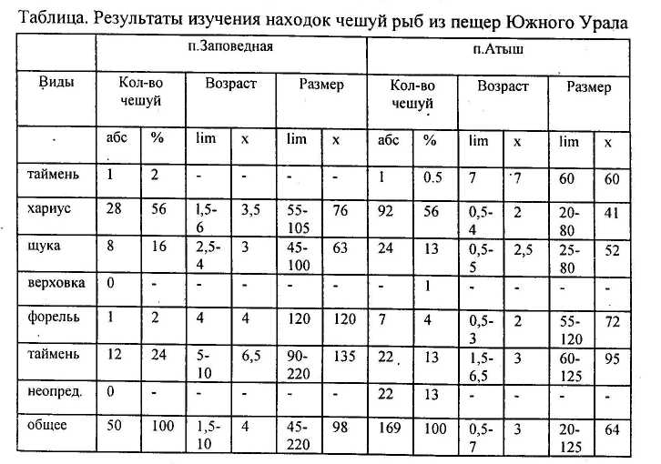
И.М. Нурмухаметов
ОСТАТКИ РЫБ ИЗ ПЕЩЕР ЗАПОВЕДНАЯ И АТЫШ 2
Археологические раскопки в пещерах обычно приносят богатый палеозоологический материал, являющийся ценным научным источником. Кроме привычных объектов археозоологических исследований крупных, мелких млекопитающих и птиц в сборах нередко встречаются остатки рыб, которым не всегда уделяется должное внимание. Несмотря на сравнительно долгую историю археологических раскопок в пещерах Южного Урала найдется лишь немного работ, в которых приводятся данные по ископаемой ихтиофауне. При этом следует отметить, что остатки рыб могут быть полезны как при реконструкции ландшафтов и климатов прошлого, так и хозяйственной деятельности человека.
Настоящее исследование основано на изучении чешуйных остатков рыб, полученных при раскопках 1996 г. из позднеплейстоцен-голоценовых отложений пещеры Заповедная и грота Атыш 2. Они расположены близ устья впадения р. Атыш в р. Лемезу. Заповедная расположена на 70 м, Атыш 2 -' на 4 м выше уровня реки. Лемеза, правый приток р. Сим, это типичная горная река. Ширина основного русла в среднем составляет 15-20 м, средняя глубина - около 50 см. Грунт - галька, камни, валуны, глыбы: долина реки покрыта широколиственным и смешанным лесом. Современная ихтиофауна, представлена 6 отрядами: 1. Salmoniformes - таймень, хариус европейский; 2. Esociformes - щука (очень редко); 3. Cypriniformes - елец, голавль (малочислен), гольян речной, пескарь, уклейка, голец; 4-. Gadiformes - налим; 5. Perciformes - окунь; 6. Scorpaeniformes - подкаменщик русский.
В обеих пещерах обнаружены костные остатки рыб и чешуя, причем последняя составляет 60% от всех остатков. Остатки рыб из пещеры Заповедная добыты из шурфа в привходовой галерее. Отложения содержащие остатки рыб имеют возраст моложе 12 тыс. 800 лет /Лу - 3861 древесный уголь/ и залегают поверх кострища с обожженными костями животных. Остатки рыб из грота Атыш 2 происходят из голоценовых отлождений и залегают совместно с остатками мелких и крупных млекопитающих. Найдено более 200 чешуи, принадлежащих рыбам из 4 отрядов: Saimoniformes, Esociformes, Cypriniformes, Perciformes. Из таблицы мы видим, что чешуи из п. Заповедная имеют более большой средний возраст и, соответственно,
размер. Это вероятно связано с условиями нахождения (в черепе) и методом добычи (грунт из Заповедной выкапывался и промывался).
По числу находок лидирует хариус, который и в Настоящее время является обычной рыбой р. Лемезы. В меньшем количестве встречаются -окунь и щука, причем их средний возраст колеблется от 2 до 6 лет тогда как, при исследовании рецентной ихтиофауны были пойманы только окуни сеголетки (0+), щук же не было поймано ни одной. Это можно объяснить обмелением Лемезы, усилением потока, а щука, по словам Л.П. Сабанеева (2) избегает холодных, быстро текущих и каменистых рек и предпочитает спокойное течение. Вероятно, также влияние и конкуренция со стороны тайменя. Находки по нему и его нынешнее состояние говорят о росте стада. Таким образом, видовой состав рыб р. Лемезы претерпел некоторые изменения: осуществился переход к доминированию обитателей полугорных потоков и увеличению числа эврибионтов (карповые).
Примечания: lim - крайние значения по возрасту и размерам исследованных чешуи; х — средние показатели по возрасту и размерам исследованных чешуи.
Яковлев А.Г.
МЕЛКИЕ МЛЕКОПИТАЮЩИЕ ИЗ ПОЗДНЕПЛЕЙСТОЦЕНОВЫХ И
ГОЛОЦЕНОВЫХ ПЕЩЕРНЫХ МЕСТОНАХОЖДЕНИЙ
ЗАПАДНОГО СКЛОНА ЮЖНОГО УРАЛА
За последние 30 лет палеомикротериологами (Смирнов, 1976; Сухов, 1978; Смирнов и др., 1990; Яковлев, 1996) на Южном Урале изучены более 20 многослойных пещерных позднеплейстоценовых и голоценовых местонахождений. Полученные данные позволяют уверенно использовать микротериологический метод, в совокупности с другими биостратиграфическими и физическими методами, для определения относительного возраста отложений, содержащих археологические материалы, и реконструировать ландшафтные и климатические условия.
В конце микулинского межледниковья в Серпиевской фауне доминировали узкочерепные полевки, были многочисленны полевки-экономки, к категории обычных относились - темные, обыкновенные, водные, красные полевки, леминги - сибирский и копытный, пищухи, степные пеструшки; редкие виды - серый и эверсманнов хомячки, суслики, мышовки, лесная мышь и лесной лемминг; очень редкие - хомяки обыкновенные, желтогор-лые мыши, красно-серые и рыжие полевки. Серпиевская фауна относится к дисгармоничным, но существовала она в умеренных климатических условиях.
В течение молого-шекснинского межледниковья в фаунах основную долю составляли узкочерепные полевки и полевки-экономки, были многочисленны темные, водяные, красно-серые, рыжие полевки, редки красные полевки, серые хомячки, лесные мыши, суслики, степные пеструшки, копытные лемминги и очень редки желтогорлые мыши и обыкновенные хомяки (Аратская фауна).
Фауна времени осташковского ледниковья (Игнатьевская) характеризуется появлением желтых пеструшек, больших тушканчиков, степные пеструшки и копытные лемминги переходят в разряд обычных видов.
Раннеголоценовые фауны на Южном Урале пока не обнаружены, но можно предположить, что в состав фауны входили копытные и сибирские лемминги, как это характерно для среднеуральских фаун этого возраста -Сергинской и Чусовской (Смирнов, 1993).
В среднем голоцене (Лемезинская фауна, по местонахождению Лемеза 11) в сообществах еще встречаются виды характерные для позднего плейстоцена: узкочерепные полевки, степные пеструшки, пищухи и суслики. Многочисленны или обычны лесные полевки, темные и обыкновенные полевки, водяные полевки, полевки-экономки; мыши - редки. Подобный
видовой состав характерен для переходных фаун времени смены степных или тундростепных биоценозов конца позднего плейстоцена на лесные голоценовые.
В позднем голоцене в сообществах микромамалий (Симская фауна) к многочисленным видам отнесены обыкновенная, темная, водяная, красная полевки и обыкновенный хомяк. Были обычны - рыжие, красно-серые полевки, полевка-экономка, мышовка, лесная мышь. Остатки таких видов, как брундук, соня садовая, летяга и узкочерепная полевка - редки. Очень редкими были желтогорлые мыши, мыши малютки, серые хомячки, степные пеструшки и суслики большие.
Фауна из местонахождения Нугуш 1 близка к Симской по видовому составу. Основную долю составляют виды лесных, луговых и околоводных биотопов. Это водяные полевки; темные, обыкновенные и полевки-экономки; лесные полевки: красно-серые, красные и рыжие,- хомяки обыкновенные. Определены единичные остатки сони садовой, крота и мышей. В фауне еще встречаются представители степных местообитаний - узкочерепные полевки, степные пеструшки, пищухи и слепушонки.
'В конце голоцена (гроты: Устьевой, Гумеровский, Зиганский) фауна имеет видовой состав, характерный для лесной зоны. Наиболее многочисленны лесные полевки трех видов: красно-серые, красные и рыжие; серые полевки представлены: темной, обыкновенной и полевкой-экономкой; среди мышей определены желтогорлые и лесные. Также присутствуют водяные полевки, мышовки, сони, зайцы и бурозубки.
Практически современная фауна представлена в местонахождении Лемеза 1. От позднеголоценовых сообществ она отличается видом, не характерным для аборигенной фауны - серой крысой. Для этой фауны характерны: серые полевки, лесные полевки, хомяки обыкновенные, желтогорлые и лесные мыши, белки обыкновенные, белки-летяги, мышовки, зайцы, кроты и бурозубки. Доля насекомоядных велика.
Литература:
Историческая экология животных гор Южного Урала / Смирнов Н.Г., Большаков В.Н., Косинцев П.А. и др. Свердловск, 1990. 245 с.
Смирнов Н.Г. Некоторые особенности голоценового этапа развития те-риофауны Урала // История биоценозов СССР в голоцене. М.: Наука, 1976. С. 213-221.
Смирнов Н.Г. Мелкие млекопитающие среднего Урала в позднем плейстоцене и голоцене. Екатеринбург: УИФ Наука, 1993. 64 с.
Сухов В.П. Позднеплейстоценовые и голоценовые мелкие позвоночные из пещер западного склона Южного Урала // К истории позднего плейстоцена и голоцена Южного Урала и Предуралья. Уфа, 1978. С. 64-85.
Яковлев А.Г. Мелкие млекопитающие плейстоцена и голоцена Башкирского Предуралья и западного склона Южного Урала. Автореф. дис... канд. биол. наук. Екатеринбург, 1996. 16 с.
С.А. Кузьмина
ПОЗДНЕПАЛЕОЛИТИЧЕСКАЯ СТОЯНКА СМЕЛОВСКАЯ 2 НА ЮЖНОМ УРАЛЕ
Пещера находится в 3 км к северо-востоку от пос. Смеловского Верхне-Уральского района Челябинской области, примерно на 250 м ниже пещеры Смеловской 1 по течению реки Малый Кизил на левом скалистом берегу. Защищенная потолком пещера очень невелика, всего 3x4 м, вглубь известняка идет узкий ход. Вероятно, навес у входа сильно обрушился и ранее выступал на 2-3 м. Пещера и площадка перед ней служили удобным убежищем для небольшой группы далей (Бадер, 1971). Он считал, что пещера была образована деятельностью реки Малый Кизил во время формирования третьей надпойменной террасы, что, возможно, относится ко времени среднего плейстоцена. В конце этого периода она, вероятно, обсохла и сделалась доступной. Однако, река была близко и заносила в пещеру песок и гальку (слой 5). Расположенные выше слои желтого и коричневатого суглинков содержали кремневые предметы, расщепленные кости животных позднепалеолитического комплекса и угольки (слои 3 и 4). В это время пещера систематически посещалась человеком, который приносил сюда свою добычу. Этот период соответствует формированию пойменного аллювия второй надпойменной террасы. Верхние слои гумусированного суглинка и супеси (слои 1 и 2) содержали кремневые подвески мезолитического облика и кости животных. Эти слои соответствовали периоду голоцена (Бадер, 1971).
Для уточнения абсолютного возраста этих отложений По радиоактивному углероду С(14) Ю.С. Свеженцевым по находкам из культурного слоя была получена дата 15590+150/ЛЕ-22774/: Л.Д.Сулержицким получены следующие даты: по костям из шурфа 25000±600/ГИН, 8403/; по костям лошади из слоя 3-4 31000+1500 /ГИН, 8401/; по костям мамонта из того же слоя 41000+1800 /ГИН, 8402/. Последние цифры соответствуют внутривюрмскому климатическому оптимуму/Зубаков, 1986/.
При изучении ископаемых костных остатков была определена 1081 кость, из которых 912 костей от 70 особей принадлежали 24 видам зайцеобразных, грызунов, хищных, хоботных, непарно- и парнокопытных. Позд-неплейстоценовые млекопитающие Смеловской 2 пещеры составили типичный комплекс "мамонтовой фауны" куда, помимо мамонта, входило
много других видов: донской заяц, сурок, волк, песец, лисица, пещерный медведь, пещерная гиена, пещерный лев, широкопалая лошадь, плейстоценовый осел, шерстистый носорог, бизон и сайга. Из них наиболее многочисленными были: широкопалая лошадь, шерстистый носорог, бизон, пещерная гиена, волк и сурок.
Было установлено, что морфологические особенности позднеплейстоце-новых донского зайца, волка, пещерной гиены, широкопалой лошади, осла, сайги и бизона сходны с аналогичными данными животных центра Русской равнины, Поволжья и Крыма. Размеры "костей песца, пещерного медведя, пещерного льва и шерстистого носорога были более мелкими в сравнении с костями тех же видов, известных на Северном Урале.
Голоценовая фауна Смеловской 2 пещеры представлена зайцем-русаком, сурком, сусликом, бобром, волком, лисицей, горностаем, барсуком, куницей, косулей. Большинство видов голоценового териокомплекса оказались обитателями лесных и лесостепных ландшафтов. Очень важна находка косули, размеры костей которой сходны с разрезами как средне-уральских, так и западносибирских косуль. Косинцев (1988) отмечает, что на Среднем Урале косуля появилась только в среднем и позднем голоцене.
По относительному обилшо костей разных видов, понятно, что на накопление костей в позднем плейстоцене и голоцене влияла охотничья деятельность человека. Самыми многочисленными в сборах в позднем плейстоцене были остатки широкопалой лошади, на долю которой приходится 55,5%. Причем, охотились преимущественно на жеребят. Обнаружение костей полувзрослых особей сурков и лошадей показывает, что пещера в плейстоцене была обитаема преимущественно в летне-осенние месяцы. Возможно, что в зимние месяцы ее заселяли пещерные медведи и, в особенности, пещерные гиены и тогда здесь накапливались остатки их пищи. В голоцене пещера, видимо, посещалась в различные сезоны года. Причем, в конце голоцена, она служила, возможно, святилищем и в ней накопились остатки домашних животных: лошади, коровы и овцы.
С.А. Кулаков, Л. А. Плоткин
О ВОЗМОЖНОСТИ МУЗЕЕФИКАЦИИ
АХШТЫРСКОЙ ПЕЩЕРНОЙ СТОЯНКИ
В сентябре 1996 г. Причерноморский палеолитический отряд ИИМК РАН совместно с Адлерским управлением культуры и Музеем истории Адлерского района Большого Сочи возобновил работы на Ахштырской пещерной стоянке, которые в первую очередь были нацелены на спасение этого уникального археологического памятника, наряду с этим преследовались некоторые научные задачи и был проверен вопрос о возможности музеефикации стоянки и превращения ее тем самым в научно-подготовленный объект для экскурсионного показа.
Ахштырская пещерная стоянка находится в Большой Казачебродской пещере (спелеологическое название), расположенной в правом скалистом берегу р. Мзымта, на высоте 120 м над урезом воды, в 15 км от моря по прямой, на территории Сочинского национального парка, недалеко от сел. Казачий брод и пос. Форелевого хозяйства. Памятник был открыт С.Н.Замятниным в 1936 г., им же в 1937-1938 гг. была раскопана привходо-вая площадка и начало главного корридора на площади до 90 кв. м. В 1961 -1965 гг. изучение стоянки было продолжено Е.А. Векилрвой (в 1961 г. совместно с М.З. Паничкиной), ею было раскопано до 25 кв. м отложений вглубь пещеры. В 1978 г. для демонстрации стоянки на совместном совет-' ско-французском полевом семинаре Е.А. Векиловой было прирезано 1,5 м площади и был подготовлен новый разрез пещерных отложений. Тогда же в 1978 г. Ахштырская пещерная стоянка признана уникальным, особо охраняемым, памятником первобытной археологии и истории, вход на стоянку был закрыт и коридор пещеры был перегорожен металлической решеткой. К большому сожалению все эти охранные мероприятия не принесли желаемого результата. Решетка была сломана и сквозь образовавшийся лаз на памятник стали проникать любознательные посетители и просто грабители, а в последнее десятилетие в пещеру стали активно подпольно водить экскурсионные группы. В 1995 г. при посещении пещеры, одним из авторов, стало очевидным, что памятник находится под- угрозой уничтожения. В ответ на наши обращения лишь Адлерская районная администрация, нашла возможность выделить небольшие средства для проведения самых первоочередных спасательных работ.
В результате этих работ выявлено, что верх пещерных отложений, с вмещающими культурными остатками позднего палеолита, неолита-энеолита, бронзы вплоть до средневековья, разрушен и уничтожен на площади более 10 кв. м, на глубину до 1 м от дневной поверхности и снесен
("стоптан") вниз в виде огромной осыпи, доходящей возле северной стены пещеры до перегораживающей вход решетки. Нижняя пачка отложений в разрезе сохранилась более удовлетворительно. Однако, "верхний- мустьерский слой" возле южной стены пещеры сохранился плохо и сильно уничтожен. Конечным результатом работ 1996 г. стало составление плана спасения стоянки через ее музеефикацию и использование в качестве экскурсионного объекта, что по общему мнению является наиболее оптимальным вариантом сохранения этого уникального памятника истории и культуры России.
Адлерскими энтузиастами - сотрудниками НТЦ "Джуга" (спелеологами, геологами, зоологами, географами и др.), под руководством Л.А. Плоткина, уже давно разработан план создания на базе Ахштырской пещерной стоянки комплексного-историко-природоведческого музея под открытым небом. Он основывается на удачном строении и месторасположении этой пещеры корридорного типа, которая, при небольшой общей протяженности 160 м, состоит из двух удобных привходовых площадок с прекрасным видом на долину р. Мзымта, главного корридора длиной до 35 м, где и расположен археологический памятник и двух последовательных достаточно просторных залов площадью более 1000 кв. м. В настоящее время памятник расположен практически на окраине г. Адлер. Казачий брод и пос. Форелевого хозяйства всего около 500 м до пещеры по живописному лесу. Тем не менее пока эта известность и доступность памятника наносила и наносит лишь огромный вред.
В общих чертах предложения по организации общего и специализированного (археологического, спелеологического, географического и пр.) туризма на Ахштырскую пещерную стоянку сводятся к следующему:
- Комплексное доизучение памятника, что предполагает археологиче
ское доисследование стоянки на всей оставшейся площади (около 70 кв.-м),
с сохранением и консервацией максимально возможного контрольного
участка с продольным разрезом вдоль северной стены пещеры, который
станет продолжением продольного разреза, начатого еще С.Н. Замятниным
в 1937 г. Проведение на современном уровне всего возможного комплекса
естественно-научного изучения (палеография, палеозология, палинология,
палеоэкология, датирование и др.) памятника. Итогом всего этого будет
полная монографическая публикация результатов изучения этой одной из
уникальнейших стоянок древнего человека в России;
- Оборудование и показ на оставшемся контрольном участке небольших раскопок по всем уровням обитания человека в пещере, .начиная с самого древнего, с консервацией всех находок in situ;
- Оборудование в глубине пещеры, в залах временных экспозиций по
карстоведению, спелеологии, истории первобытного общества и др., с воз
можным созданием панорам или макетов;
- Оборудование на современном уровне привходовых площадок пещеры для обзора окрестностей памятника;
- Создание вокруг пещеры небольшого закрытого парка для пешеход
ных экскурский, посвященных природе и истории Западного Кавказа и
Адлерского района.
- Таким образом, подытоживая, необходимо еще раз заострить внимание на том, что современные условия требуют проведения незамедлительных работ по спасению этого одного из опорных памятников палеолита России через ее музеефикацию, что сейчас вполне возможно и не требует очень больших затрат. Дело осталось лишь за малым, найти источник этих затрат - финансирование.

